

АДМИНИСТРАЦИЯ КРАСНОАРМЕЙСКОГО
МУНИЦИПАЛЬНОГО РАЙОНА ПРИМОРСКОГО КРАЯ
УПРАВЛЕНИЕ ОБРАЗОВАНИЕМ

ПУБЛИЧНЫЙ ДОКЛАД

«О состоянии и развитии системы
образования за 2022-2023 учебный год»

Новопокровка
2023 год

Введение | 3
Характеристика территории | 3
Демографическая ситуация | 4
Экономическая характеристика | 4
1. Цели и задачи системы образования | 5
1.1. Развитие дошкольного образования | 5
1.2. Развитие общего образования | 6
1.3. Дальнейшее развитие системы оценки качества образования | 7
1.4. Совершенствование содержания и форм внеурочной деятельности обучающихся | 7
2. Доступность образования | 8
2.1. Структура сети образовательных учреждений и динамика её изменений | 8
2.2. Летняя оздоровительная кампания | 11
2.3. Контингент обучающихся | 13
2.4. Обеспечение равного доступа к качественному образованию.  Дошкольное образование  Общее образование  Дополнительное образование | 14  14  21  34
3. Результаты деятельности системы образования | 36
3.1. Учебные результаты сдачи ГИА (ЕГЭ, ОГЭ) | 39
3.2. Внеучебные достижения учащихся | 52
3.3. Социализация детей | 90
3.5. Работа с педагогическими кадрами  3.5. Деятельность школьных библиотек | 81  93
4.Условия обученности и эффективность использования ресурсов | 95
4.1. Финансирование образования | 95
4.2. Условия обучения состояние зданий ОУ, организация питания и медицинское обслуживание | 98
4.3. Оснащённость современным оборудованием, использование современных информационных технологий | 99
4.4. Обеспечение безопасности образовательных учреждений | 101
5. Меры по развитию системы образования | 102
6.Заключение | 105

Введение
Публичный доклад – аналитический публичный документ о состоянии и перспективах развития системы образования, попытка зафиксировать достигнутый результат, чтобы определить точки роста и направления дальнейшего движения.
Публичный доклад подготовлен специалистами управления образованием администрации Красноармейского муниципального района с целью обеспечения информационной открытости и прозрачности деятельности муниципальной системы образования.
В материалах сборника представлены основные характеристики системы образования района, анализ состояния и результаты деятельности муниципальной системы образования, информация о реализации приоритетных направлений развития образования на среднесрочную перспективу.
Документ является аналитическим описанием современной действительности, его назначение не только привлечь внимание граждан к важной отрасли муниципалитета - образованию, но и способствовать вовлечению широкого круга людей к участию в ее управлении.
Важно своевременно определить приоритеты дальнейшего развития, и сделать это необходимо вместе потому, что результаты движения во многом определят будущее Красноармейского муниципального района, скажутся на благосостоянии каждого его жителя, повлияют на мировоззрение и жизненные возможности наших детей.
Характеристика территории.
Красноармейский муниципальный район занимает территорию в северной части Приморского края. Дата образования 23 марта 1935 года. Районный центр - с.Новопокровка. На территории в 20603,4 кв. км находится 27 населенных пунктов. В районе проживают коренные жители удэгейцы, в с.Дерсу - переселенцы- старообрядцы из Южной Америки.
Красноармейский район включает: городских поселений - 1; сельских поселений – 9. Расстояние от с. Новопокровки до центра г. Владивостока 525 км.
Наблюдается территориальная разбросанность населенных пунктов, с протяженностью от центра 550 км.

Демографическая ситуация.
В соответствии с данными территориального органа федеральной службы государственной статистики по Приморскому краю численность населения Красноармейского муниципального района по состоянию на 01 января 2023 года составляет 14116 человек (на 01.01. 2022 г. – 14351 человек): городское поселение – 3236, сельские поселения -10880 человек. По сравнению с 2022 годом к 2023 году численность населения района уменьшилась на 235 человек.
Численность детского населения за 2022 год от 0 до 18 лет составляет 3772 чел.
Экономическая характеристика.
На 01.01.2023 года на территории Красноармейского района зарегистрированы 191 хозяйствующий субъект, из них самыми крупными являются два градообразующих предприятия, занимающихся добычей полезных ископаемых (АО Приморский ГОК и АО Горнорудная компания «АИР»), крупное лесозаготовительное предприятие (ОАО Рощинское КЛПХ). Деятельность этих предприятий в основной мере определяет социально-экономическое положение района.
Предприятия и организации по видам экономической деятельности в 2022 году, из них: обрабатывающее производство и добыча полезных ископаемых - 6; информация и связь – 1; обрабатывающие производства – 13; сельское и лесное хозяйство, охота и рыболовство – 28; строительные организации – 63; организации торговли – 36.
В структурах малого и среднего бизнеса на 01 января 2023 года зарегистрировано 288 индивидуальных предпринимателей.
Преобладающая часть занятого населения района проживает в тех немногих населенных пунктах, где находятся градообразующие организации промышленности, государственные учреждения. Это поселок городского типа Восток, село Рощино, районный центр – с.Новопокровка. Среднедушевой доход этой части населения более высок и не так остро стоит вопрос занятости.
- Цели и задачи системы образования
Красноармейского муниципального района
Цель системы образования Красноармейского муниципального района: обеспечение устойчивого повышения качества образования.
Для достижения поставленной цели в соответствии с основными направлениями и приоритетами образовательной политики в Российской Федерации и Приморском крае перед управлением образования ставились следующие задачи:
1.1. Развитие дошкольного образования.
- Реализация мероприятий приоритетного национального проекта «Образование», Посланий Президента Российской Федерации Федеральному Собранию Российской Федерации, Федеральной государственной программы Российской Федерации «Развитие образования» на 2018-2025 годы (постановление Правительства Российской Федерации от 26 декабря 2017 года N 1642), распоряжения Правительства Российской Федерации от 29.05.2015 г. № 996-р «Стратегия развития воспитания в Российской Федерации на период до 2025 года», муниципальной программы «Развитие дошкольного образования Красноармейского муниципального района Приморского края на 2019 – 2025 годы».
- Модернизация сети учреждений дошкольного образования, обеспечение соответствия требованиям инновационного развития образования.
- Содействие развитию системы управления качеством образования, включая систему внешней оценки качества образования (мониторинги качества
образования), реализации внутренних моделей управления качеством образования.
- Реализация федерального государственного стандарта дошкольного образования в образовательных учреждениях.
- Реализация рабочей программы воспитания в дошкольных организациях Красноармейского муниципального района.
- Повышение качества и доступности предоставления государственных услуг дошкольного образования.
1.2. Развитие общего образования.
1.2.1.Реализация и достижения целей национального проекта «Образование», федеральных проектов «Современная школа», «Успех каждого ребенка», «Учитель будущего», «Цифровая образовательная среда». Реализация мероприятий государственной программы Приморского края «Развитие образования Приморского края на 2020-2027 годы». Реализация муниципальной программы «Развитие общего образования и воспитания в Красноармейском муниципальном районе на 2019-2025 годы».
1.2.2. Создание материально-технических, организационно-педагогических условий для реализации Федеральных государственных образовательных стандартов, реализация национальной образовательной стратегии «Наша новая школа».
1.2.3. Организация деятельности образовательных учреждений по широкому использованию в образовательном процессе современных образовательных технологий, в том числе информационно-коммуникационных.
1.2.4. Поддержка инновационной деятельности образовательных учреждений.
1.2.5. Внедрение Федеральных государственных образовательных стандартов второго поколения, в соответствии с современными требованиями к структуре образовательных программ.
1.2.6. Внедрение Федерального государственного образовательного стандарта начального общего образования обучающихся с ограниченными возможностями здоровья.
1.2.7. Совершенствовать инфраструктуру образовательных учреждений, соответствующую требованиям времени.
1.2.8.Обеспечить условия образовательного процесса, направленные на сохранение здоровья учащихся и воспитанников, продолжить работу по формированию заинтересованности в здоровом образе жизни.
1.2.9.Продолжить работу по поддержке одаренных и талантливых детей и по созданию среды для проявления и развития способностей учащихся и воспитанников.
1.2.10. Совершенствовать работу с кадрами: обеспечить комплектование образовательных учреждений кадрами, повышение квалификации, развитие педагогического потенциала.
1.2.11.Продолжить работу по совершенствованию школьных служб медиации (примирения).
1.2.12. Продолжить работу по программам воспитания в каждой общеобразовательной организации.
В образовательной системе сегодня происходят огромные перемены, направленные в первую очередь на модернизацию образования.
  - . Дальнейшее развитие системы оценки качества образования
1.3.1 Механизмы управления качеством образовательных результатов.
1.3.2.Механизмы управления качественной образовательной деятельности.

1.4 Совершенствование содержания и форм внеурочной деятельности обучающихся.
1.4.1. Повышение роли духовно-нравственного воспитания и развития личности.
1.4.2. Внедрение в образовательный процесс здоровьесберегающих технологий, организация индивидуального мониторинга здоровья школьников, разработка программ развития здоровья.
1.4.3.Продолжить воспитание у обучающихся я чувства патриотизма и любви к Родине.
1.4.4. Формирование толерантности и профилактики экстремизма в Российском обществе.
1.4.5.Модернизация системы дополнительного образования, создание интегрированных образовательных программ, в том числе реализация ФГОС.

- Доступность образования.

  - Структура сети образовательных учреждений и динамика их изменений

Образовательные учреждения Красноармейского
муниципального района
( 25)

Дополнительное образование

4 учреждения
Дошкольное образование

11 учреждений
Общее образование

10 учреждений
Среднее образование

9

Для обеспечения прав граждан на образование, решения вопросов непрерывного и дифференцированного обучения и воспитания в муниципальной сети
Красноармейского муниципального района функционирует 25 учреждений образования различных типов и видов, в том числе:
Образовательные учреждения:
Виды учреждений | 2020-2021 учебный год | 2021-2022 учебный год | 2022-2023 учебный год
Дневные школы, в т.ч. | 11 | 10 | 10
городские | 1 | 1 | 1
сельские | 10 | 9 | 9
Вечерние школы | 0 | 0 | 0
Муниципальные ДОУ в т.ч. | 11 | 11 | 11
городские | 1 | 1 | 1
сельские | 10 | 10 | 10
Учреждения доп.образования | 4 | 4 | 4

Организационно-правовые формы образовательных учреждений
Казенные учреждения - 25
МКОУ «СОШ №10» с.Новопокровка, МКОУ «СОШ №11» с.Рощино, МКОУ «СОШ №31» п.Восток, МКОУ «СОШ №12» с.Вострецово, МКОУ «СОШ №13» с.Крутой Яр, МКОУ «СОШ №14» с.Глубинное, МКОУ «СОШ №17» с.Лукьяновка, МКОУ «СОШ №20» с. Измайлиха, МКОУ «СОШ №24» с.Богуславец, МКОУ «СОШ №26» с.Мельничное;

МКДОУ № 2 с. Измайлиха, МКДОУ № 8 с.Богуславец, МКДОУ №10 и № 26 с.Новопокровка, МКДОУ №19 с.Рощино, МКДОУ №28 п.Восток, МКДОУ № 12 с.Вострецово, МКДОУ № 16 с.Мельничное, МКДОУ № 18 с.Глубинное, МКДОУ № 20 с. Лукьяновка, МКДОУ № 27с.Крутой Яр;

МКУ ДО «ДДТ» с.Новопокровка, МКУ ДО «ДШИ» с.Рощино, МКУ ДО «ДШИ» п.Восток, МКУ ДО «ДЮСШ» с.Рощино.

Доля образовательных учреждений, прошедших процедуру лицензирования:
Образовательные учреждения | Количество учреждений, имеющих лицензию на ведение образовательной деятельности | % от общего числа учреждений
Дошкольные | 11 | 100%
Общеобразовательные | 10 | 100%
Учреждения дополнительного образования детей | 4 | 100%
Всего | 25 | 100%

ОБРАЗОВАТЕЛЬНЫЕ ОРГАНИЗАЦИИ,  РЕАЛИЗУЮЩИЕ ПРОГРАММЫ  ДОШКОЛЬНОГО ОБРАЗОВАНИЯ | 11 муниципальных  образовательных учреждений
 | 700 детей
ВОСПИТАННИКИ
ПЕДАГОГИ
 | 60 воспитателей

Сеть общеобразовательных учреждений включает в себя 10 школ:
- 10 средних общеобразовательных школ, где получают образование 2059 учащихся (в 2021- 2022 году – 2060 человек);
ОБРАЗОВАТЕЛЬНЫЕ ОРГАНИЗАЦИИ, РЕАЛИЗУЮЩИЕ |  | ОБУЧАЮЩИЕСЯ
ПРОГРАММЫ ОБЩЕГО ОБРАЗОВАНИЯ – 10 |  | 2059

В муниципальную сеть также входят 4 учреждения дополнительного образования: «Дом детского творчества» с.Новопокровка, «Детская школа искусств» пгт. Восток, «Детская школа искусств» с.Рощино, «Детско-юношеская спортивная школа» с.Рощино.

 | ОРГАНИЗАЦИИ ДОПОЛНИТЕЛЬНОГО ОБРАЗОВАНИЯ ДЕТЕЙ ПО ОТРАСЛИ "ОБРАЗОВАНИЕ" |  |  | 4
 |  |  | ВОСПИТАННИКИ | 1703
 |  |  | ПЕДАГОГИ | 48

ПОДВОЗ ДЕТЕЙ
  2022 год | 80 чел. | в 3 ОУ из 8 сел
 | 83 чел. | в 3 ОУ из 7 сел
2023 год

Важнейшим показателем эффективности деятельности общеобразовательного учреждения является обеспечение наполняемости классов - 25 человек.
Охват детей образованием соответствующего уровня:
 | 2020-2021 учебный год | 2021-2022 учебный год | 2022-2023 учебный год
Дневные школы | 2088 | 2060 | 2059
Дошкольные учреждения | 817 | 740 | 700
Учреждения дополнительного образования | 1678 | 1703 | 1844
2.2. Летняя оздоровительная кампания
На организацию летней оздоровительной кампании 2023 года согласно муниципальной программе «Организация отдыха, оздоровления и занятости детей Красноармейского муниципального района на 2019-2025 годы», утвержденной постановлением администрации Красноармейского муниципального района предусмотрено финансирование из краевого и местного бюджетов в размере 3987,4 тыс. руб., (в 2021 году - 3463,3 тыс. руб.). Ежегодно из местного бюджета выделяется дополнительное финансирование на приобретение игрового материала (надувные командные аттракционы, батуты, призовой фонд). С 01 июня 2023 года была организована работа оздоровительных лагеря с дневным пребыванием детей на базе 10 общеобразовательных организаций. В летний период 2023 года в лагерях с дневным пребыванием детей оздоровлено оздоровить 999 детей (в 2022 году - 785 детей). Из них 639 детей относятся к многодетным, малообеспеченным, неполным и находящиеся под опекой семьям, 7 из них состоят на учете в КДН и ЗП.
Работа летних оздоровительных лагерей и охват детей
 | 2021/2022  учебный год | 2022/2023 учебный год
Количество оздоровленных детей | 785 | 999
Количество лагерей с дневным пребыванием детей | 10 | 10

Динамика стоимости питания (набора продуктов в день на 1 ребенка), в руб.
Возраст детей | 2021/2022 учебный год | 2022/2023 учебный год
Дети от 6,5 до 10 Лет | 148,54 | 156,71
Дети старше 10 лет | 167,51 | 176,72
Ежегодно, в летний период муниципальными общеобразовательными организациями Красноармейского муниципального района создаются временные рабочие места для трудоустройства школьников. Школьники выполняют работы по благоустройству и озеленению территорий образовательных организаций, подготовке учреждений к новому учебному году.
Управлением образования в 2023 году на реализацию мероприятий по трудоустройству несовершеннолетних в возрасте от 14 до 18 лет предусмотрено финансирование из муниципального бюджета в размере 331,0 тыс. руб. Объемы финансирования временной занятости в 2022 году, составил 236,0 тыс. руб.
В летний период 2023 года образовательными организациями планируется трудоустроить 95 несовершеннолетних в возрасте от 14 до 18 лет, еще 2 учащихся трудоустроено на предприятиях (в 2022 году было трудоустроено 95 несовершеннолетних в образовательные организации и 2 детей на предприятиях).
Трудоустройство несовершеннолетних в возрасте от 14 до 18 лет
 | 2021/2022 учебный год | 2022/2023 учебный год
Количество трудоустроенных несовершеннолетних | 97 | 97
Объемы финансирования, тыс. руб. | 236,0 | 331,0

Ежегодно из местного бюджета выделяются дополнительные денежные средства на приобретение игровых материалов (надувные командные аттракционы, батут, спортивный инвентарь, настольные игры, канцелярские принадлежности и т.д.) в 2023 году эта сумма составила 462463,75 рублей.

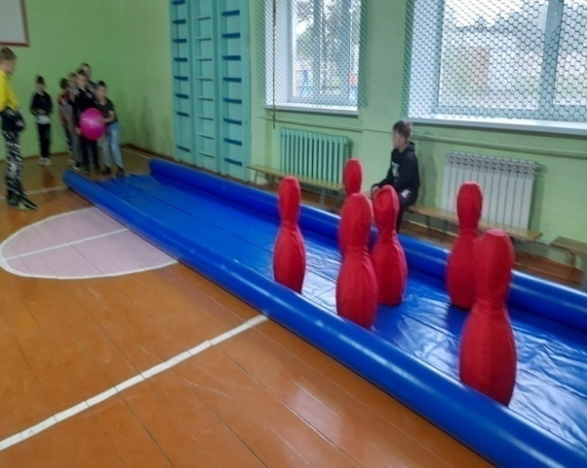 | 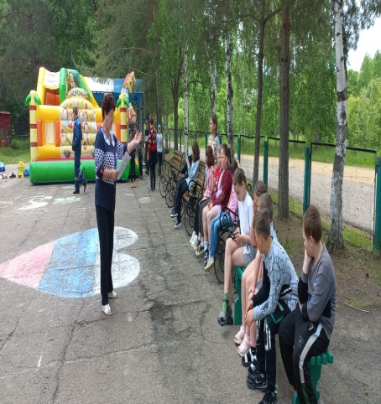 | 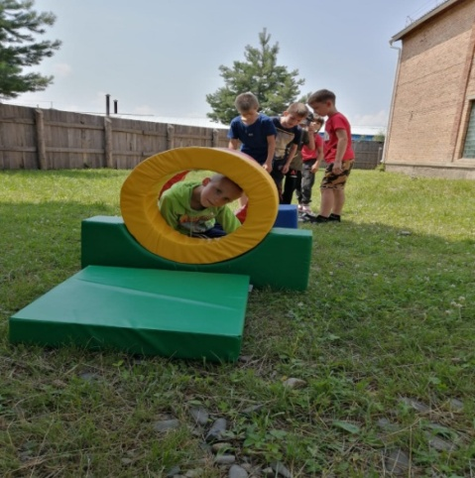
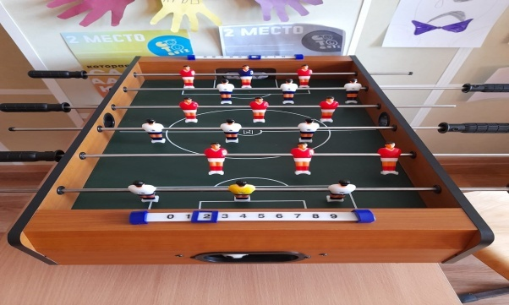 | 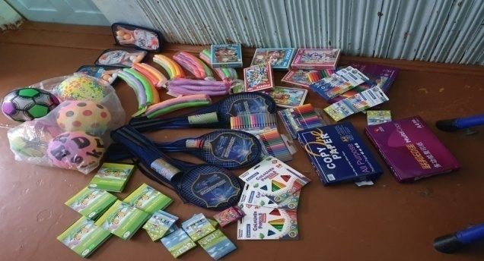 | 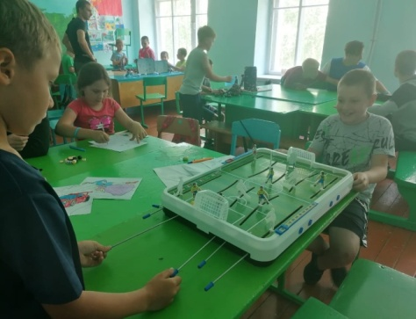
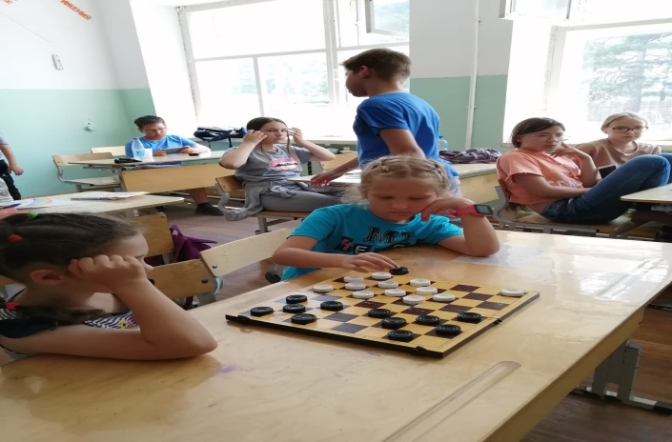 | 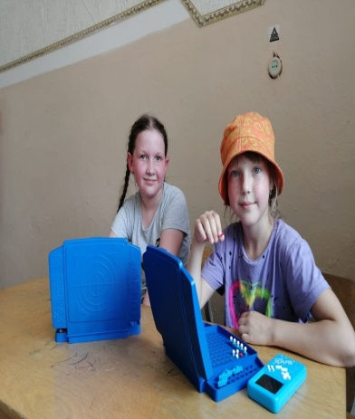 | 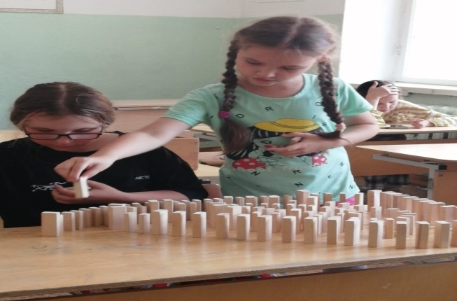

А также призовой фонд с логотипом Красноармейского района (браслеты, блокноты, ручки), на сумму 114240,0 рублей.
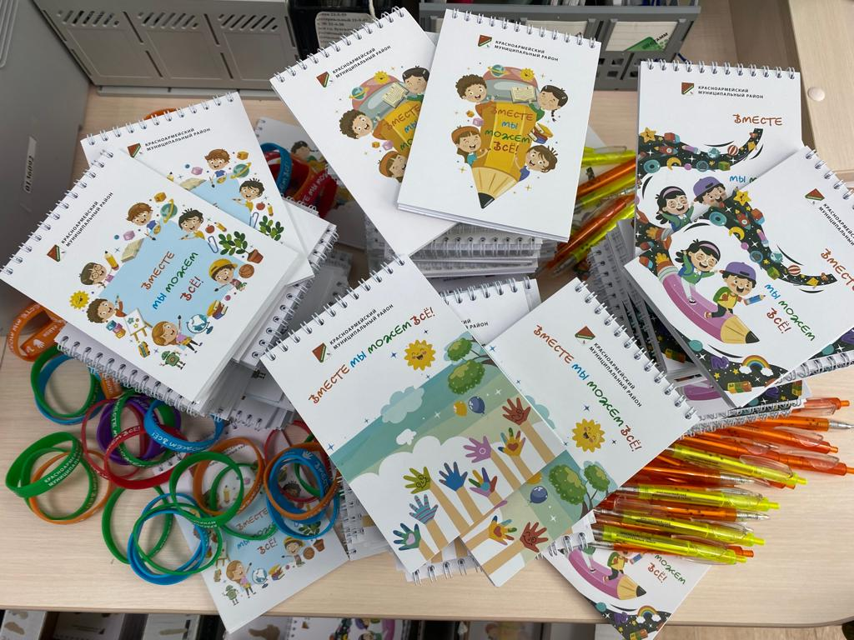 | 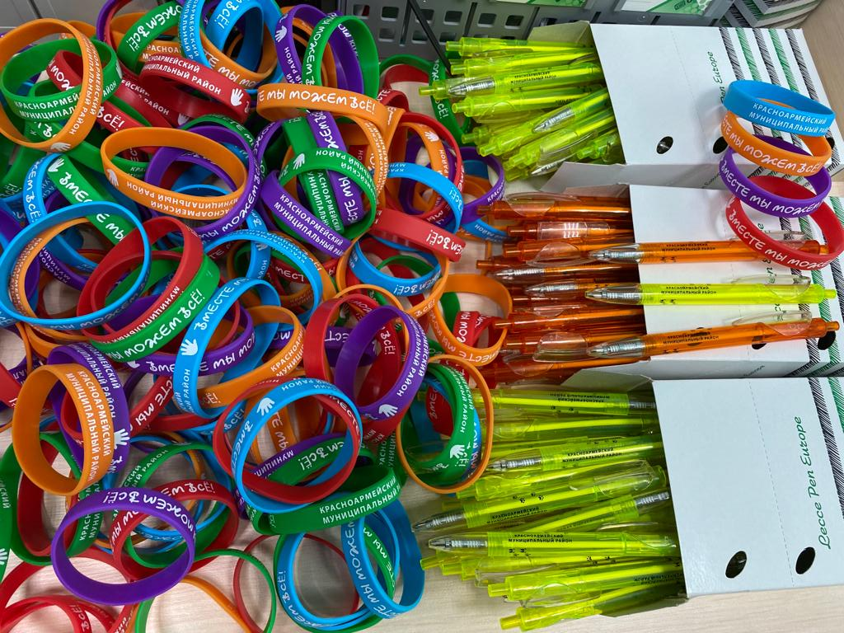

2.3. Контингент обучающихся
Контингент обучающихся на начало 2022-2023 учебного года составляет 2059 человека, на конец учебного года контингент обучающихся составил 2036 человек. Таким образом, количество школьников в сравнении с прошлым 2021-2022 учебным годом уменьшилось на 12 человек на конец года.
Учебный год | Всего | Численность первоклассников
2018-2019 | 2234 | 209
2019-2020 | 2153 | 209
2020-2021 | 2083 | 208
2021-2022 | 2060 | 237
2022-2023 | 2059 | 226
Количество детей-инвалидов в общеобразовательных учреждениях в 2022 - 2023 учебном году составило 25 человек, 28 детей с ограниченными возможностями здоровья (ОВЗ), дети народов крайнего севера (Удэге) – 21 человек.

2.4. Обеспечение равного доступа к качественному образованию
Дошкольное образование
Дошкольное образование в Красноармейском муниципальном районе реализуется на базе 11 дошкольных образовательных организаций. Детские сады закреплены за конкретными территориями населенных пунктов и находятся в непосредственной близости от проживания семей, пользующихся услугами дошкольного образования.
Охват услугами дошкольного образования в 2022-2023 учебном году составил 700 детей (в 2021-2022 учебном году –740 детей), процент охвата детей от 1 года до 7 лет услугами дошкольного образования составил 62 % , от 3-х до 7 лет - 73%.
Количество детей в возрасте от 0 до 7 лет, проживающих на территории Красноармейского муниципального района, составляет 1356 детей (в 2022 году 1567 человек). Дошкольным образованием в режиме полного дня было охвачено 700 детей (в 2022 году 740 детей) в возрасте от 1 года до 7 лет (42 группы). Функционируют 11 групп для детей раннего возраста, которые посещают 161 ребенок в возрасте от 1 года до 3 лет, что составляет 23 % от общего числа воспитанников ДОО.
С целью выполнения Указа Президента Российской Федерации от 07 мая 2018 года № 204 «О национальных целях и стратегических задачах развития Российской Федерации на период до 2024 года» в Красноармейском муниципальном районе имеются места для детей в возрасте до 3-х лет. Родители детей всех возрастов от 1 года до 7 лет имеют возможность устроить ребенка в детский сад в день обращения. В настоящее время нет очереди на получение места в детском саду для всех возрастных категорий детей дошкольного возраста.
Комплектование в детские сады детей на 2022 – 2023 учебный год осуществляется в соответствии с принятыми заявлениями. Руководители ДОУ и управление образованием ведут систематический учет заявок на получение места в детском саду. Родители имеют возможность подать заявление лично в дошкольное учреждение, управление образованием, через Единый Портал Государственных Услуг (ЕПГУ) и многофункциональный центр. На 01.07.2023 года для получения места в дошкольной образовательной организации в электронной системе учета зарегистрировано 34 заявления, из них: 2020 год – 12 детей, 2021 год - 13 ребенка, 2022 год - 5 детей, 2023 год - 4. Средняя наполняемость групп в муниципальных дошкольных образовательных организациях – 18 человек (в группах раннего возраста 15; в дошкольных – 20).
С 1 марта 2023 года, в связи с увеличением фактических затрат, изменился размер родительской платы за содержание (присмотр и уход) ребенка в детском саду.
Средний размер родительской платы составляет 2354 рублей в месяц (от 2200 до 2800). В соответствии с действующим законодательством осуществляется выплата компенсации части родительской платы за содержание (присмотр и уход) ребенка в детском саду из расчета 20% размера средней родительской платы (размер установлен субъектом РФ) на первого ребенка, 50% на второго ребенка и 70% на третьего и последующих детей в семье. Доля родителей (законных представителей), которым предоставляется компенсация части родительской платы за содержание (присмотр и уход) ребенка в МДОУ, составляет 79 %. Численность родителей (законных представителей), с которых, в соответствии с п. 3 ст. 65 Федерального закона РФ от 29.12.2010 № 273-ФЗ «Об образовании в Российской Федерации», не взимается плата за содержание (присмотр и уход) ребенка в МДОУ – 13 (1,8%) (2022 г. – 17 (2 %)). Добавилась льготная категория детей участников СВО - 27 (4%) детей.
Систематически пополняется материально-техническая база дошкольных учреждений. В феврале-марте 2023 года в МКДОУ № 10 с.Новопокровка, № 19 с.Рощино, № 26 с.Новопокровка, № 28 п.Восток были приобретены и установлены интерактивные физкультурные комплексы. В двух МКДОУ № 12 с.Вострецово и № 20 с.Лукьяновка установлено современное ограждение территории дошкольного учреждения. В МКДОУ № 26 с.Новопокровка были приобретены детские коньки для проведения кружковой работы с детьми в зимнее время, заменены во всех группах водонагреватели и установлены жалюзи на окна. Все это было приобретено за счет средств местного бюджета. За счет средств субвенции в дошкольных учреждениях меняется старая мебель на современную мебель в соответствии с требованиями ФГОС.
Обновляется и материальная база пищеблоков. Закупается посуда, кухонный инвентарь, технологическое оборудование за счет средств местного бюджета.
В 2022 году приобретено:
МКДОУ № 10 с. Новопокровка - кондиционер (57 202, 0 руб.), замена двери на пищеблоке (38 500,0 руб.), переключатели на электропечь (14 238 руб.);
МКДОУ № 19 с.Рощино –приобретены конфорки и ТЭНы для электрических плит (104550,0 рублей)
МКДОУ № 28 п.Восток - ларь морозильный (67 890 руб.), холодильник (26 380 руб.), водонагреватель на 150 л. (29 900 руб.), картофелечистка (91 390 руб.);
МКДОУ № 16 с.Мельничное – установлено вентиляционное оборудование (130 тыс.руб.);
МКДОУ № 20 с.Лукьяновка – замена посуды на пищеблоке.
Всего приобретено по детским садам оборудования для пищеблока в 2022
году на сумму 560 050 рублей. Обновление будет продолжено в новом учебном году.
В дошкольных учреждениях организовано 3х-разовое питание детей в соответствии с режимом дня группы (в некоторых ДОУ имеется возможность предоставить детям второй завтрак – сок или фрукт) и с учётом возраста ребёнка. Питание организовано в соответствии с требованиями СанПиНа и осуществляется за счет родительской платы. Прием пищевых продуктов и продовольственного сырья в дошкольные организации осуществляется при наличии документов, подтверждающих их качество и безопасность. Входной контроль поступающих продуктов осуществляет ответственное лицо. Не допускаются к приему пищевые продукты без сопроводительных документов, подтверждающих их качество и безопасность.
Большого внимания требует качество приготовления пищи, строгий контроль соблюдения правил кулинарной обработки продуктов, проведение мероприятий по профилактике пищевых отравлений. Приготовление пищи в дошкольных учреждениях осуществляют работники пищеблока. Все пищеблоки работают на сырье. Контроль качества приготовления пищи, предусматривает также присутствие медицинских работников (имеются в МКДОУ № 28) при закладке основных продуктов в котел и проверку выхода блюд. В детских садах, где нет медицинского персонала, контроль возлагается на руководителя учреждения. Проверка правильности закладки основных продуктов проводится путем контроля взвешивания продуктов, выделенных на приготовление данного блюда, и сопоставления полученных данных с меню - раскладкой. В каждом учреждении имеется примерное десятидневное меню, с учетом рекомендуемых среднесуточных норм питания ДОУ. В примерном меню не допускается повторение одних и тех же блюд или кулинарных изделий в один и тот же день или в смежные дни. Также оно содержит информацию о количественном составе основных пищевых веществ и энергии по каждому блюду, приему пищи, за каждый день и в целом за период его реализации. В дошкольных учреждениях проводится круглогодичная С-витаминизация готовых блюд (из расчета для детей 1-3 лет – 35 мг, для детей 3-6 лет – 50 мг на порцию). Для профилактики ОРВИ в зимний период в рационе в третье блюдо практикуют добавление меда, отваров или сиропа шиповника, смородины, брусники. Организация закупок продуктов осуществляется на основании Федерального закона от 05.04.2013г № 44-ФЗ «О контрактной системе в сфере закупок, товаров, работ, услуг для обеспечения государственных и муниципальных нужд» у единственного поставщика, поскольку нет технической возможности проводить закупки конкурентным способом для снижения цены на какие-либо виды продуктов (молочная продукция, мясные и колбасные изделия). 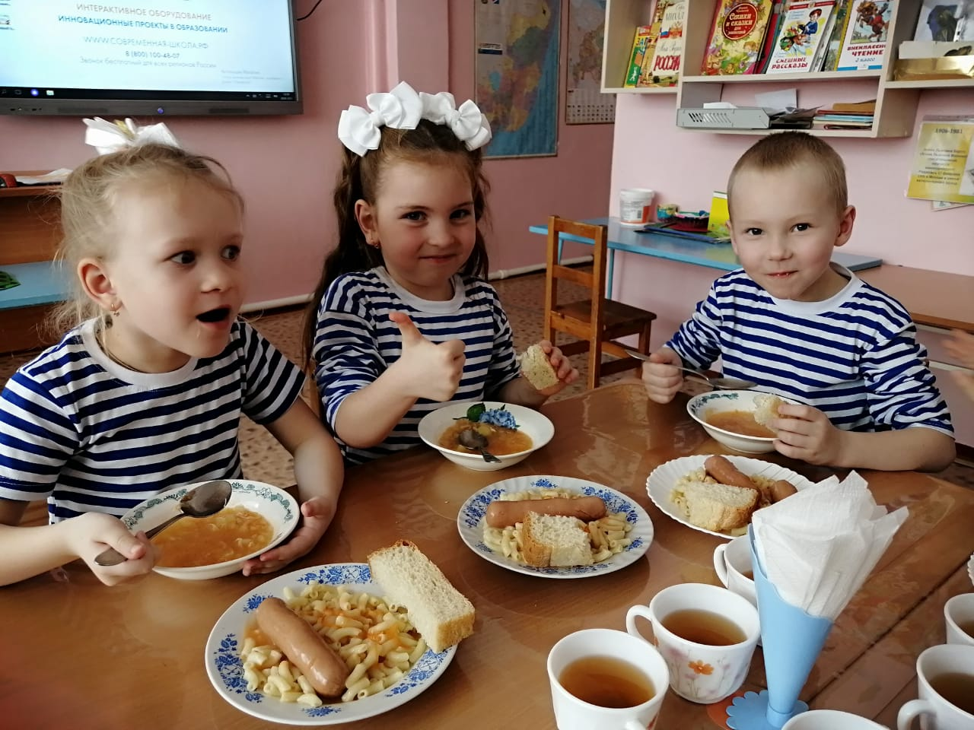
В системе дошкольного образования детей в 2022 - 2023 году 67 педагогических работников, из них: 60 воспитателей, 2 музыкальных руководителя, 1 учитель - логопед, 3 инструктора по физической культуре и 1 педагог психолог.
В настоящее время 9 (13,43%) педагогов имеют высшую квалификационную категорию, 27 (40,29%) педагогов первую квалификационную категорию и 31 (46,26%) педагог на соответствие занимаемой должности. В текущем учебном году 5 педагогов подтвердили высшую и первую квалификационную категорию. От общего числа педагогических работников, имеющих кв. категории составляет 54 %. Педагоги постоянно повышают свою педагогическую деятельность через курсы повышения квалификации.
В связи с реализацией Федерального государственного образовательного стандарта дошкольного образования и обновления содержания образования учебного процесса были проведены районные - семинары практикумы для педагогов ДОУ: - 29.09.2022 г. семинар-практикум учителя-логопеда по теме «Игры и упражнения на формирование словаря дошкольника» на базе МКДОУ № 28 Восток;
- 01.12.2022 г. семинар-практикум по теме «Сенсорное развитие детей посредством дидактических игр» на базе МКДОУ № 18 с. Глубинное;
- 18.01.2023 г. семинар-практикум базе МКДОУ № 28 п. Восток «Физическое воспитание и культура здоровья»;
- 28.04.2023 г. семинар - практикум на базе МКДОУ № 2 с. Измайлиха по теме «Финансовая грамотность для детей разновозрастной группы»;
- 15.05.2023 г. семинар музыкальных руководителей на базе МКДОУ № 19 с. Рощино по теме «Развитие чувства ритма через музыкально-игровую деятельность».
С введением с 01.09.2023 года Федеральной образовательной программы дошкольного образования (ФОП ДО) проведено совещание с руководителями дошкольных учреждений, даны рекомендации по разработке этой программы.
Активно все дошкольные учреждения приняли участие в акции «Окна Победы» в преддверии праздника Дня Победы - 9 Мая.
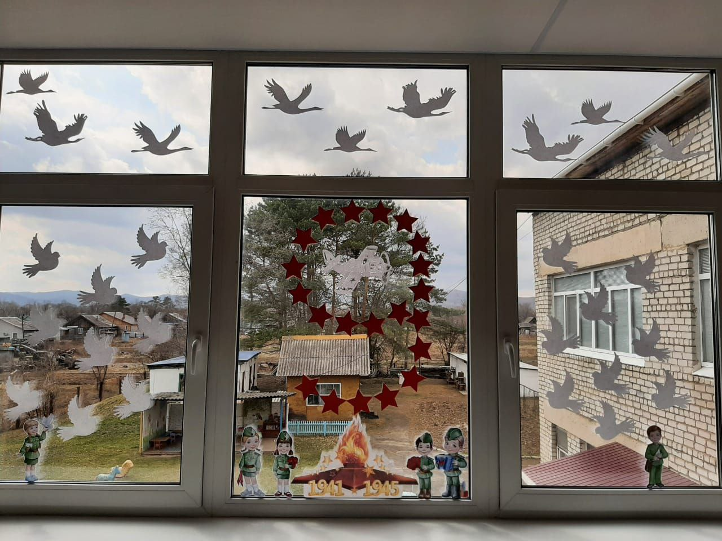

С 1 марта по 25 апреля 2023 года проходил районный конкурс по благоустройству территорий образовательных учреждений в рамках муниципальной программы по благоустройству территорий Красноармейского муниципального района, в котором приняли участие 16 учреждений (в 2022 году - 14 учреждений).
По результатам конкурса 2023 года одно дошкольное учреждение МКДОУ № 12 с.Вострецово получило сертификат на сумму 500 тысяч рублей на благоустройство площадки творчества на территории учреждения. Среди общеобразовательных учреждений сертификат на 350 тысяч рублей получила МКОУ «СОШ № 26» с. Мельничное за проект устройства школьного парка. Кроме этого МКДОУ № 28 п. Восток получил финансирование на реализацию своего проекта по благоустройству спортивной площадки в рамках муниципальной программы «Развитие физкультуры и спорта в Красноармейском муниципальном районе». МКДОУ № 10 с. Новопокровка также получил финансирование за проект по безопасному дорожному движению из муниципальной программы «Безопасность дорожного движения».
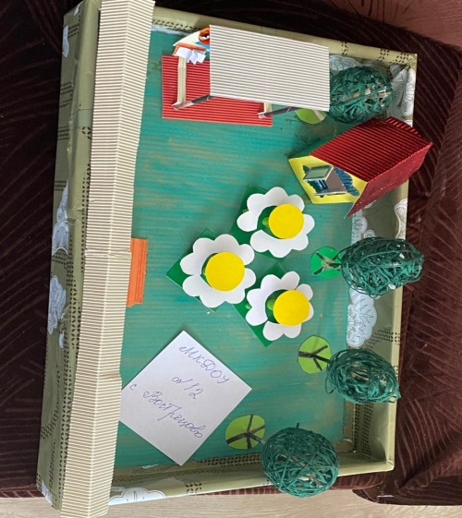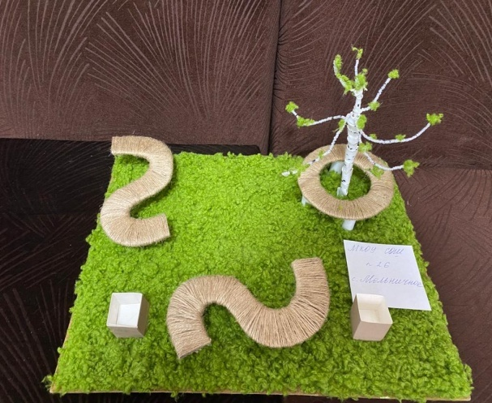

Общее образование
В системе общего образования Красноармейского муниципального района в 2022-2023 учебном году действовало 10 общеобразовательных учреждений, все учреждения являются казенными.
Из 10 школ - десять средних общеобразовательных школ: с. Новопокровка, с. Рощино, п. Восток, с. Богуславец, с. Лукьяновка, с. Измайлиха, с. Глубинное, с. Крутой Яр, с. Мельничное, с. Вострецово. На базе МКОУ "СОШ № 20" с. Измайлиха функционирует интернат, где проживают 5 обучающихся с 5 по 9 класс из сел Таежное (1 ребенок) и Лимонники (3 детей) и из г. Дальнереченска (1 ребенок).
Всего обучающихся в общеобразовательных учреждений Красноармейского муниципального района на 01 сентября 2022 года - 2059 учащихся, из них: дети –
инвалиды - 25 человек, дети с ОВЗ - 28 человек, дети народов крайнего севера
(Удэге) - 21 человек в селах Рощино, Новопокровка, Крутой Яр, Богуславец.

Образование детей с ограниченными возможностями здоровья.
Получение детьми с ограниченными возможностями здоровья и детьми-инвалидами (далее - дети с ограниченными возможностями здоровья) образования является одним из основных и неотъемлемых условий их успешной социализации, обеспечения их полноценного участия в жизни общества, эффективной самореализации в различных видах профессиональной и социальной деятельности.
Законодательство Российской Федерации, в соответствии с основополагающими международными документами в области образования предусматривает принцип равных прав на образование для лиц с ограниченными возможностями здоровья - как взрослых, так и детей. Гарантии прав детей с ограниченными возможностями здоровья на получение образования закреплены в Конституции Российской Федерации, Законе Российской Федерации "Об образовании", федеральных законах от 22 августа 1996 г. N 125-ФЗ "О высшем и послевузовском профессиональном образовании", от 24 ноября 1995 г. 181-ФЗ "О социальной защите инвалидов в Российской Федерации", от 24 июня 1999 г. N 120-
ФЗ "Об основах системы профилактики безнадзорности и правонарушений несовершеннолетних", от 24 июля 1998 г. N 124-ФЗ "Об основных гарантиях прав
ребенка в Российской Федерации", от 6 октября 1999 г. N 184-ФЗ "Об Общих принципах организации законодательных (представительных) и исполнительных органов государственной власти субъектов Российской Федерации", от 6 октября 2003 г. N 131-ФЗ "Об общих принципах организации местного самоуправления в Российской Федерации"
Большое внимание в Красноармейском районе уделяется работе с детьми с
ограниченными возможностями здоровья в рамках дополнительного образования. Администраций Красноармейского муниципального района утверждено Положение о работе с детьми - инвалидами и детьми с ограниченными возможностями здоровья МКУ ДО "Дом детского творчества" с. Новопокровка. В начале учебного 2022-2023 года управлением образования утвержден план мероприятий работы с детьми с ограниченными возможностями здоровья на базе МКУ ДО " ДДТ" с. Новопокровка , с. Рощино( отделение ДДТ с. Новопокровка) и в п. Восток на базе МКОУ "СОШ № 31" п. Восток. Всего за этот учебный год прошло 15 массовых мероприятий с участием Главы Красноармейского муниципального района Н.Н. Пантелеевой и специалистом управления образованием АКМР О.В. Калмыковой. Социальными партнерами в работе с особенными детьми являются специалисты национального парка "Удэгейская легенда". Все мероприятия проходят в рамках муниципальное проекта "Вместе МЫ можем ВСЕ".
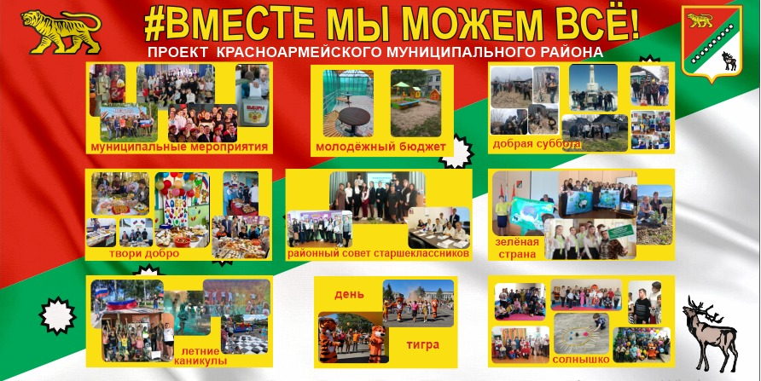

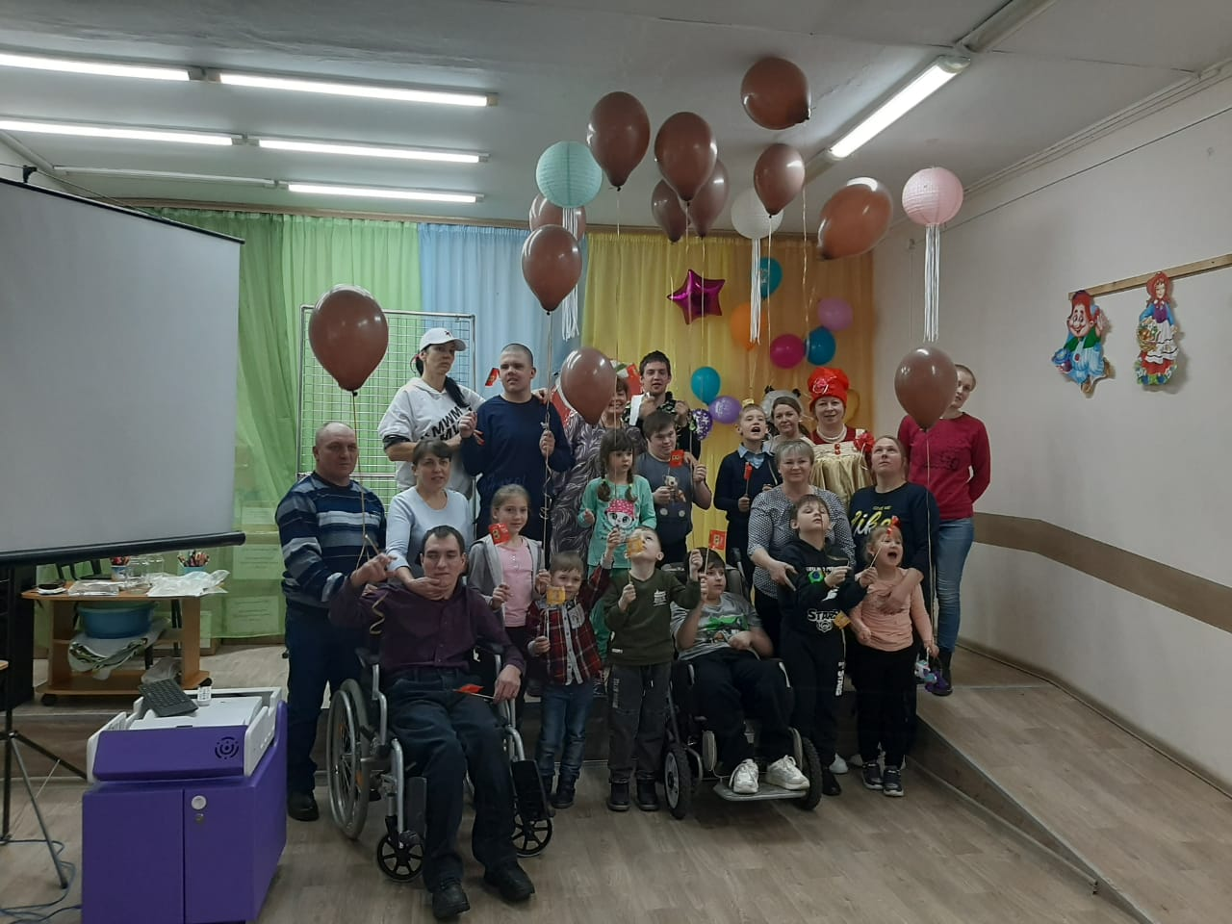
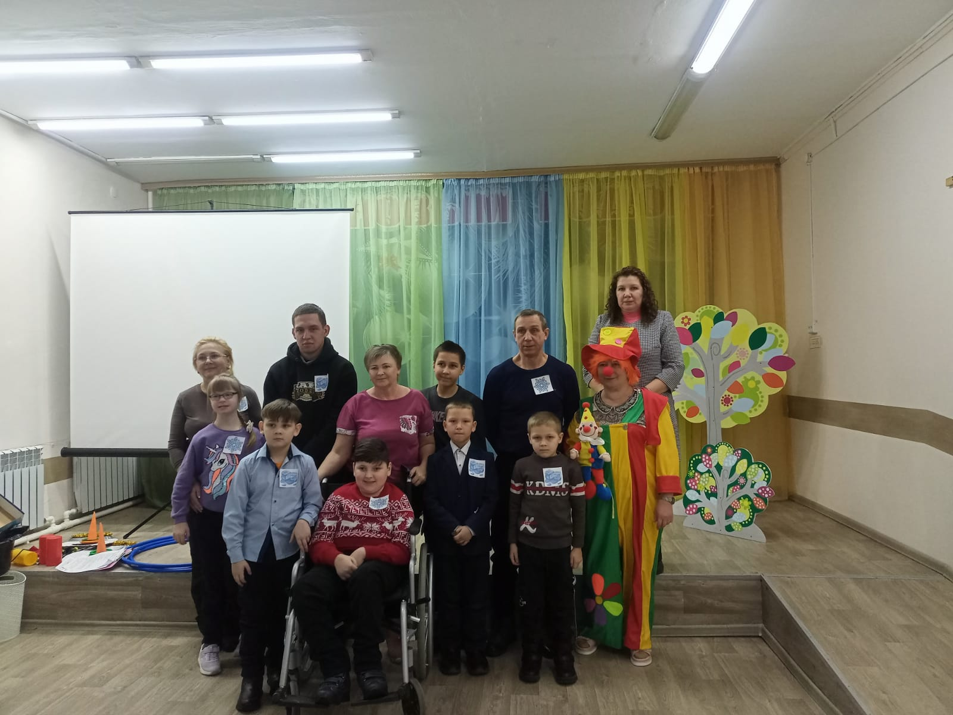
Психолого- медико педагогическая комиссия
ПМПК
23 июня 2023 года на базе Дома Детского творчества с. Новопокровка при поддержки Министерства образования Приморского края, состоялось очередное выездное заседание центральной психолого - медико – педагогической комиссии (Далее - ЦПМПК) г. Владивостока.
На комплексное обследование было заявлено 24 ребенка Красноармейского муниципального района из сел: Новопокровка, Крутой Яр, Рощино, Лукьяновка, Вострецово, п. Восток, нуждающихся в выборе оптимального образовательного маршрута, оценке актуального уровня развития и определении индивидуальных ресурсных возможностей детей.
Также комиссия провела заседания круглого стола с участием педагогов общеобразовательных учреждений. Члены комиссии ответили на все интересующиеся вопросы в рамках индивидуального обучения, разработки адаптированных программ и в целом по работе с детьми с ограниченными возможностями.

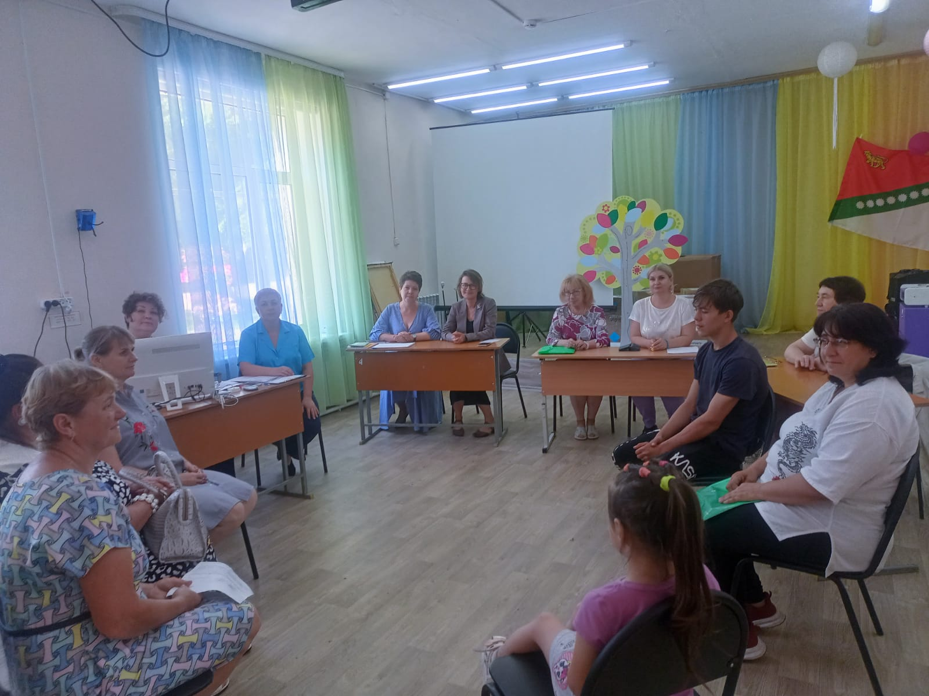

Организация горячего питания в общеобразовательных учреждениях Красноармейского муниципального района
Обеспечение детей горячим питанием во время пребывания в школе – важное условие для поддержания их здоровья. Из-за повышенной умственной и физической активности ученикам начальных, основных и старших классов необходимо регулярно пополнять запасы питательных веществ в организме. Поэтому такие значительные энергетические затраты необходимо ежедневно компенсировать соответствующим меню с горячими и полезными блюдами. Полноценное и сбалансированное питание способствует профилактике заболеваний, повышению работоспособности и успеваемости, физическому и умственному развитию детей и подростков, создаёт условия к их адаптации к современной жизни.
Школа представляет собой жизненно важную среду, используя которую можно оказывать влияние на процесс правильного питания и формировать у школьников верные навыки и стереотипы в данном вопросе. В школе существуют эффективные возможности для проведения работы по охране здоровья и здоровому питанию. Именно школьный возраст является тем периодом, когда происходит основное развитие ребенка и формируется образ жизни, включая тип питания.
Здоровое (рациональное) питание - одна из главных составляющих здорового образа жизни, один из основных факторов продления периода активной жизнедеятельности организма. Физиологический смысл питания: чем больше выбор питательных и витаминных блюд, тем более полноценное обеспечение организма незаменимыми пищевыми веществами.
В Красноармейском муниципальном районе функционируют 10 средних школ. В каждой образовательной организации организовано горячее питание и работают школьные столовые с наличием укомплектованного штата следующих работников: заведующие производством, повара, помощники повара, кладовщик и работники кухни.
10 дневное примерное меню утверждается руководителем образовательной организации, предварительно согласовывается с УО АКМР и Роспотребнадзором (по желанию) на основании СанПиН 2.4.5.2409-08 и методических рекомендаций .
Качественное горячее питание с начала учебного года предоставляется во всех школах района. Об этом свидетельствуют результаты систематических проверок в которых участвуют специалисты управления образованием во главе с начальником управления. Также в каждой школе проводится анкетирование как среди обучающихся, так и среди родительской общественности. В рамках оценки качества организации горячего питания в школах созданы бракеражные комиссии, в состав которых входят члены родительских комитетов и учителя. В общеобразовательных учреждений работают группы родительского контроля. Активные родители посещают школьные столовые снимают пробы, контролируют остатки не съеденной пищи и в общем оценивают работу школьных столовых. Результаты данных мониторингов показывают 100 % удовлетворенность учащихся и их родителей. А также оценка качества работы школьных столовых входит в перечень показателей муниципальных заданий для общеобразовательных организаций. Жалоб по предоставлению горячего питания в школах района не поступало.
При разработке меню руководители и заведующие производством стараются учитывать мнение каждого участника образовательного процесса. В школах следят за тем, что больше нравится детям, какая еда не съедается и к каким блюдам больше критики.
Завтрак обучающегося в школе представляет собой закуску, горячее блюдо и горячий напиток.
Обед состоит из закуски (салат или овощи), первого, второго (мясо или рыба), сладкого блюда (булки и печенье) и горячего напитка. Если предусмотрен ужин (например, в школе-интернате Измайлиха), то детям предлагается блюдо из овощей или каша, мясо или рыба и напиток.
Согласно санитарным правилам и нормам еда в образовательном учреждении должна быть полезной. Такое требование относится и к способу приготовления блюд. В продуктах должно быть минимальное количество соли, сахара, а также насыщенных жиров. Детям рекомендованы вареные и тушеные блюда, так как жареная пища содержит высокую концентрацию вредных для здоровья веществ. Ежегодно меню в образовательных учреждениях меняется. Это происходит на основании СанПиН, а также с учетом вкусовых предпочтений обучающихся. На основании договором школы взаимодействуют с поставщиками продуктов питания из числа местных предпринимателей (ИП Дзитоев, ИП Фаттахова, ИП Ланг, ИП Величко, ИП Посталенко и др.).
В школах района на 01 января 2023 года обучается 2035 ученик. Из них 1404 человек охвачены бесплатным питанием. Это 69 % от всех обучающихся:
- 1-4 классы - 809 человек,100 % охват горячим питанием;
- из многодетных семей, 329 человек;
- из семей, имеющих среднедушевой доход ниже величины прожиточного минимума на душу населения, установленной Правительством Приморского края на текущий год, 141 человек;
- из семей, находящихся в социально опасном положении, 1 (с 1по 11 класс) человек;
- из числа детей-сирот и детей, оставшихся без попечения родителей, за исключением детей, проходящих обучение в государственных (краевых) общеобразовательных организациях, в которых они состоят на полном государственном обеспечении, 50 человек (с 1 по 11 класс);
- из числа семей, относящихся к коренным малочисленным народам Севера, Сибири и Дальнего Востока Российской Федерации, 21 человек (Удэге с 1 по 11 класс) ;
- обучающихся с ограниченными возможностями здоровья и детей- инвалидов по образовательным программам начального общего образования, основного общего, среднего общего образования, 53 человека (с 1 по 11 класс).
С 1 апреля 2022 года по инициативе Губернатора Приморского края стоимость бесплатного горячего питания повысилась и стала 85 рублей (была 75 рублей). Стоимость горячего питания для детей- инвалидов и детей с ограниченными возможностями здоровья составляет 140 рублей в день. С 1 ноября 2022 года на основании постановления администрации Красноармейского муниципального района № 435 от 19.10.2022 года " О мерах поддержки граждан, призванных на военную службу по мобилизации в Вооруженные Силы Российской Федерации и членам их семей на территории Красноармейского муниципального районам Приморского края" охвачено бесплатным питанием 63 школьника.
В школьных столовых ежегодно из средств местного бюджета проводятся текущие и косметические ремонты, приобретается технологическое оборудование, обновляется посуда и мебель.
1.МКОУ " СОШ № 10" с. Новопокровка
Столовая большая светлая современная, красивая и уютная. Меню разнообразное и полезное. Присутствует ежедневная витаминизация. В марте 2022 года комиссия управления образованием провела проверку работы школьной столовой. Замечаний на момент проверки не выявлено. Родительский контроль посещает столовую, снимает пробы, замечаний также нет. Питьевой режим обеспечен.
За 2022 год:
- проведен ремонт потолков, стен, электропроводки в помещениях моечной и разделочной, а также косметический ремонт обеденных залов (покраска, побелка) на сумму – 839099,91 рублей
- проведен ремонт системы вентиляции на сумму - 164800,00 рублей;
- приобретены разделочные столы, металлические стеллажи для сушки посуды, шкаф настенный, двухсекционная мойка, краны, тарелки, кружки, кухонный инвентарь на сумму – 193334,00 рублей
- приобретено технологическое оборудование – картофелечистка, овощерезка, холодильный шкаф для овощей на сумму - 227491,00 рублей;
- установлены три кондиционера в обеденных залах школьной столовой и в помещении кладовой на сумму – 151537,00 рублей.
2. МКОУ "СОШ №11 с. Рощино
В обеденном зале красиво, уютно и просторно. Стены оригинально оформлены силами обучающихся и педагогов. Меню разнообразное, сытное и витаминизированное. В этой школе присутствует выбор блюд даже для бесплатного питания. Последняя проверка комиссии УО замечаний не выявила. Родительский контроль работает активно. Питьевой режим обеспечен.
В столовой проходит ежегодный косметический ремонт и приобретается оборудование, столовый инвентарь и посуда:
Год | Оборудование | Кухонный и столовый инвентарь | Косметический ремонт
2022 | 417450,00 – пароконвектоват электрический  Итого: 417450,00 | 179398,00 | 13100,00

3. МКОУ "СОШ № 12" с. Вострецово
В школьной столовой чисто, уютно. Меню разнообразное, сытное ,состоящее из 4 блюд, присутствует витаминизация. Питьевой режим обеспечен. Родительский контроль работает.
Каждый год проходит косметический ремонт, обновляется оборудование и посуда:
В 2022 году ничего не приобретали, проводили капитальный ремонт спортзала.
4. МКОУ "СОШ № 13" с. Крутой Яр
В школьной столовой красиво, чисто и уютно. Меню разнообразное, вкусное и аппетитное, присутствует витаминизация. Питьевой режим обеспечен. Родительский контроль работает. Стены столовой красиво оформлены. Замечаний на момент последней проверки не выявлено.
Каждый год проход косметический ремонт, обновляется оборудование и посуда:
В 2022 году косметический ремонт сделан на 25 000 рублей.
5. МКОУ "СОШ № 14" с. Глубинное
Школа в с. Глубинном новая, открыта в 2021 году. Школьная столовая современная и полностью соответствует всем нормам и требованиям. Меню разнообразное, присутствует выбор блюд и витаминизация. Всегда выпечка собственного производства. Питьевой режим обеспечен. Родительский контроль активный.
В течение 2022 года приобретена морозильная камера ( ларь) - 56 000 рублей, тестомес – 94 600 рублей.
6. МКОУ "СОШ № 17" с. Лукьяновка
В школьной столовой чисто, уютно. Меню разнообразное, вкусное и аппетитное, присутствует витаминизация. В данной школе предусмотрен завтрак и обед. Завтрак за счет родителей. Питьевой режим обеспечен. Родительский контроль работает. Выбор блюд очень большой, для каждой категории разные блюда. Выпечка собственного производства.
МКОУ "СОШ № 17" с.Лукьяновка имеет сельскохозяйственное поле, где выращивают картофель. Собранный обучающимися и педагогами урожай используют для приготовления обедов.
Каждый год проход косметический ремонт, обновляется оборудование и посуда:

Год | Ремонтные работы | Оборудование
2022 | Косметический ремонт: 15000 рублей  Замена вентиляции (вытяжки): 120000 рублей
7. МКОУ "СОШ № 20 " с. Измайлиха
Школьная столовая светлая, уютная. Стены оформлены. Питьевой режим обеспечен. Меню разнообразное, питательное. Родительский контроль работает активно.
Каждый год проходит косметический ремонт, отремонтировали половое покрытие, застелен новый линолеум на сумму 95 000 рублей.
В 2022 году проведен косметический ремонт на сумму 12 000 руб. 00 коп. Приобретена электрическая сковорода, электрическая вафельница на сумму всего 8 800 руб. 00 коп.
В МКОУ "СОШ № 20" с. Измайлиха функционирует интернат, где проживают 5 обучающихся с 5 по 9 класс из сел Таежное (1 ребенок) и Лимонники (3 детей) и из г. Дальнереченска (1 ребенок). Из местного бюджета выделяются денежные средства из расчета 200 рублей в день на обеспечение горячим питанием. Прием пищи для воспитанников интерната состоит из завтрака, обеда, и ужина. (Ввиду подорожания продуктов питания отменены полдники). Трое обучающиеся из многодетных семей, поэтому у них дополнительный обед и 3 разовое питание, всего питаются 4 раза. Двое детей интерната получают трехразовое бесплатное питание в интернате и один раз питаются платно в обед на большой перемене. Меню в интернате разнообразное, сытное и полезное.
8. МКОУ "СОШ № 24" с. Богуславец
В школьной столовой чисто, комфортно. Меню разнообразное, вкусное и аппетитное, присутствует витаминизация. Питьевой режим обеспечен. Родительский контроль работает.
В 2022 году провели ремонт столовой на сумму 394 277 рублей и приобрели посуду на 173 162,36 рублей.
В 2023 году в обеденном зале обновили информационный стенд.
9. МКОУ "СОШ № 26" с. Мельничное
В школьной столовой уютно, чисто, комфортно. Меню разнообразное, вкусное и аппетитное, присутствует витаминизация. В меню присутствует своя выпечка: пирожки, булочки, оладьи и др. Питьевой режим обеспечен. Родительский контроль работает.
Каждый год проходит косметический ремонт, обновляется оборудование и посуда:
В 2022 году закуплена посуда 56 000, а именно кастрюли, сковороды и другая столовая утварь, обновлены кружки и тарелки для приема пищи.
10. МКОУ "СОШ № 31" П. Восток
В школьной столовой красиво, чисто, уютно. Меню разнообразное, вкусное и аппетитное, присутствует витаминизация. В данной школе предусмотрен завтрак и обед. Выбор блюд очень широк для каждой категории разные блюда. Вкусная выпечка собственного производства также в ассортименте, чем и славится эта школа (пироги, шарлотка, булочки и др.). Ежедневный родительский контроль работает активно, создана группа родительского контроля в телеграмме, где присутствуют специалисты управления образованием.
Каждый год проходит косметический ремонт, обновляется оборудование и посуда:
В 2022 году было приобретено холодильное оборудование: два холодильника фирмы «DEXP» и один холодильный шкаф «Premier» на сумму 15000 рублей.
Всего за 2022 год потрачено из местного бюджета более 1 500 000 рублей на косметические ремонты, приобретения технологического оборудования и посуды для школ.
Организации горячего питания в школах Красноармейского муниципального района стоит на особом контроле у администрации Красноармейского муниципального района и управления образованием Красноармейского муниципального района. Хорошая организация школьного питания ведёт к улучшению показателей уровня здоровья населения, и в первую очередь детей, учитывая, что в школе они проводят большую часть своего времени
В целом по району можно оценить работу школьных столовых положительно. Совместная работа администрации Красноармейского муниципального района, управления образованием и руководителей школ направлена непосредственно на выполнение следующих задач:
- повышение пищевой и биологической ценности фактических рационов питания обучающихся в соответствии с возрастными и физиологическими потребностями детей и подростков, с учетом специфики направленности процесса обучения;
- обеспечения качества и безопасности продукции школьного питания;
- совершенствования организации здорового школьного питания;
- развитие материально- технической базы школьного питания;
- формирование у детей и подростков навыков и культуры правильного питания.
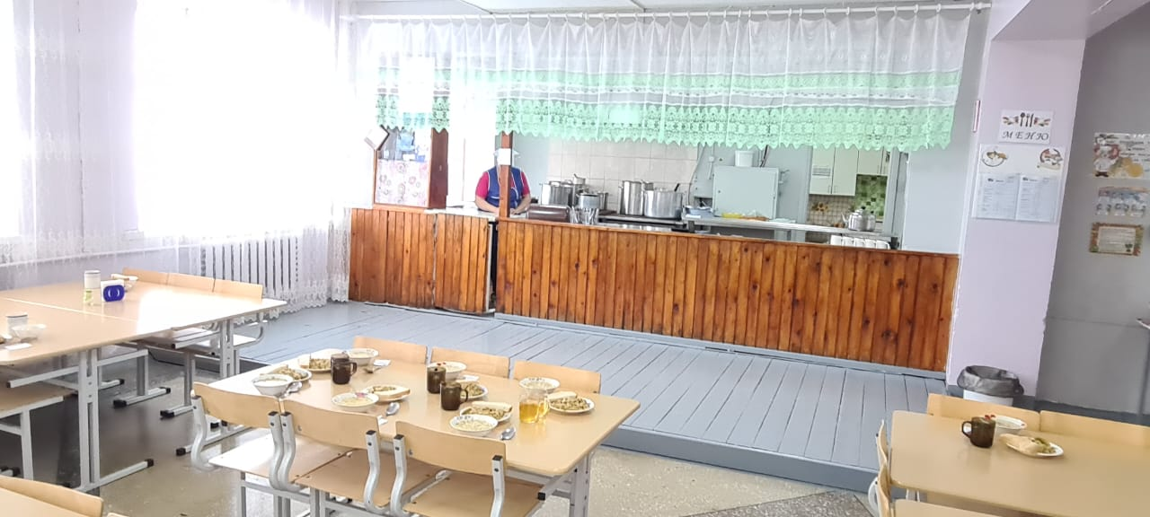
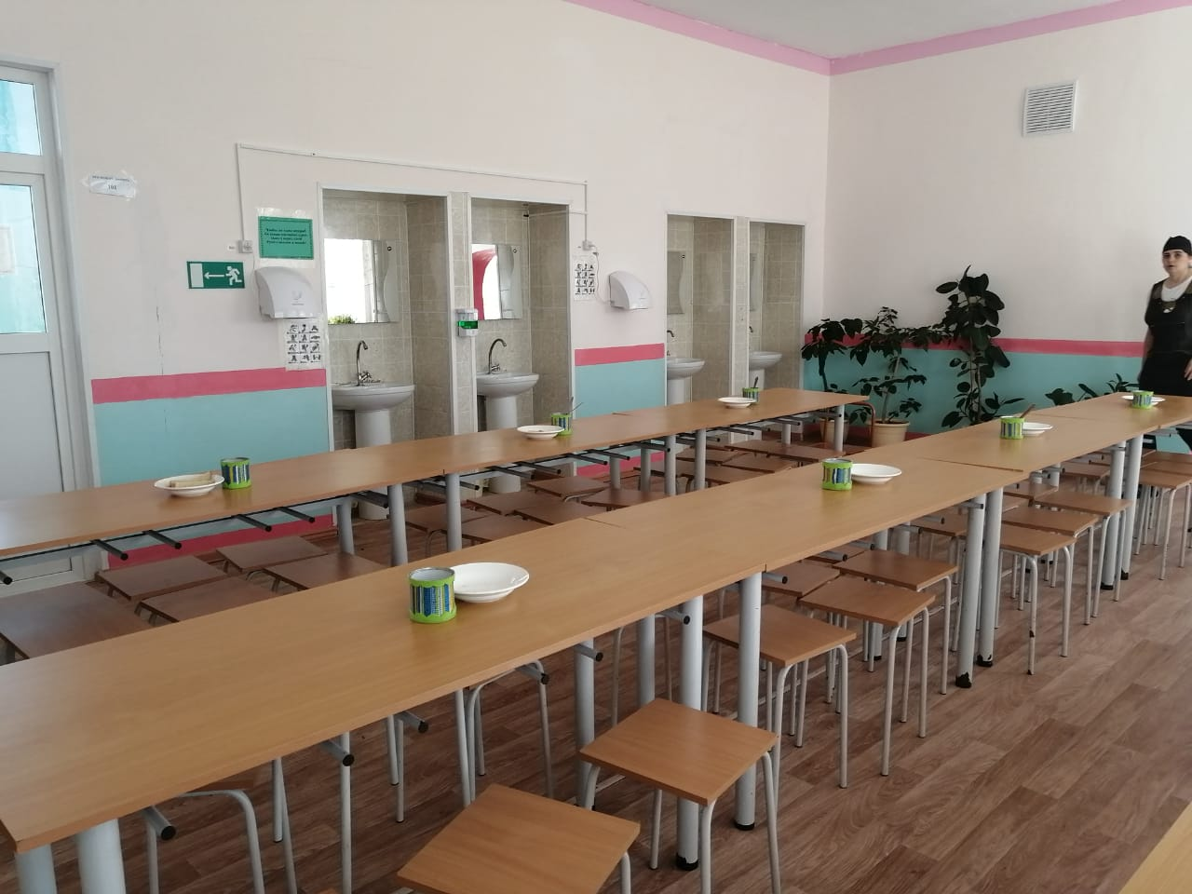

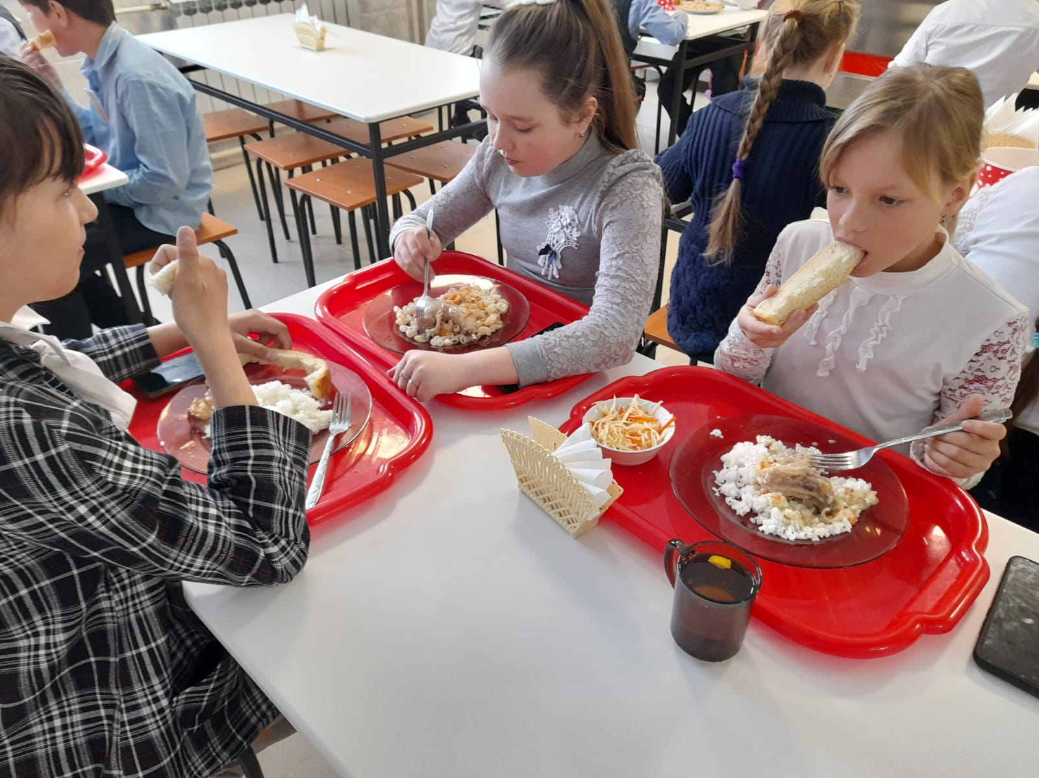
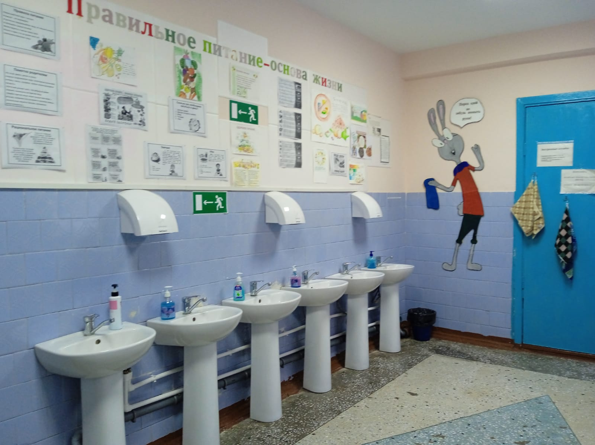
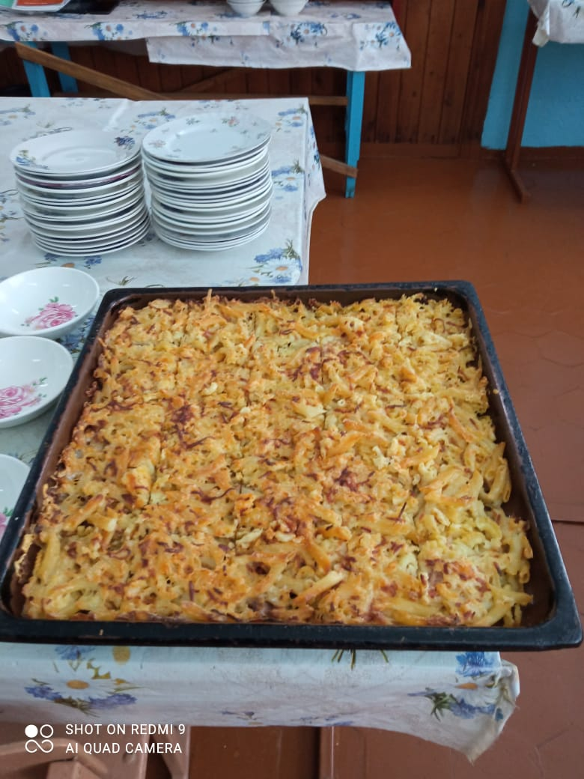
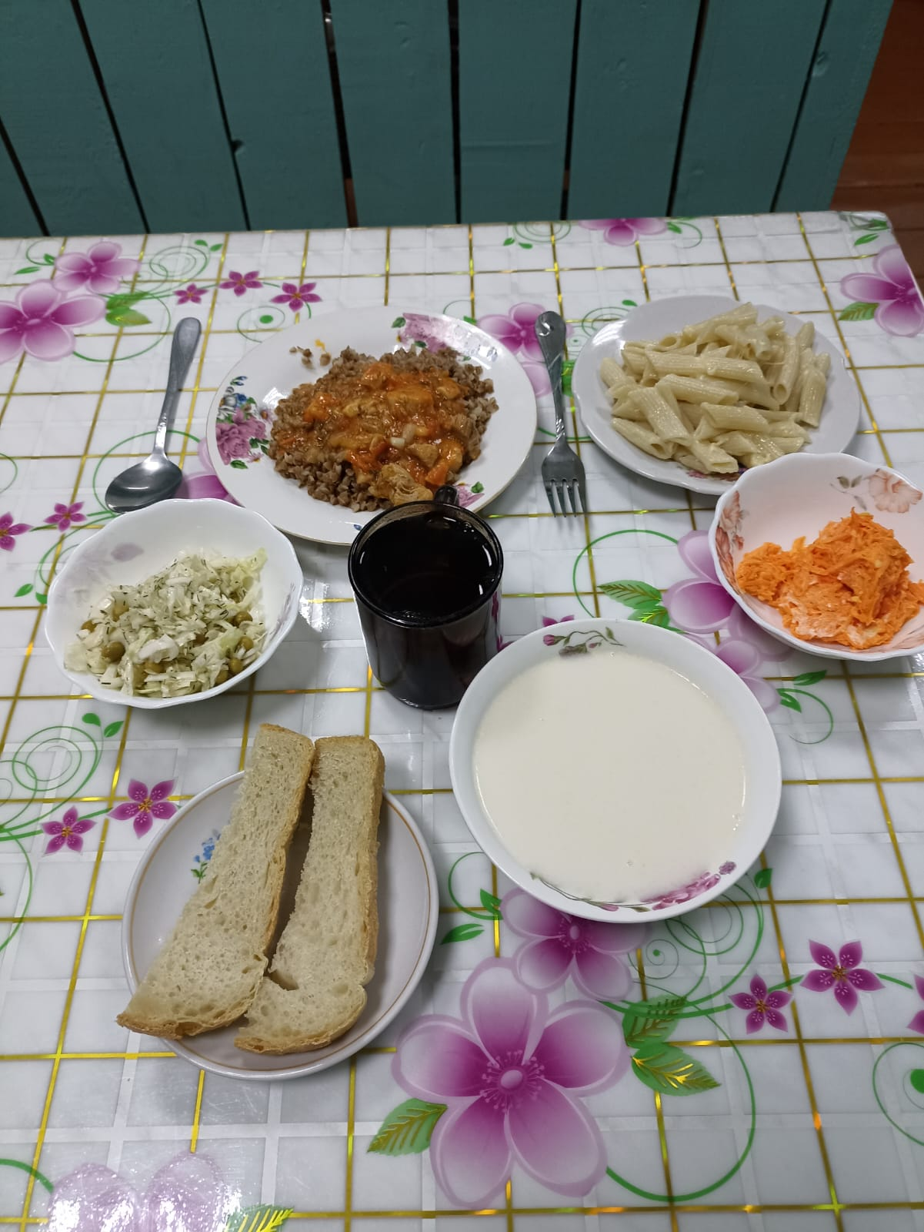

Дополнительное образование
На территории Красноармейского муниципального района расположено 4 учреждения дополнительного образования детей. Всего в учреждениях дополнительного образования в 2022/2023 учебном году обучалось 1844 ребенка (в 2021-2022 у.г. было 1703 воспитанника). В 2022-2023 учебном году учреждения работали по следующим направлениям: художественное, естественнонаучное, культурологическое, физкультурно-спортивное, музыкальное, театральное, техническое:
Наименование организации | Кол-во учащихся (воспитанников) | Кол-во педагогов | Кол-во и наименование направлений | Населенные пункты в которых организована деятельность (отделения)
МКУ ДО ДЮСШ» с.Рощино | 666 | 13 | 6 видов спорта:  - хоккей  - бокс  - кикбоксинг  - тхэквандо  - лыжные гонки  - картинг  - волейбол | пгт.Восток  с.Новопокровка  с.Рощино
МКУ ДО «ДДТ» с.Новопокровка | 928 | 16 | 5 направлений:  - художественное  - физкультурно  -спортивное  -естественнонаучное  - социально-гуманитарное  - техническое | пгт.Восток  с.Рощино  с.Новопокровка  с.Мельничное  с.Вострецово  с.Лукьяновка
МКУ ДО «ДШИ» пгт.Восток | 123 | 9 | 3 направления:  - музыкальное  -художественное  - театральное | п. Восток  Отделений нет
МКУ ДО «ДШИ» с.Рощино | 127 | 10 | 2 направления:  - музыкальное  -художественное | с.Рощино  с.Новопокровка

Учреждения дополнительного образования принимают активное участие в мероприятиях различного уровня и регулярно занимают призовые места. Все учреждения за 2022 - 2023 год провели и приняли участие в большом количестве мероприятий различного уровня (муниципальный, региональный, краевой, всероссийский и международный).
Педагоги регулярно проходят курсы повышения квалификации участвуют в различных обучающих семинарах.
Также в учреждениях ведется колоссальная работа, с детьми-инвалидами требующая индивидуального подхода в обучении, для этого разрабатываются индивидуальные программы.
Все преподаватели активно работают со средствами массовых информаций, печатаются в газетах, размещают свои статьи на различных сайтах сети Интернет, тем самым делясь своим опытом и наработанным материалом. Ведется работа с сайтами учреждений.

- Результаты деятельности системы среднего общего образования

Учебные результаты
По итогам 2022-2023 учебного года 632 ученика из 1698 прошедших аттестацию (37%) окончили учебный год на «4» и «5». % успеваемости по итогам года составил 99,6. В целом по району динамика результатов обучения - положительная.
За последние три года идет отток обучающихся. В 2021 году школы района окончили 2071 учащихся, в 2023 году учащихся, которые окончили школу уже на 35 детей меньше. Причины две: 1. Обучающиеся уходят после 9 класса (намного больше, чем ранее). 2. Выезжают жить за пределы района (получение сертификатов и другие причины). Качество образования держится стабильно несколько лет подряд (37-39%). Также стабильные цифры по количеству детей, не аттестованных по причине пропусков уроков без уважительных причин (4-5). Значительно снизилось количество не успевающих по отдельным предметам с 14 до 8 человек. Образовательные программы скорректированы и пройдены во всех школах на 100% путем объединения тем и уплотнения. За 2022 год школ с необъективными результатами стало две: МКОУ "СОШ № 24" с. Богуславец и МКОУ "СОШ № 20" с. Измайлиха. Выявлены причины необъективности. С данными школами проведена работа по аналитике и утверждения планов на будущий год. В 2023 году вышли из ШНОР.
Динамика результатов обучения
 | 2018-2019 | 2019-2020 | 2020-2021 | 2021-2022 | 2022-2023
Успеваемость % | 99 | 99,4 | 99,4 | 99,6 | 99,6
На «4»и «5» % | 40 | 43 | 39,2 | 39,3 | 37

Всероссийские проверочные работы
Приказом Федеральной службы по надзору в сфере образования и науки утверждено расписание проведения всероссийских проверочных работ (ВПР) в 2023 году для обучающихся в общеобразовательных организациях.
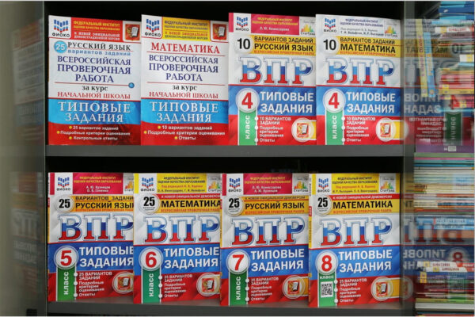
Ученикам 4 классов предстоит написать проверочные работы по трем предметам: русский язык, математика и окружающий мир, пятиклассникам – по четырем: математика, русский язык, история и биология. ВПР в 6 – 8 классах будут проводиться по двум обязательным предметам (русский язык и математика) и двум предметам по случайному выбору. Проверочные работы для ребят 10 и 11 классов по-прежнему проводятся по решению школы.
В 2023 году предусмотрена возможность проведения проверочных работ на компьютерах.
В этом году в рамках проведения объективности процедур проведения ВПР, в каждой школе работали аккредитованные общественные наблюдатели. Для школ разработаны рекомендации по обеспечению объективности проведения и оценки Всероссийских проверочных работ в 2023 году. 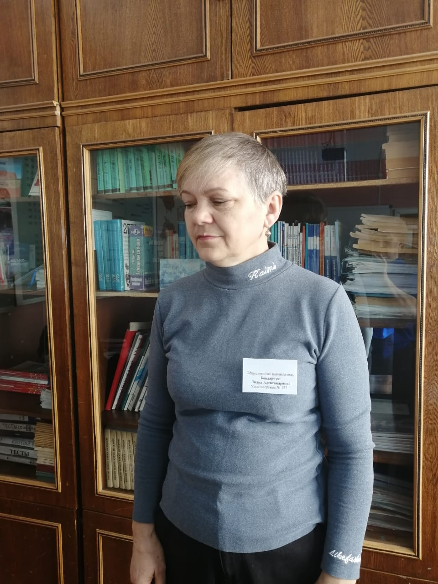 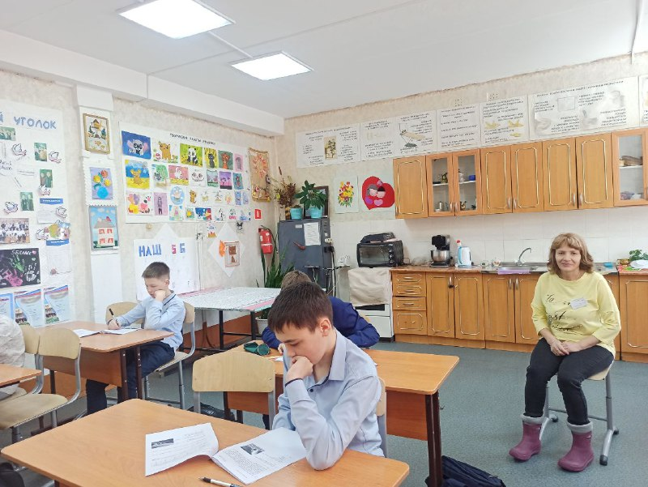

3.1. Учебные результаты сдачи ГИА 11
В Красноармейском муниципальном районе на Единый государственный экзамен в 2023 году зарегистрировалось 95 участника. Из них 90 выпускников текущего года из восьми средних школ района и 5 выпускников прошлых лет.
Единый государственный экзамен (далее - ЕГЭ 2023) в 2023году прошел в три этапа: досрочный (с 21 марта по 15 апреля), основной (с 26 мая по 01 июля) и дополнительный (с 5 по 20 сентября).
В декабре 2022 года выпускники 11 классов написали итоговое сочинение, которое является допуском к государственной итоговой аттестации. Все ребята успешно справились с заданием и получили допуск к ЕГЭ 2023.
Самым массовым экзаменом по - прежнему остается русский язык, это обязательный предмет для получения аттестата о среднем общем образовании и его сдавали в этом году все 90 человек. Кроме того результаты данного предмета необходимы для поступления в ВУЗ.
Второй обязательный предмет - математика, в 2023 году он снова проводился в двухуровневом формате: базовом и профильном. Математику базового уровня выбрали 65 ребят, математику профильного уровня сдавали всего 25 человек, на 10 человек больше чем в прошлом году.
Самым популярным предметом по выбору остается обществознание, его выбрали для сдачи 43 человек, биологию сдавали 12 учеников, историю 11. С каждым годом становится популярным английский язык, в этом году его выбрали 4 обучающихся. Физику сдавали 8 обучающихся 11 классов. Географию и химию выбрали 9 и 5 выпускников текущего года соответственно. На литературу и на информатику и ИКТ зарегистрировались по 6 учеников. В этом году второй год подряд информатика и ИКТ проводилась в компьютерной форме. С февраля по май состоялось 5 Всероссийских тренировочных мероприятий по проведению, печати и сканированию. В этом году экзаменационные материалы сканировались в аудитории проведения, за исключением английского языка в устной форме.
В 2023 году экзамены проходили на базе МКОУ "СОШ № 10" с. Новопокровка в пункте проведения экзаменов 1401 (далее - ППЭ). Экзамены проводились с применением санитарно- эпидемиологических мероприятий. Всего зарегистрировано работников для работы в ППЭ 40 человек, включая медицинского работника и 6 аккредитованных общественных наблюдателей.
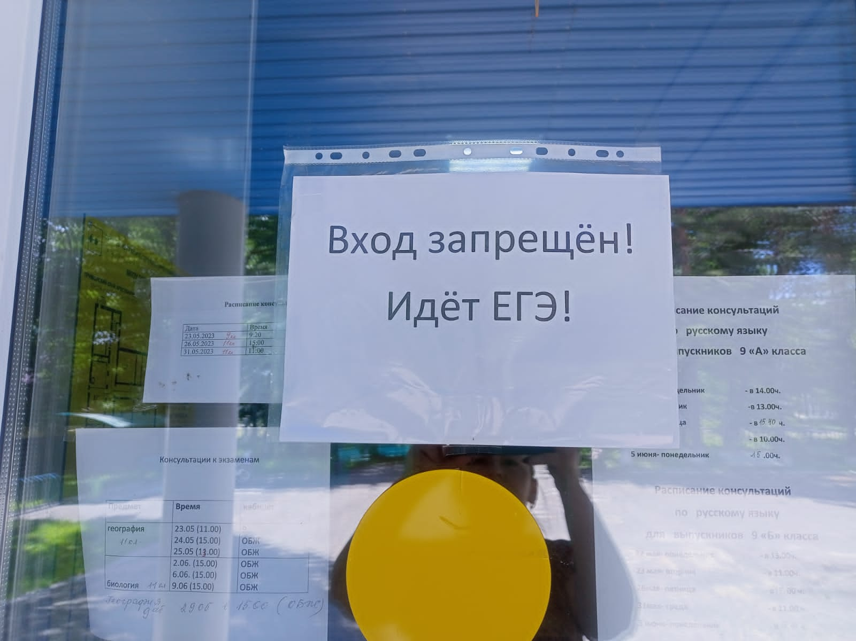
На территории Красноармейского муниципального района действует система межведомственного взаимодействия по обеспечению проведения государственной итоговой аттестации выпускников, в том числе в форме единого государственного экзамена. В систему межведомственного взаимодействия входят службы: ОП № 15 МО МВД РФ «Дальнереченский», КГБУЗ « Красноармейская ЦРБ», ОНД Красноармейского муниципального района УНД ГУ МЧС РФ ПК, ПАО «Ростелеком», ООО "Дальневосточная энергосетевая компания", Глава Новопокровского поселения, директор МКОУ "МКОУ "СОШ № 10" с.Новопокровка. Действующая система межведомственного взаимодействия позволила оперативно организовать качественное и безопасное проведение ЕГЭ в 2023 году.
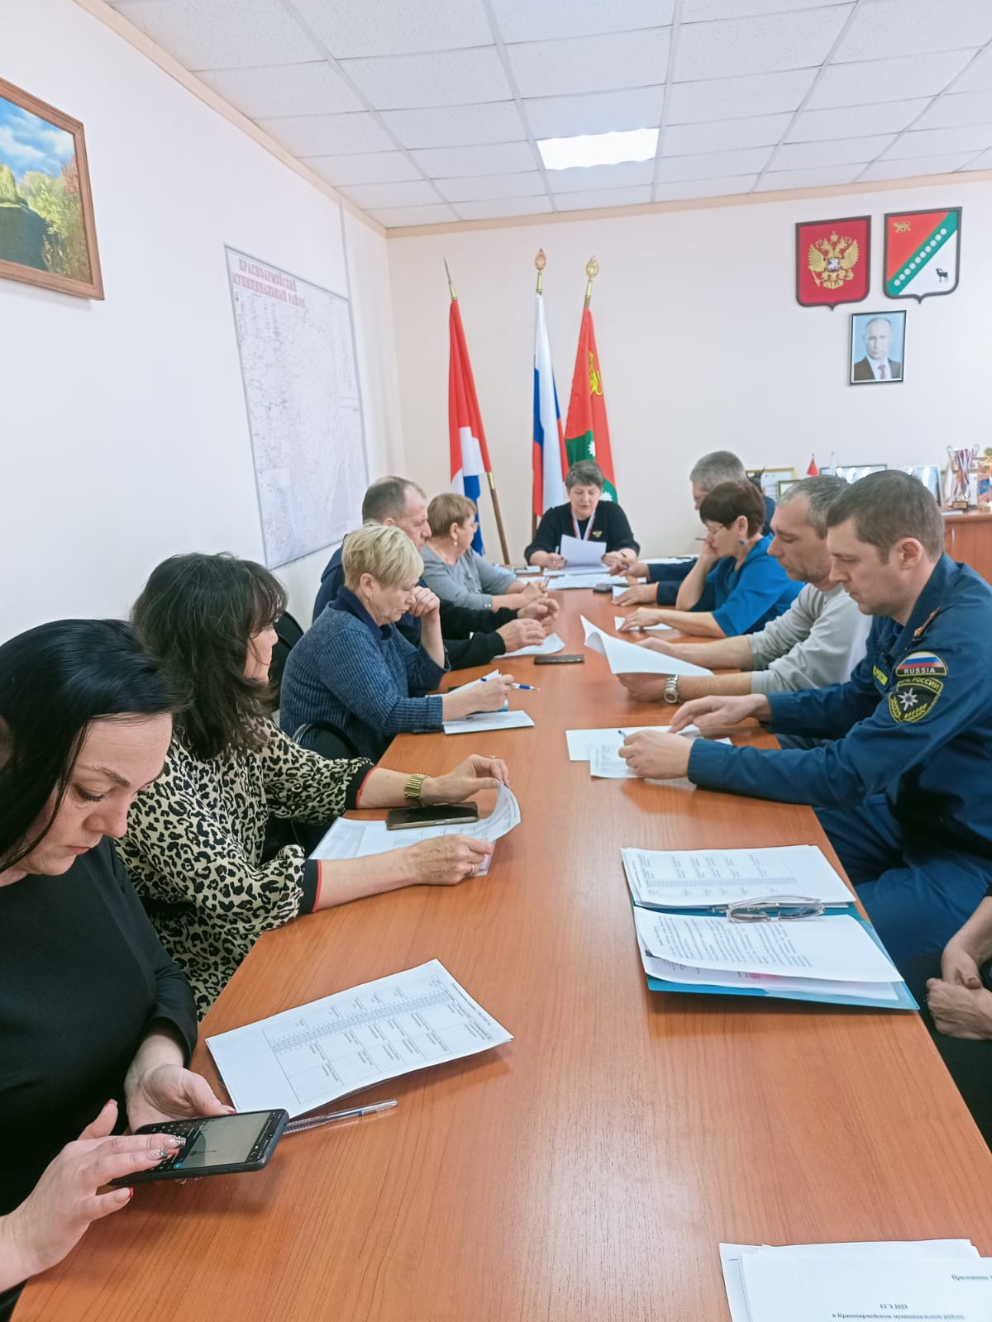
В целях обеспечения прозрачности процедуры ЕГЭ в пункт проведения экзаменов были направлены общественные наблюдатели, аккредитованные на период проведения ЕГЭ 2023 Министерством образования Приморского края.

Количество медалистов за последние три года:
 | 2020-2021 | 2021-2022 | 2022-2023
Медаль "За особые успехи в учении" | 3 | 1 | 3

Единый день, посвященный окончанию школы, прошел в Красноармейском муниципальном районе 23 июня 2023 года. Торжественное вручение аттестатов о среднем общем образование состоялось в 8 школах нашего района. Аттестат с отличием получили 3 выпускника МКОУ "СОШ № 10" с. Новопокровка: Гужва Александр, Форостовская Юлия и Редько Таисия. Глава района Н.Н. Пантелеева в торжественной обстановке вручила выпускникам, их родителям заслуженные награды - медаль "За особые успехи в учении" и благодарности. Также на торжественном приеме чествовали 100 балльницу Зинченко Марию, выпускницу МКОУ "СОШ № 12" с. Вострецово. Мария набрала 100 баллов по русскому языку, 78 баллов по информатике и 72 балла по математике профильного уровня.

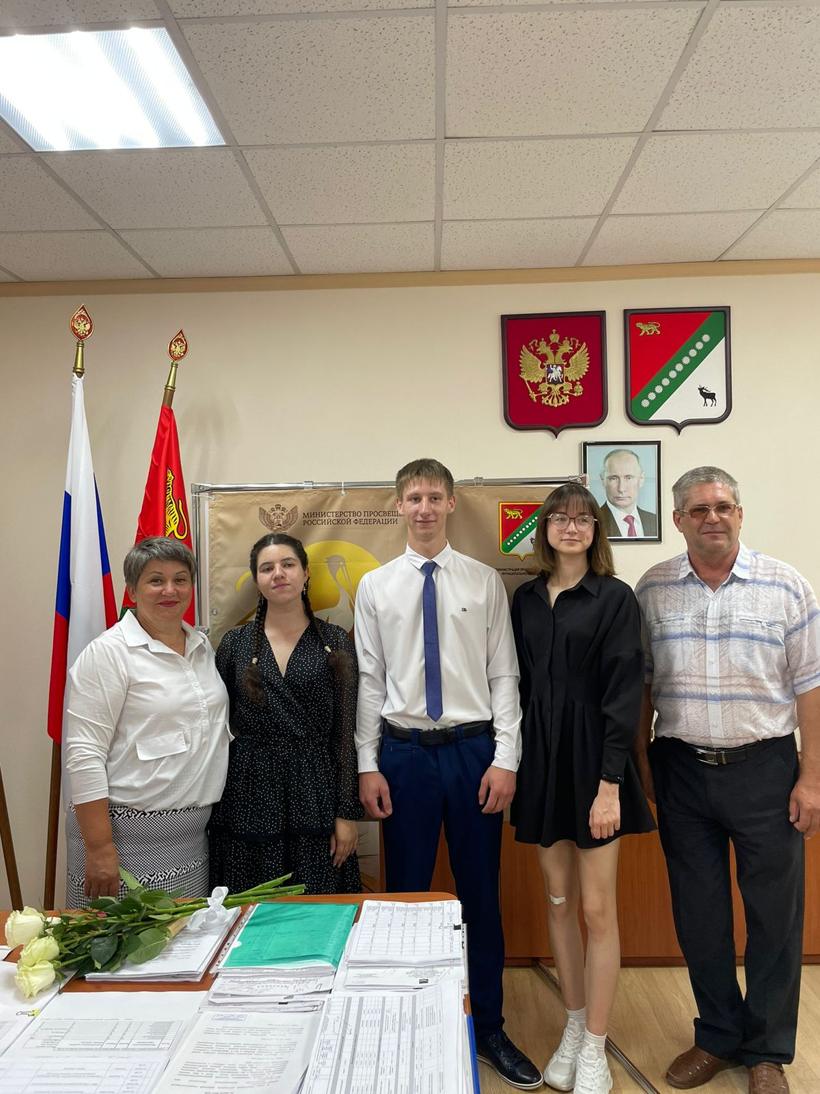

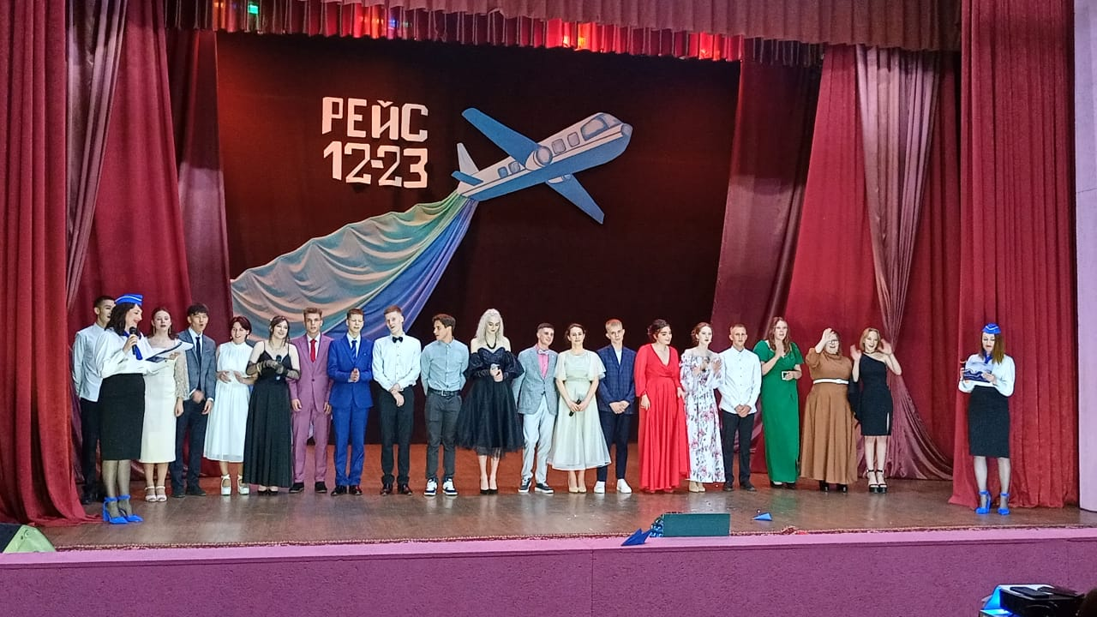

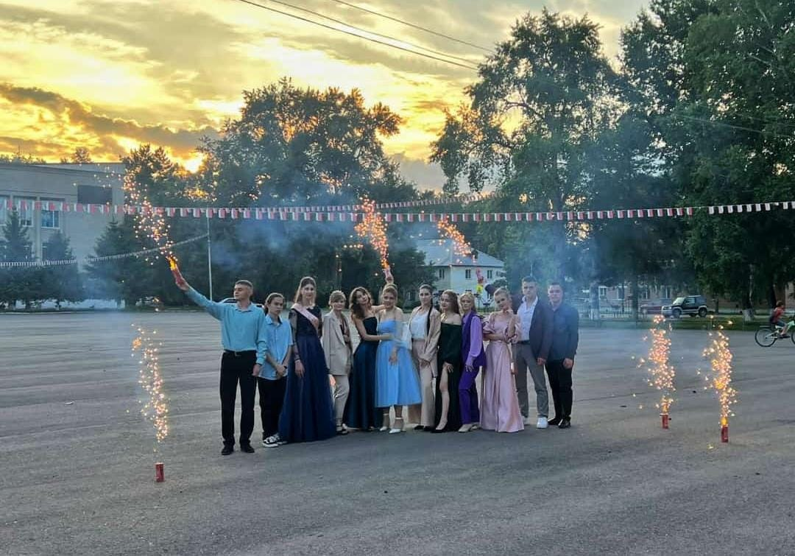
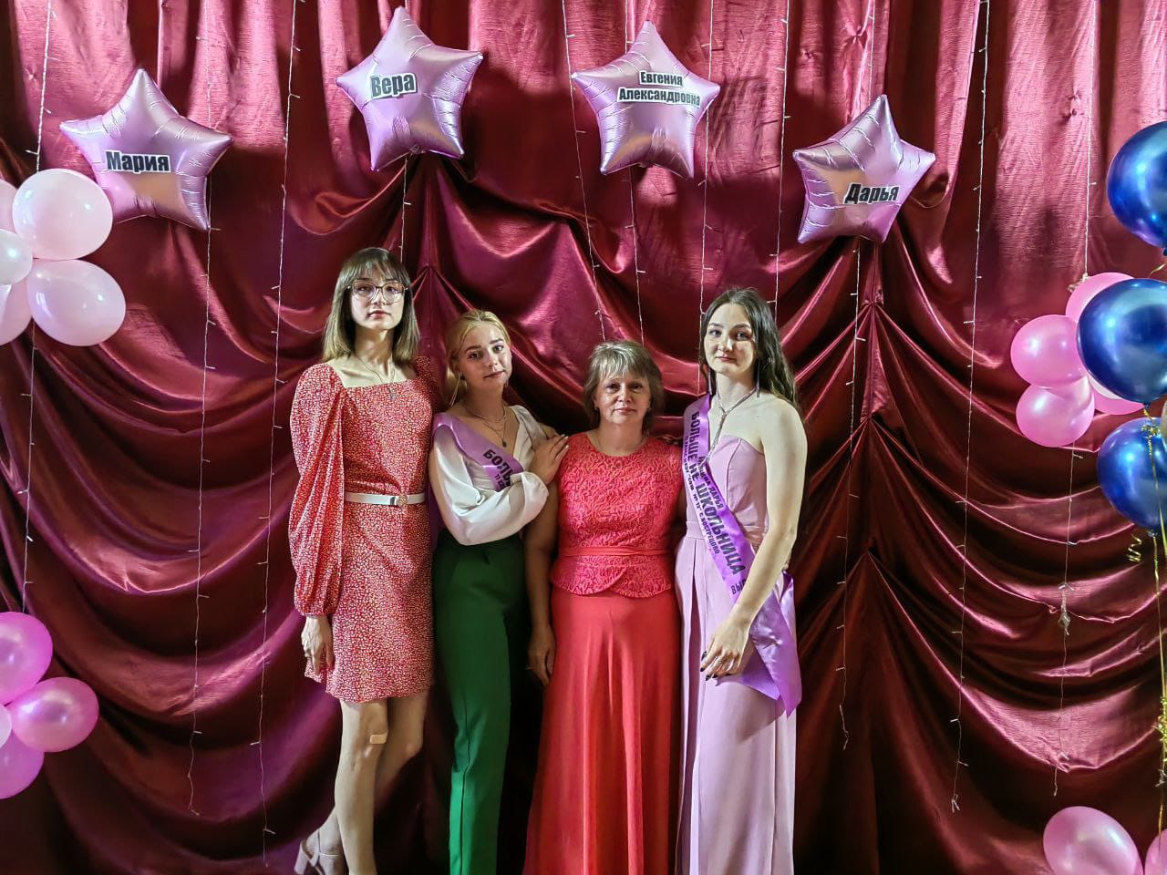
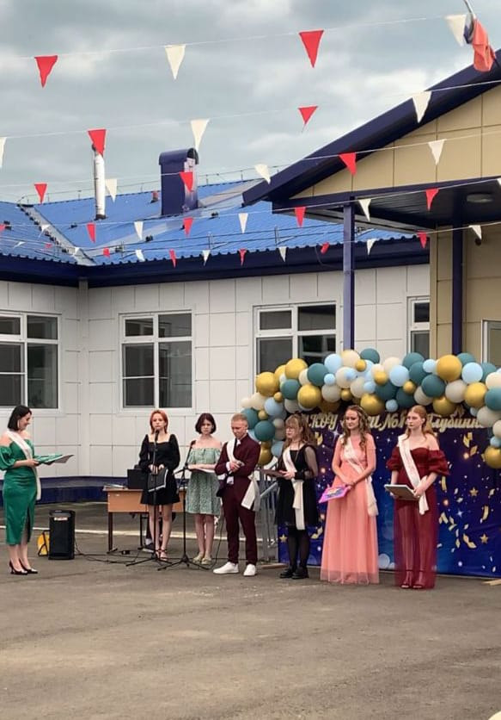
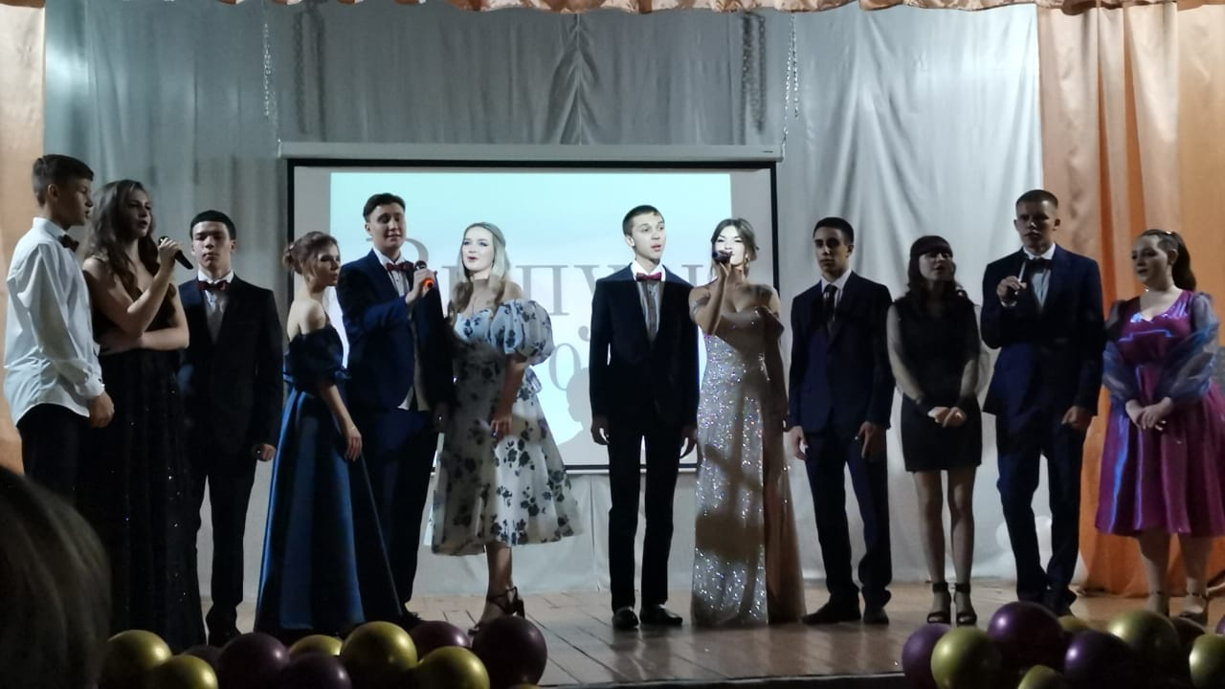
О результатах ЕГЭ в 2023 году
№ п/п |  | Наименование  предмета |  | Количество участников |  | Минимальный порог |  | Средний балл по району | Количество участников, не преодолевших минимальный порог | Оценка
1 |  | Русский язык | 90 |  | 24/36 |  | 60  (Самый высокий балл в МКОУ "СОШ № 12"с. Вострецово- 100!!!) |  | 0 | «4»
2 |  | Математика  базовый уровень | 65 |  | 3 |  | 4 |  | 0 | "4"
3 |  | Математика  профильный  уровень | 25 |  | 27 |  | 50  (Самый высокий балл МКОУ " СОШ № 11" - 74!) |  | 2/8%  пересдали математику базовый уровень | «4»
4 |  | История | 11 |  | 32 |  | 50  (Самый высокий балл в МКОУ "СОШ № 10"с. Новопокровка- 70!) |  | 1/9% | «4»
5 |  | Обществознание | 43 |  | 42 |  | 48  (Самый высокий балл МКОУ "СОШ № 11" с. Рощино -88!) |  | 16/37% | «3»
6 |  | Литература | 6 |  | 32 |  | 63  (Самый высокий балл МКОУ "СОШ № 31" п. Восток -96!) |  | 0 | «4»
7 |  | Физика | 8 |  | 36 |  | 48 |  | 0 | «3»
8 |  | Химия | 5 |  | 36 |  | 47  (Самый высокий балл МКОУ "СОШ № 10" с. Новопокровка- 73!) |  | 2/40% | «3»
9 |  | Биология | 12 |  | 36 |  | 37  (Самый высокий балл МКОУ "СОШ № 10" с. Новопокровка - 79!) |  | 5/ 42 % | «3»
10 |  | Английский язык | 4 |  | 22 |  | 36 |  | 0 | «3»
11 |  | География | 9 |  | 37 |  | 42 |  | 1/11% | «3»
12 |  | Информатика и ИКТ | 6 |  | 40 |  | 59  (Самый высокий балл МКОУ "СОШ № 12" с. Вострецово -78!) |  | 0 | «3»

Итог: В 2023 году аттестат с отличием получили три выпускника МКОУ "СОШ № 10" с. Новопокровка: Форостовская Юлия, Гужва Александр и Редько Таисия. 1 стобальник – учащаяся школа Вострецово - Мария Зинченко.
Отличники подтвердили свои результаты и в торжественной обстановке получили свои заслуженные награды - медаль " За особые успехи в учении" и аттестат с отличием. В прошлом году была 1 медаль.
География: в этом году количество участников увеличилось в два раза. Средний балл по району стал выше на 7 баллов.1 выпускник из 9 не справился с заданием. Набрали от 61 до 80 баллов 2/22%.;
Литература: В этом году увеличилось количество участников по литературе в три раза. Все выпускники справились с задачей. Самый высокий балл у МКОУ "СОШ № 31" п. Восток - 96! Набрали от 61 до 100 баллов 2 человека.
Химия: Самый высокий балл у МКОУ "СОШ № 10" с. Новопокровка 73! Самые худшие результаты у МКОУ "СОШ № 24" С. из 2 участников 2 не преодолели минимальный порог. Набрали от 61 до 80 баллов - 2/40%. В этом году результаты по химии намного лучше, чем в прошлом году.
Русский язык: Средний балл по району 60 %, на 4 % больше чем в прошлом году.
В этом году 1 выпускник из 90(1%) не преодолел минимальный порог и идет на пересдачу 22 июня. 26 июня выпускница написала ЕГЭ по русскому и набрала 36 баллом, это означает, что она справилась с задачей. Итог по русскому языку,100% сдача. Впервые за всю историю ЕГЭ в Красноармейском муниципальном районе по русскому языку выпускница МКОУ "СОШ № 12" с. Вострецово Зинченко Мария получила 100 баллов. Поздравляем Марию лично и педагогов школы. Хорошие результаты показали школы села Рощино и Новопокровка. В рощинской школе 32% высокобальников (6 человек из 19). Надо отметить в прошлом году у 11 школы тоже были очень хорошие результаты по данному предмету. Итого по району 31 выпускник набрал от 61 до 80 баллов и 11 выпускников от 81 100 баллов. Это 47% от всех обучающихся 11 классов в 2023 году. Средний балл по району оценка «4».
Математика (базовый уровень): Все выпускники справились с задачей (с учетом пересдачи). В прошлом году не справились с задачей 10 выпускников. Педагогам – предметникам данной школы организовать активную работу по подготовки ученицы. На "хорошо и "отлично" сдали 53 человека, это 82%.
Математика (профильный уровень): Как и в прошлом году, хорошие результаты показала МКОУ «СОШ № 11» с. Рощино. Также в Рощино и самый высокий балл (74!). 2 выпускника не справились с задачей и пересдавали базовый уровень - 26 июня. Набрали от 61 до 80 баллов 8 выпускников (32%).Средний балл по району 50 – это оценка «4».
История: Самый высокий балл в МКОУ "СОШ № 10" с. Новопокровка - 70! В целом результат лучше результата прошлого года. Но, этому предмету необходимо уделить больше внимания и переподготовке учителей тоже. Руководителям взять на контроль подготовку к предмету педагогам историкам.
Физика: Результаты на "3". Не преодолевших порог нет. Во многих школах очень много уроков по физике не замещены.
Обществознание: Повышать уровень знаний по обществознанию. 37% не преодолевших минимальный порог. Это очень- очень много! Самый высокий балл в Рощино 88! и Новопокровке 70!. В целом средняя оценка по району «3»! Школам с низкими результатами СОШ 31 и СОШ 10 обратить особое внимание на результаты и подготовить план мероприятий по повышению уровня знаний у учащихся. Директорам необходимо посещать уроки обществознания и подготовку учителя. А также контроль посещений консультаций. Работа с родителями.
Биология: Самый высокий балл 79 !" у МКОУ "СОШ № 10"с. Новопокровка. В этом году результаты хуже прошлого года!
Английский язык: Результат в этом году хуже, чем в прошлом. Но все участники преодолели минимальный порог.
Информатика: В этом году результаты намного лучше прошлых лет. Все участники преодолели минимальную границу. Самый высший балл у Новопокровки! и у Вострецово 78!
Лидирующим предметом по выбору остается обществознание, затем математика базового уровня, биология и история. Низкие результаты показал предмет обществознание в этом году. Школам с низкими результатами обратить на этот предмет особое внимание, т.к. предмет обществознание более востребован в ВУЗАХ.
В этом году получили аттестат о среднем общем образовании 90 выпускников (100%). Всего приняло участие по всем предметам - 286 человек. Не преодолели 27 выпускников по следующим предметам: биология (5), география(1), история (1), математика профильная (2), обществознание (16), химия (2).Набрали от 61 до 80 баллов - 53 выпускника и высокобальные работы (от 81 до 100 баллов) - 13 ребят. Итого 66 выпускников написали хорошие и отличные работы, это 30%.
В этом году были подана одна апелляция о несогласии с выставленными баллами по обществознанию (МКОУ "СОШ № 10" с. Новопокровка). По результатам заседания конфликтной комиссии, апелляция отклонена.
На КОНТРОЛЬ! В сентября – октябре 2023 года провести родительские собрания совместно с выпускниками в 9, 10 и 11 классах. Обозначить важность посещения выпускниками уроков и консультаций. Классным руководителям 9,10 и 11 классов взять на контроль учащихся со слабыми знаниями. В начале второй четверти провести контрольные срезы для диагностики обязательных предметов. В срок до 25 ноября 2023 года предоставить в УО результаты первого мониторинга по математике и русскому языку.
Школам с низкими результатами: МКОУ "СОШ № 10" с. Новопокровка, МКОУ "СОШ № 31" п. Восток, МКОУ "СОШ № 24" с. Богуславец подготовить и предоставить в управление образованием аналитическую записку о результатах ЕГЭ 2023. А также всем школам необходимо предоставить подробный план мероприятий (дорожную карту) по ЕГЭ 2024 и предоставить в УО АКМР в срок до 30.09.2023 года.

Результаты ГИА-9 в 2023 году
Для проведения государственной итоговой аттестации по образовательным программам основного общего образования на территории района было задействовано 6 пунктов проведения экзаменов. Для проведения процедуры было аккредитовано 22 общественных наблюдателя, которые согласно графиков отработали в пунктах проведения экзаменов все сроки.
Все выпускники 9-х классов прошли итоговое собеседование, как допуск к ГИА-9. В районе увеличилось количество выпускников 9-х классов - 197 учащихся (в 2022 году - 173). Из них 196 учащихся сдавали экзамены в форме ОГЭ (основного государственного экзамена) , 1 учащийся сдавал в форме ГВЭ (государственный выпускной экзамен). Оценивание, освоения обучающимися образовательных программ основного общего образования, проводилось по пятибалльной системе по шкале перевода суммарного первичного балла за выполнение экзаменационной работы по каждому учебному предмету.
Успешно сдали все экзамены и получили аттестат об основном общем образовании с отличием 10 выпускников из МКОУ СОШ № 10 с. Новопокровка, МКОУ «СОШ № 11с. Рощино, МКОУ «СОШ № 12» с. Вострецово, МКОУ «СОШ № 24» с. Богуславец, МКОУ «СОШ № 31» п. Восток. Все выпускники получили аттестат об основном общем образовании. Была обеспечена 100% явка на все экзамены.
Результаты ОГЭ по предметам 2023 года
(в основные июньские сроки)

Предмет ОГЭ | всего уч-ся | «5» | «4» | «3» | «2» | Средний балл по району
Английский язык | 10 | 2 | 6 | 2 | - | 4,000
Русский язык | 196 | 58 | 74 | 63 | 1 | 3,964
Обществознание | 130 | 4 | 50 | 75 | 1 | 3,438
Биология | 70 | 3 | 48 | 19 | - | 3,771
Информатика | 34 | 1 | 10 | 23 | - | 3,353
Литература | 3 | 2 | 1 | - | - | 4,667
Физика | 6 | - | 3 | 3 | - | 3,5
Математика | 196 | 21 | 84 | 89 | 2 | 3,633
История | 6 | - | 2 | 4 | - | 3,333
Химия | 8 | 3 | 3 | 2 | - | 4,125
География | 123 | 11 | 54 | 53 | 5 | 3,577
Итого | 196 |  |  |  |  | 3,760

Результаты ОГЭ по предметам 2023 года
(в основные июньские сроки с пересдачей в резервные дни)

Предмет ОГЭ | всего уч-ся | «5» | «4» | «3» | «2» | Средний балл по району
Английский язык | 10 | 2 | 6 | 2 | - | 4,000
Русский язык | 196 | 58 | 75 | 63 | - | 3,974
Обществознание | 130 | 4 | 50 | 76 | - | 3,445
Биология | 70 | 3 | 48 | 19 | - | 3,771
Информатика | 34 | 1 | 10 | 23 | - | 3,353
Литература | 3 | 2 | 1 | - | - | 4,667
Физика | 6 | - | 3 | 3 | - | 3,5
Математика | 196 | 21 | 84 | 91 | - | 3,643
История | 6 | - | 2 | 4 | - | 3,333
Химия | 8 | 3 | 3 | 2 | - | 4,125
География | 123 | 11 | 54 | 58 | - | 3,618
Итого | 196

Результаты ОГЭ по математике
в разрезе общеобразовательных учреждений

МАТЕМАТИКА (09.06.2023)
ОУ | Кол-во уч-ся | Оценки |  |  |  | ср. балл
 |  | 2 | 3 | 4 | 5
МКОУ «СОШ № 11» с.Рощино | 30 | - | 15 | 13 | 2 | 3,233
МКОУ «СОШ № 26» с.Мельничное | 7 | - | 6 | 1 | - | 3,143
МКОУ «СОШ № 24» с. Богуславец | 20 | - | 9 | 10 | 1 | 3,600
МКОУ «СОШ № 12» с. Вострецово | 11 | - | 7 | 2 | 2 | 3,545
МКОУ «СОШ № 10» с.Новопокровка | 50 | - | 6 | 32 | 12 | 4,120
МКОУ «СОШ № 20» с. Измайлиха | 5 | 1 | 4 | - | - | 2,800
МКОУ «СОШ № 14» с. Глубинное | 8 | 1 | 4 | 3 | - | 3,25
МКОУ «СОШ № 17» с. Лукьяновка | 8 | - | 2 | 5 | 1 | 3,875
МКОУ «СОШ № 13» с. Крутой Яр | 7 | - | 5 | 2 | - | 3,286
МКОУ «СОШ № 31» п. Восток | 50 | - | 31 | 16 | 3 | 3,440
ИТОГО | 196 | 2 | 89 | 84 | 21 | 3,633

Результаты ОГЭ по русскому языку
в разрезе общеобразовательных учреждений

Русский язык (06.06.2023)
ОУ | Кол-во уч-ся | Оценки |  |  |  | ср. балл
 |  | 2 | 3 | 4 | 5
МКОУ «СОШ № 11» с.Рощино | 30 | 1 | 8 | 14 | 7 | 3,900
МКОУ «СОШ № 26» с.Мельничное | 7 | - | 4 | 2 | 1 | 3,571
МКОУ «СОШ № 24» с. Богуславец | 20 | - | 6 | 9 | 5 | 3,950
МКОУ «СОШ № 12» с. Вострецово | 11 | - | 6 | 3 | 2 | 3,636
МКОУ «СОШ № 10» с.Новопокровка | 50 | - | 9 | 19 | 22 | 4,260
МКОУ «СОШ № 20» с. Измайлиха | 5 | - | 4 | 1 | - | 3,200
МКОУ «СОШ № 14» с. Глубинное | 8 | - | 3 | 4 | 1 | 3,750
МКОУ «СОШ № 17» с. Лукьяновка | 8 | - | 1 | 5 | 2 | 4,125
МКОУ «СОШ № 13» с. Крутой Яр | 7 | - | 3 | 4 | - | 3,571
МКОУ «СОШ № 31» п. Восток | 50 | - | 19 | 13 | 18 | 3,980
ИТОГО | 196 | 1 | 63 | 74 | 58 | 3,964

Результаты по основным предметам подтвердили ежегодную тенденцию, что по русскому языку они выше по среднему баллу, чем по математике. Всего по предметам в основные сроки не преодолели минимальный порог 9 учащихся, которые получили по одной двойке и пересдали экзамены в июньские (резервные сроки). По количеству обучающихся, выбравших предметы по выбору, первое место занимает экзамен по обществознанию 130 (66,3 %) учащихся, затем –география 123 (62,8 %) учащихся, биология 70 (35,7 %) учащихся . Увеличилось количество учащихся выбравших информатику их было 34 ( в 2022-13уч-ся ) и английский язык 10 учащихся (в 2022-3уч-ся). По физике, химии, истории и литературе все выпускники успешно прошли итоговую аттестацию, но показатель количества выбравших эти предметы невелик. Наименьшее количество учащихся выбрали экзамен по литературе 3 учащихся. Эти результаты находятся в сегменте средних результатов ГИА-9.
Кол-во выбранных предметов ОГЭ в ОУ в 2023 году
ОУ | Кол-во уч-ся | Кол-во выбранных предметов ОГЭ
МКОУ «СОШ № 11» с.Рощино | 30 | 9
МКОУ «СОШ № 26» с.Мельничное | 7 | 3
МКОУ «СОШ № 24» с. Богуславец | 20 | 7
МКОУ «СОШ № 12» с. Вострецово | 11 | 4
МКОУ «СОШ № 10» с.Новопокровка | 50 | 5
МКОУ «СОШ № 20» с. Измайлиха | 5 | 2
МКОУ «СОШ № 14» с. Глубинное | 8 | 4
МКОУ «СОШ № 17» с. Лукьяновка | 8 | 3
МКОУ «СОШ № 13» с. Крутой Яр | 7 | 4
МКОУ «СОШ № 31» п. Восток | 50 | 8
ИТОГО | 196 | 49

Общая сводная таблица по предметам ГВЭ
предмет | Кол-во учащихся | Оценки
 |  | «2» | «3» | «4» | «5»
Математика | 1 | - | - | - | 1
Русский язык | 1 | - | - | 1

Апелляций по процедуре проведения экзаменов и о несогласии с выставленными баллами от выпускников не поступало.
Государственная итоговая аттестация по образовательным программам основного общего образования и среднего общего образования в 2023 году проведена в соответствии с требованиями законодательства Российской Федерации, нарушений не выявлено
3.2. Внеучебные достижения учащихся
Развитие системы поддержки талантливых детей в муниципальном районе направлено на поиск, поддержку и сопровождение талантливых, способных и высоко мотивированных детей.
Обучающимся созданы современные условия для занятия творчеством, физической культурой и спортом, традиционно проводятся олимпиады, конференции, спортивные и творческие конкурсы для детей всех ступеней обучения согласно графику всероссийских, региональных, муниципальных мероприятий.
Система поиска и отбора талантливых детей в Красноармейском районе активно осуществляется через систему олимпиад, конкурсов и соревнований.
В целях выявления и развития у обучающихся творческих способностей и интереса к научно – исследовательской деятельности, создания необходимых условий для поддержки одарённых детей, пропаганды научных знаний в образовательных учреждениях района проводится Всероссийская олимпиада школьников на основании Положения о Всероссийской олимпиаде школьников (Приказ Минпросвещения России от 27.11.2020 года № 678).
В 2022-2023 учебном году школьный этап олимпиады проходил по 18 предметам, фактическое участие детей составило 2098 обучающихся из 10 образовательных учреждений Красноармейского муниципального района. Призёрами и победителями стали 583 обучающихся с 4 по 11 класс.
В муниципальном этапе олимпиады фактически приняли участие 214 школьников с 8 по 11 класс. По итогам проведения муниципального этапа олимпиады было выявлено 53 победителя и призера, 11 из них стали участниками регионального этапа ВСОШ по следующим предметам: русский язык, литература, экономика, физическая культура).
Помимо Всероссийской олимпиады школьников проводятся и другие конкурсы и спортивные мероприятия, способствующие поиску и выявлению талантливых детей.
Учащиеся принимают активное участие в перечневых олимпиадах и конкурсах (перечень Минпроса от 30.08.2022 года № 788) «Океан знаний», «Большие вызовы», олимпиада Сириус, Всероссийская Большая олимпиада «Искусство - Технологии - Спорт» Арт-Успех, «АгроНти-2023», «Бельчонок» и т.д. Литератуный поток, Летняя олимпиадная школа.
В марте 2023 года в г.Санкт-Петербурге проходил всероссийский конкурс вокально-инструментального искусства на приз культурного центра Елены Образцовой в котором приняли участие обучающиеся МКУ ДО «ДШИ» с.Рощино хор «Соловушка» и стали Лауреатами II степени (лауреаты конкурса вносятся в ГИР одаренных детей).
В апреле 2023 года учащиеся нашего района приняли участие в региональном этапе Всероссийского конкурса чтецов «Живая классика».
В январе 2023 года творческий хореографический коллектив МКУ ДО «ДДТ» с.Новопокровка «Вдохновение» приняли участие в национальной Телевизионной Премии в сфере хореографического искусства «Щелкунчик» в г.Москве и стали Лауреатами II степени.
Очень много конкурсов среди учащихся проводится на районом уровне большое внимание уделяется патриотической направленности: конкурс чтецов «И помнит Мир, спасенный!», конкурс строя и песни, посвященный Дню защитника Отечества», спортивная патриотическая игра «Школа Героев», художественный конкурс «Сквозь года звенит Победа», конкурс сочинений «Без срока давности» и т.д., а также экологической направленности: «Чистая страна - какой я ее вижу», «День тигра», «По тайге сквозь время», «Эколята» и т.д., в которых массово участвуют учащиеся школ и воспитанники детских садов.
Так же в районе уделяется большое внимание мероприятиям спортивной направленности соревнованиям по хоккею, теннису, шахматам, лыжным гонкам, мини-футболу, волейболу, баскетболу. Ежегодно учащиеся МКУ ДО «ДЮСШ» с.Рощино принимают участие в соревнованиях различного уровня, самые значимые: Чемпионат и Первенство по боксу г.Улан-Удэ, Чемпионат и Первенство Дальневосточного Федерального округа по виду спорта «кикбоксинг» в дисциплинах «К1» и «Фулл-контакт» памяти первого Чемпионата мира из СССР А.Иванова г.Якутск, Всероссийские соревнования юных хоккеистов "Золотая шайба" среди юношей 2010-2011 годов рождения г.Чайковский, Чемпионат и первенство Дальневосточного Федерального округа по кикбоксингу в дисциплине «лоу - кик» г.Хабаровск, Чемпионат и Первенство Дальневосточного федерального округа по кикбоксингу в дисциплинах «лайт-контакт» и «поинтфайтинг» г.Благовещенск, Первенство России по боксу среди девушек 2007 - 2008 года рождения г.Королев, Чемпионат и Первенство Дальневосточного Федерального округа по Тхэквондо ГТФ г. Владивосток, Международные летние игры «Дети Приморья» и т.д.
Выборы в органы ученического самоуправления
2022/2023 учебного года
29 сентября 2022 года в Единый день выборов в каждой образовательной организации Красноармейского муниципального района состоялись выборы членов Совета старшеклассников, по результатом которых на основании Постановления Главы Красноармейского муниципального района Натальи Николаевны Пантелеевой был создан районный Совет старшеклассников (РСС).
В его состав входят Президенты школьных Советов старшеклассников.
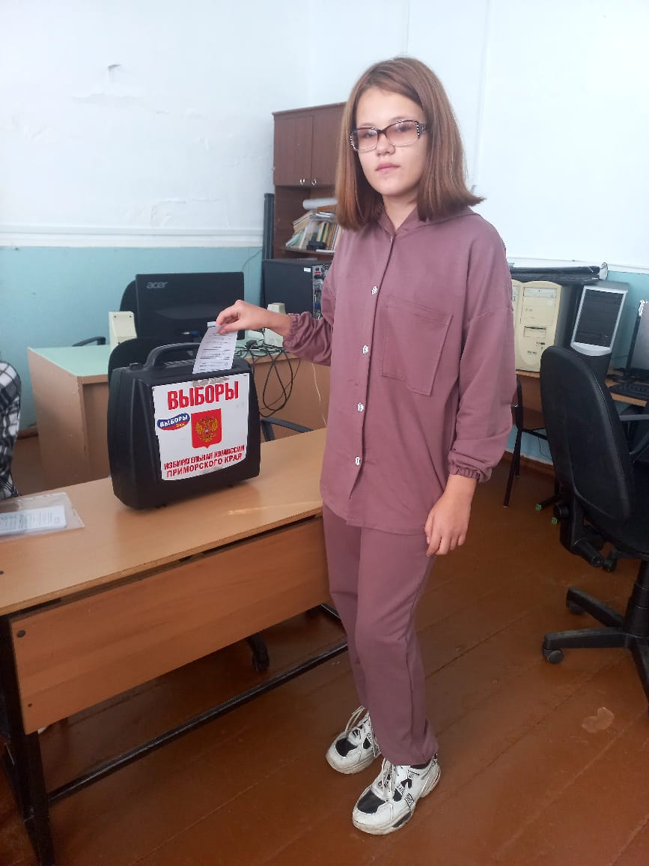
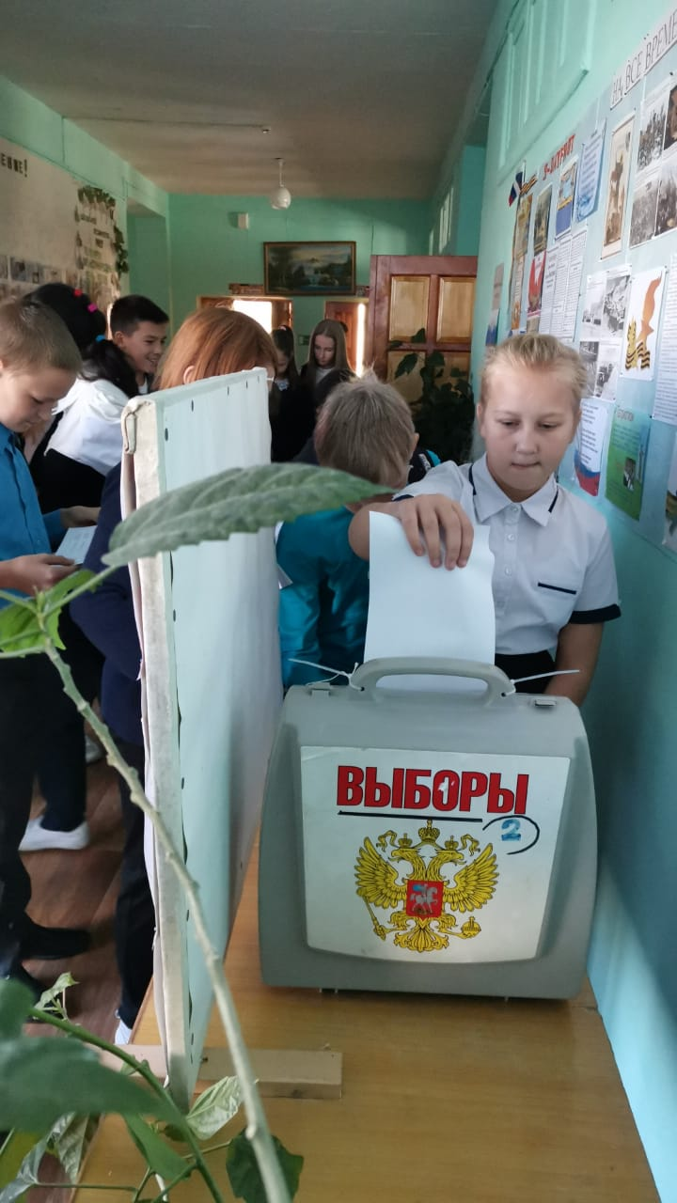

Районный Совет Старшеклассников (РСС)
Районный Совет старшеклассников проводит активную работу на территории нашего района: в соответствии с утвержденным планом мероприятий проводятся заседания под председательством Главы Красноармейского муниципального района в присутствии Председателя Думы Красноармейского муниципального района, начальника Управления образованием Красноармейского муниципального района. Ребята принимают решения, ставят задачи, определяют цели своей деятельности.
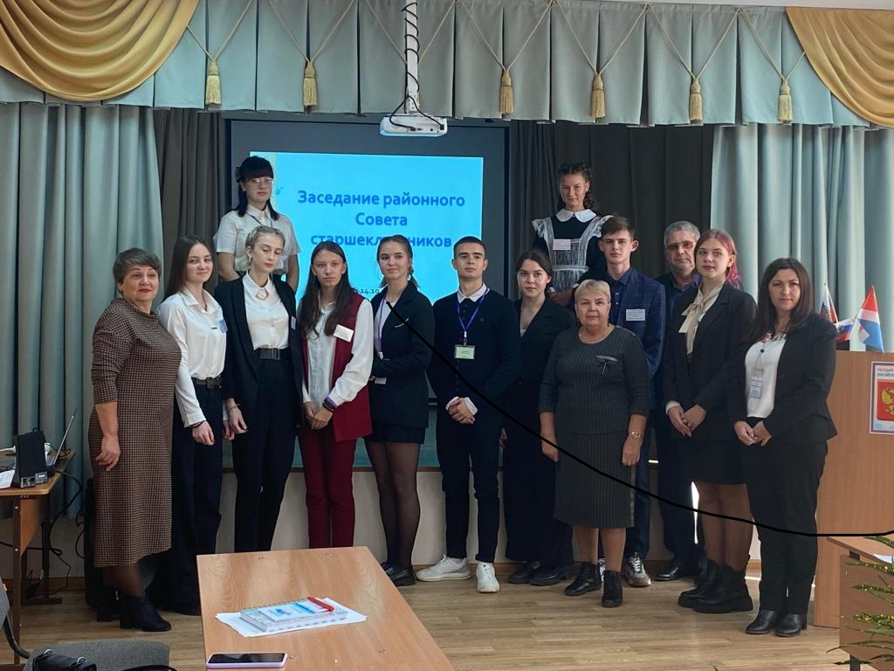

На первом заседании Районного Совета старшеклассников 14 октября 2022 года был согласован план работы на 2022/2023 учебный год в рамках муниципального проекта "Вместе Мы можем все!". Первое заседание решено было провести в школе села Лукьяновка, в новом актовом зале, проект которого "К юбилею зал Мечты" победил в районном конкурсе проектов "Молодежный бюджет" в 2022 году
15 декабря 2022 года состоялось очередное заседание Районного Совета Старшеклассников. В этот раз заседание провели в новой школе села Глубинного. Программа состояла из открытого урока в детском саду № 18 круглого стола и совещания руководителей общеобразовательных учреждений. В работе заседания приняли участие Глава Красноармейского муниципального района Н.Н. Пантелеева, председатель Думы Красноармейского муниципального района Е.А. Немкина, начальник управления образованием О.А. Коротков.
Торжественная часть началась по традиции с исполнения Гимна и внесения флага Российской Федерации. В ходе работы участники подвели итоги плодотворной работы за первое полугодие и обозначили задачи на второе полугодие учебного года. Состоялось награждение акции "Герои среди нас", вручили детям с заболеванием сахарный диабет - глюкометры, подвели итоги районного конкурса "Охрана труда глазами детей".

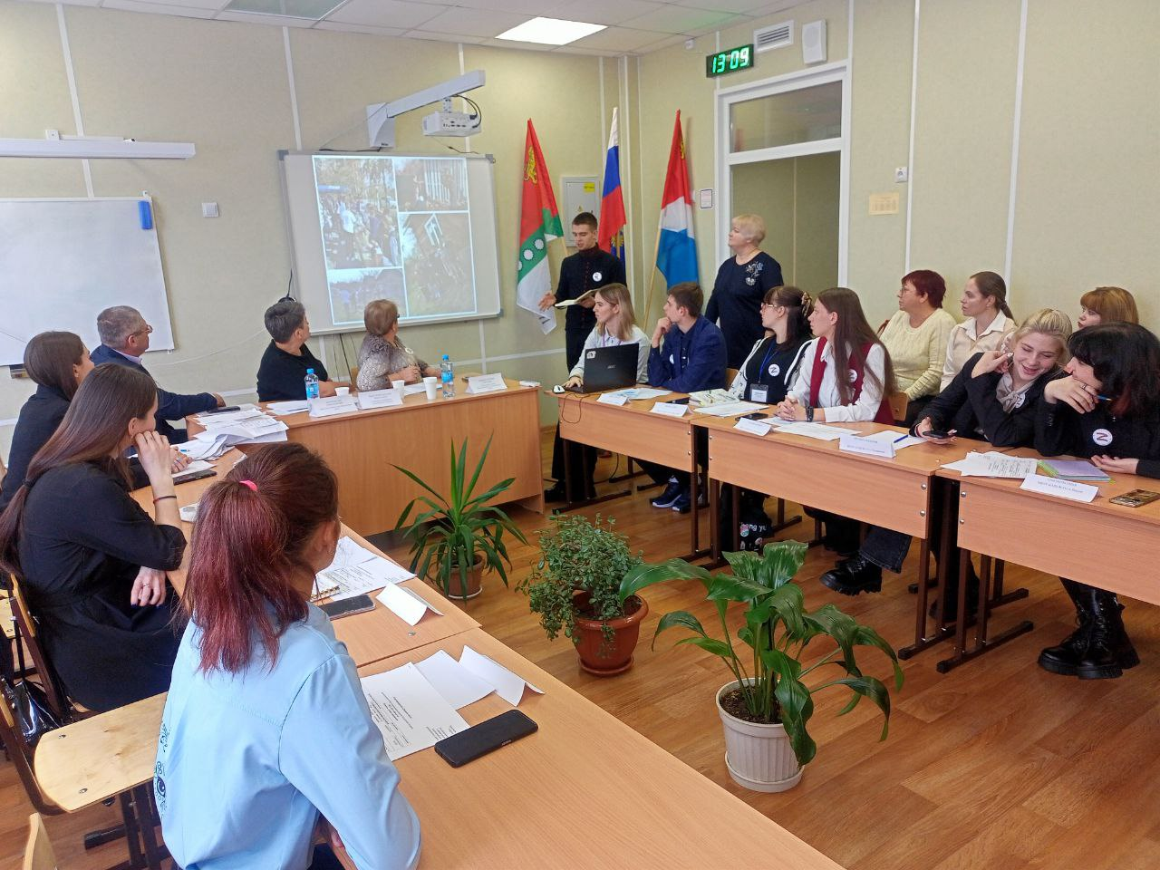
20 мая 2023 года состоялось итоговое заседания Районного Совета Старшеклассников на котором наградили грамотой Главы всех членов Совета Старшеклассников за отлично проведенную работу. Подвели итоги второго полугодия, согласно плану на 2022-2023 учебный год поставленные задачи выполнены. Ребята высказали свои пожелания новому составу Районного Совета Старшеклассников.

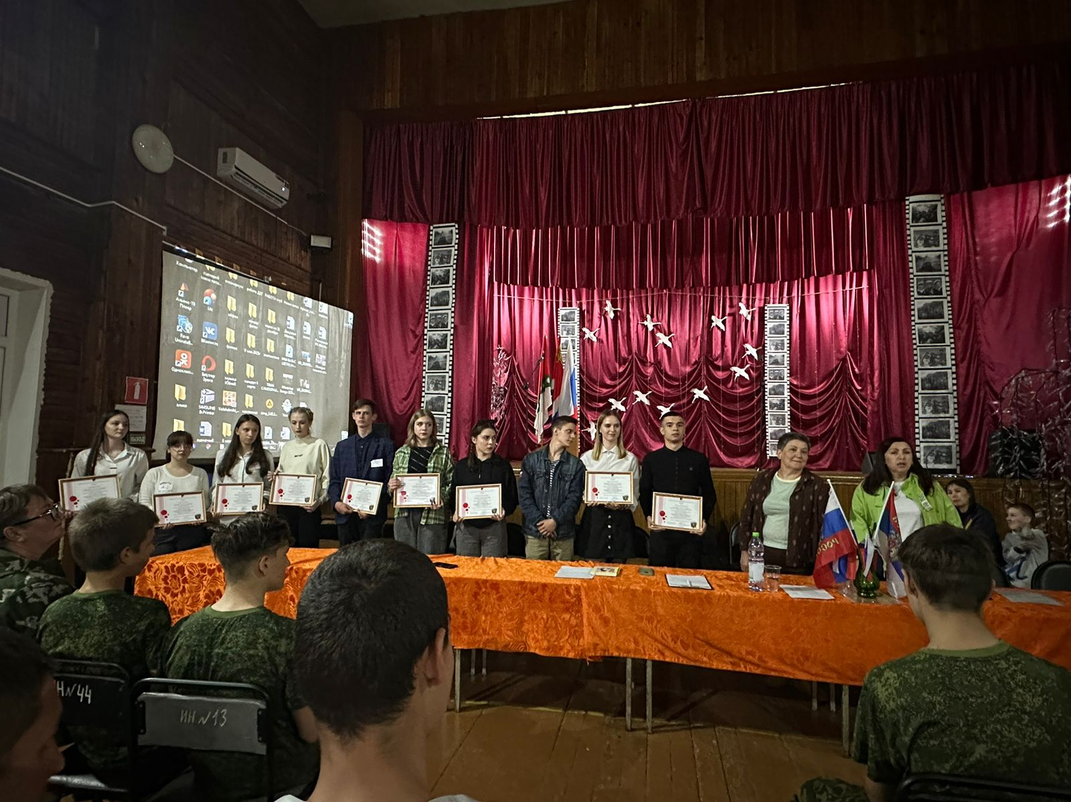
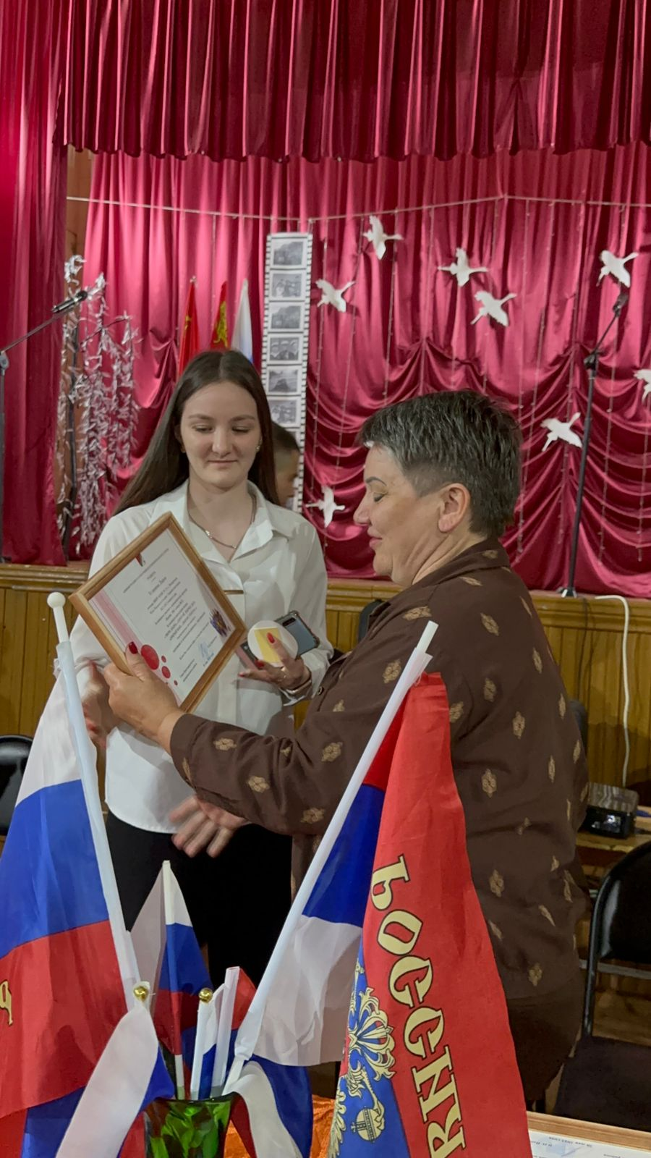

Благотворительная акция "Твори добро"
С 26 по 29 сентября 2022 года провели благотворительную акцию. Цель, которой помочь нашим землякам, участвующим в специальной военной операции на Украине.
Задачи: собрать денежные средства для приобретения теплой одежды и других необходимых вещей для наших односельчан и земляков и передать им до отправки на Украину. Всего собрано 253 587 рублей.

# ВместеМыМожем ВСЁ#
№ п/п | Наименование ОО | сумма собранных денежных средств | Пояснения
1 | МКОУ "СОШ № 24" с. Богуславец | 3 757 (сдано в УО)  600 (сдано в УО) | сбор средств в первый и второй дни
2 | МКОУ "СОШ №13" с. Крутой Яр | 20 000 (сдано в УО) | Благотворительная ярмарка
3 | МКОУ "СОШ № 17 с. Лукьяновка | 10 700 (сдано в УО) | Благотворительная ярмарка
4 | МКОУ "СОШ № 20 с.Измайлиха | 12 080 сдали в ДУМУ | Благотворительная ярмарка
5 | МКОУ "СОШ № 10 с. Новопокровка | 99 000 (сдано в УО) | Благотворительная ярмарка
6 | МКОУ "СОШ № 11 с. Рощино | 41 900 | Сбор средств
7 | МКОУ "СОШ № 12 с. Вострецово | 8 200 (сдано в УО) | Благотворительная ярмарка
8 | МКОУ "СОШ № 14 с. Глубинное | 22 000 (сдано в УО) | Благотворительная ярмарка
9 | МКОУ "СОШ № 31 п. Восток | 19 800 (сдано в УО) | Благотворительная ярмарка
10 | МКОУ "СОШ № 26 с. Мельничное | 11 350 (сдано в УО) | Благотворительная ярмарка
11 | Оставшиеся средства с прошлого года | 4200 (в УО)
 | ИТОГО | СОБРАНО  253 587рублей | На собранные средства закуплены: берцы, сапоги, спальные мешки, газовые плитки, медикаменты и другое

Уже стало традицией проводить в нашем районе акции:
"Добрая суббота" и "Дорогой добрых дел".
В 2022/2023, учебном году каждую субботу школьники совместно с педагогами и родителями участвовали в мероприятиях добрых и интересных дел, согласно утвержденных планов.
Цель акций: познакомить школьников с волонтерской деятельностью, вовлечь в добровольческое движение. Суббота для наших ребят каждый раз и впрямь стала доброй: они выходили на коллективную зарядку (даже несмотря на крепкие морозы), готовили завтраки для своих родных и близких, ходили в гости к пожилым и одиноким жителям, убирали снег с подворья их домов и социальных объектов, помогали по хозяйству семьям, участников СВО.

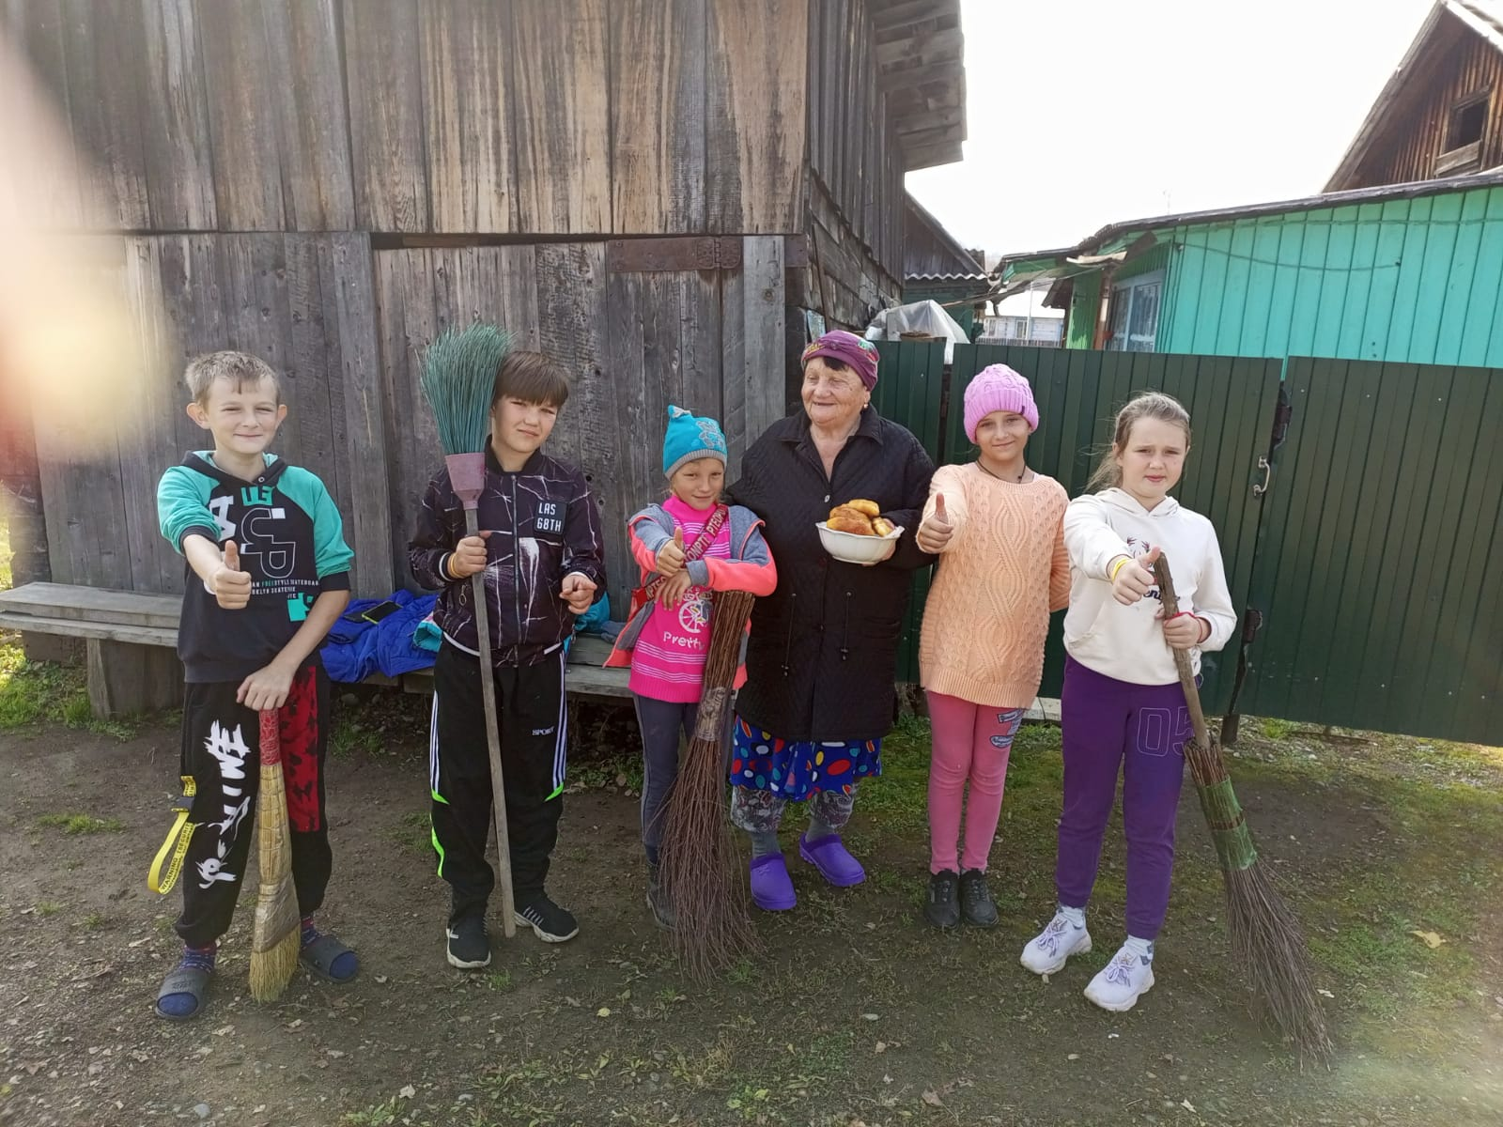
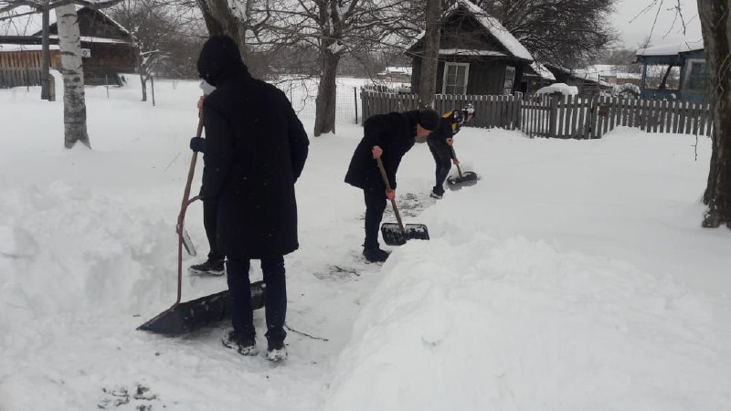
ция Зимнее время – это не только веселые праздники, оживленное катание с горок, но и крепкие морозы с пронизывающим ветром. Это самое тяжелое время для зимующих птиц в нашем регионе. А значит, настает время помочь нашим пернатым друзьям. И школы Красноармейского муниципального района традиционно принимают активное участие в акции "Покорми птиц зимой". Ребята с помощью родителей мастерят различные кормушки, и "меню" у птиц самое разнообразное: семечки, пшено и даже сало для синичек.
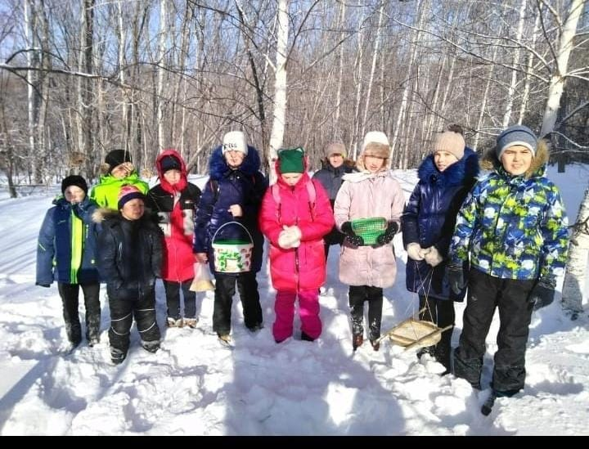



Российское движение детей и молодежи "Движение первых"

в Красноармейском муниципальном районе
Пять общеобразовательных учреждений района (МКОУ «СОШ № 26» с.Мельничное, МКОУ «СОШ № 11» с.Рощино МКОУ «СОШ № 31» п.Восток, МКОУ "СОШ № 10" с. Новопокровка, МКОУ "СОШ № 24" с. Богуславец) являются официальными площадками организации «Российское движение детей и молодежи» (новое название). Ребята и педагоги активно принимают участия в акциях и проектах РДД и М, участвуют в региональных слетах.

2021 год | 2022 год
3 школы площадки РДШ:  МКОУ СОШ 11 с. Рощино  МКОУ СОШ 31 п. Восток  МКОУ СОШ 26 с. Мельничное | 5 школ площадок РДШ:  МКОУ СОШ 11 с. Рощино  МКОУ СОШ 31 п. Восток  МКОУ СОШ 26 с. Мельничное  МКОУ СОШ 10 с. Новопокровка  МКОУ СОШ 24 с. Богуславец

В сентябре 2022 года представитель РДД и М Красноармейского МР Трясина Ю.Е. с Гоцуляк Софией и Козловой Варварой (член РСС) участвовали в краевом VII Слёте РДД и М.Принимали участие в классных встречах с представителями молодежных организаций в том числе с пионер вожатым дружина "Бригантина" ВДЦ Океан Илья Ким.
Площадки РДДиМ публикуются в ВК на своих страницах и на странице Движение первых в Приморском крае (МКОУ "СОШ № 31" п. Восток,УО АКМР).
Район очень активно участвует в направлениях: патриотическом, спортивном, добровольческом, волонтерском, экологическом.
В рамках муниципального проекта "Вместе мы можем ВСЁ" проводим муниципальные акции, районные мероприятия. Участвуем в региональных и всероссийских акциях и проектах.
В октябре 2022 года провели благотворительную акцию "Твори добро" для мобилизованных земляков. Всего собрано 254 000 руб.
В октябре- декабре приняли участие в масштабной акции "Приморье Zа наших. Шаг к Победе!". Школьники, педагоги и неравнодушные граждане вязали носки, шарфы, писали письма, рисовали рисунки, изготавливали открытки и окопные свечи для участников СВО.
17 ноября подвели итоги муниципального этапа краевой акции "Герои среди нас" (Далее- Акция). Цель Акции проведение в школах мероприятий, направленных на увековечивание имен выдающихся соотечественников, вовлечение обучающихся в современные форматы патриотического воспитания. Задачи Акции: создать видеоролик о проведении исследовательской работе, направленной на активизацию интереса обучающихся к выдающимся Героям, подготовке познавательных патриотических материалов.
Победителем акции стал видеоролик МКОУ "СОШ № 11" с. Рощино о нашем земляке дважды Кавалере Ордена Красного Знамени - летчике истребителе Василии Добровольском.
Каждую субботу в школах проходит муниципальная акция "Добрая суббота". Школьники помогают семья СВО, одиноким пенсионерам.
В зимний снежный период проходит акция "Дорогой добрых дел", школьники чистят снег. Зимняя акция "Покорми птиц зимой". Весенняя акция "Добрый май". Проходят акции на каникулах "Добро не уходит на каникулы".

Всероссийское детско-юношеское военно-патриотическое общественное движение
ЮНАРМИЯ
Юнармейское движение в нашем районе растет, на сегодняшний день создано шесть отрядов: в селах Новопокровка, Рощино, Вострецово, Богуславец, Лукьяновка и поселке Восток. Сегодня это 123 юнармейца. На стадии формирования отряда Юнармейцев МКОУ "СОШ № 13" Крутой Яр.
1. МКОУ "СОШ № 31" п. Восток- 31 человек отряд "Вымпел-1"
2. МКОУ "СОШ № 12" с. Вострецово - 12 человек отряд "Имени Героя Советского Союза Д.Б. Маматова".
3.МКОУ "СОШ № 10" с. Новопокровка - 22 человек "Отряд имени штурмана ВОВ Ершова Леонида Васильевича.
4.МКОУ "СОШ № 11" с. Рощино - 18 человек отряд имени летчика дважды кавалера ордена Красной звезды Добровольского.
2 отряда: МКОУ "СОШ № 24" с. Богуславец и МКОУ "СОШ № 17" с. Лукьяновка готовятся к торжественной церемонии принятия Клятвы юнармейца.
Движение «ЮНАРМИЯ» помогает получить ценностную ориентацию, сформировать нравственную позицию, раскрыть духовный потенциал личности.
Отряды Юнармейцев приняли участие в следующих мероприятиях: туристический слет "Юнармейская осень 2022", праздничное мероприятие «Новогодние баталии. Юнармейское многоборье», региональный Слёт на территории воинской части 83-й Бригады морской пехоты (г.Уссурийск); Экскурсия в г. Дальнереченск, краевой слёт Всероссийского движения «Юнармия»,участие в Слёте (г.Дальнереченск) "Дальневосточный герой", патриотические акции и проекты.
1. МКОУ "СОШ № 31" п. Восток - 31 человек отряд "Вымпел-1":
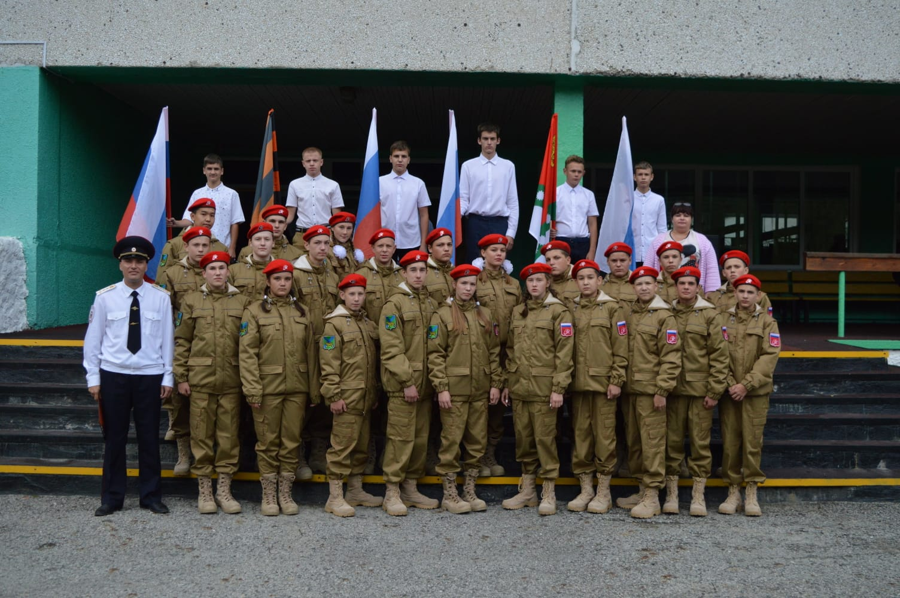

2. МКОУ "СОШ № 12" с. Вострецово -12 человек отряд "Имени Героя Советского Союза Д.Б. Маматова":
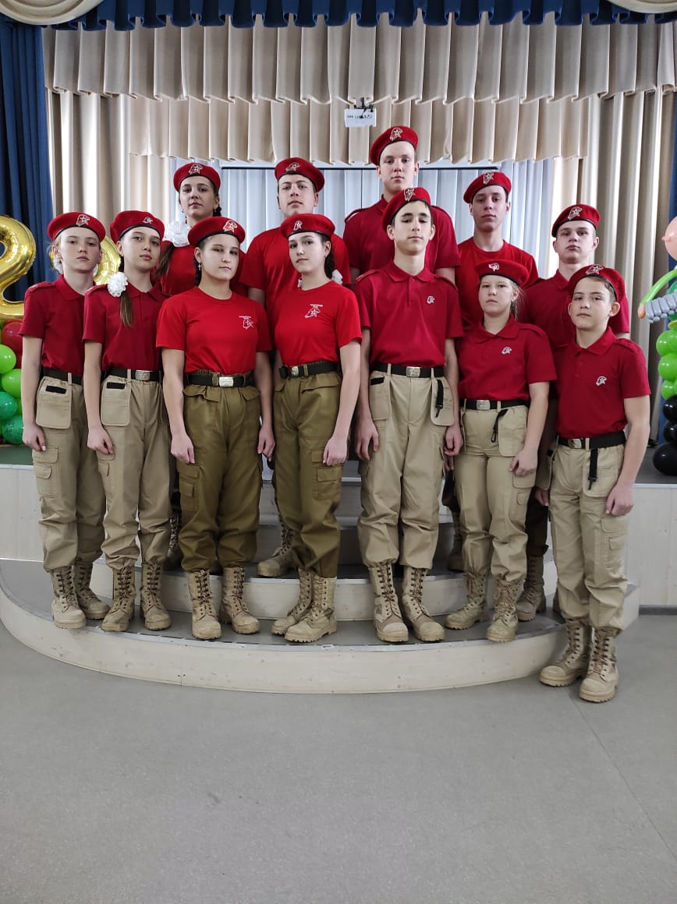
3.МКОУ "СОШ № 10" с. Новопокровка - 25 человек "Отряд с. Новопокровка":
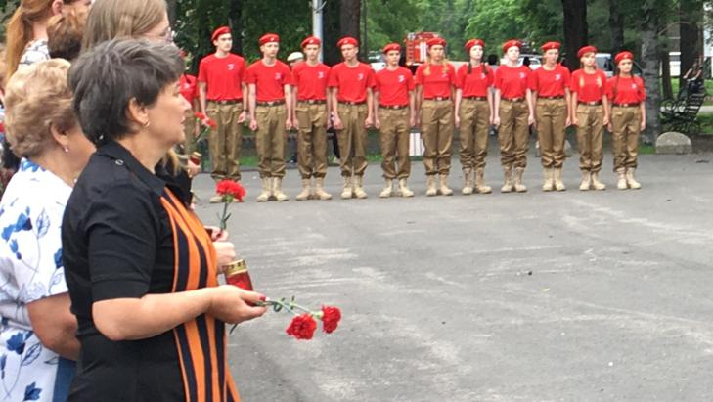

- МКОУ "СОШ № 11" с. Рощино - 30 человек отряд "Юный патриот":
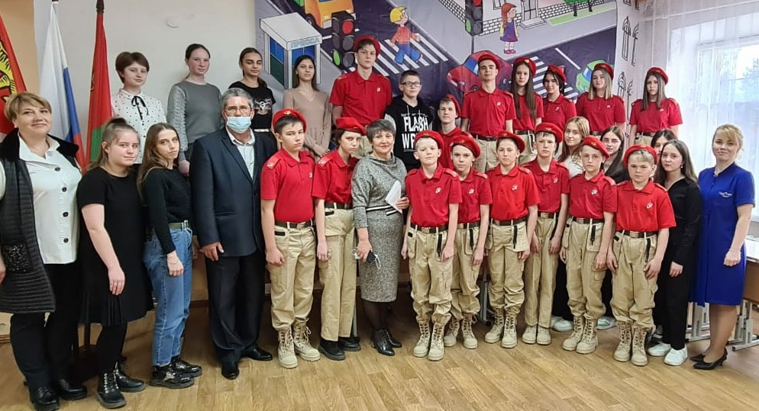

Движение «ЮНАРМИЯ» помогает получить ценностную ориентацию, сформировать нравственную позицию, раскрыть духовный потенциал личности ребенка.
Билет в будущее
В рамках реализации национального проекта “Билет в будущее” принимают участие все общеобразовательные учреждения Красноармейского муниципального района. Охват 401 обучающихся. Педагогов - навигаторов и педагогов администраторов по 10 человек.
Открытые уроки «ПроеКТОриЯ»,
направленные на раннюю профориентацию
В рамках проекта в школах проходят просмотры профориентационных уроков.

I межмуниципальный слёт рабочей молодежи северных территорий Приморского края
17 марта 2023 года в городе Дальнереченске делегация Красноармейского муниципального района приняла участие в I межмуниципальном слете рабочей молодежи. На которой работало 4 площадки. В слете приняли участие ученики 11 класса и педагоги МКОУ "СОШ № 11" с. Рощино и МКОУ "СОШ № 24" с. Богуславец, педагоги дополнительного образования ДЮСШ и ДШИ с. Рощино.

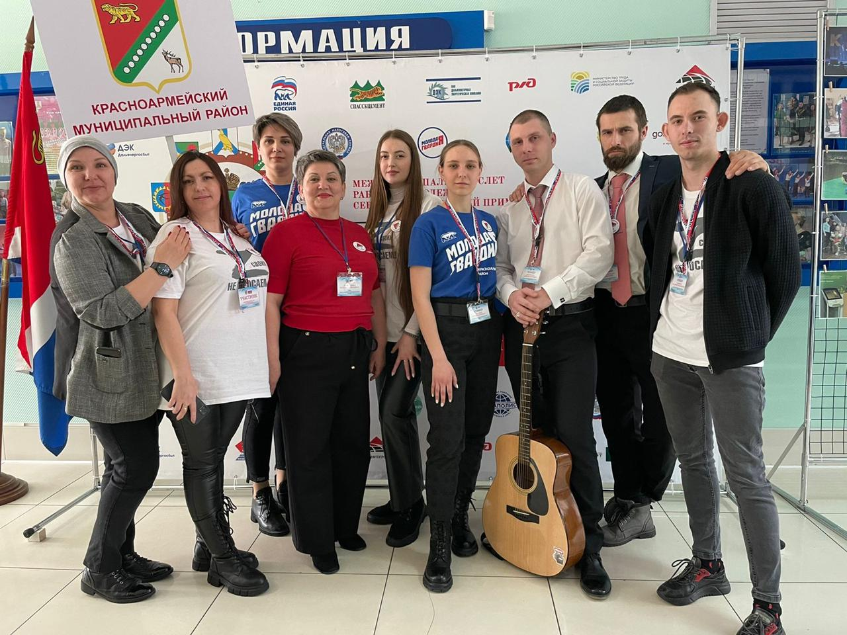
Ёлки Главы Красноармейского муниципального района
23 декабря 2022 года в Доме детского творчества села Новопокровки состоялось районное новогоднее мероприятие для детей с ограниченными возможностями здоровья "Ёлка Главы".
Праздничная программа "В сказку добрую зовем!" собрала ребят с особенностями в развитии почти из всех сел района: Мельничное, Измайлиха, Вострецово, Крутой Яр, Рощино, Богуславец, Лукьяновка и Новопокровка. Ребятам с Востока новогодние подарки от Главы вручат на празднике в школе. Всего вручено 65 новогодних подарков.
Также новогодние подарки ребятам вручили: Дума Красноармейского муниципального района, депутат Законодательного Собрания Ткаченко Е.Г., национальный парк Удыгейская легенда".
Дети с родителями пели песни, рассказывали стихи, водили хороводы вместе с Дедом Морозом, снегурочкой, зайчиком, снеговиком и лешим. Все участники и гости Ёлки Главы зарядились Новогодним настроением на все каникулы.

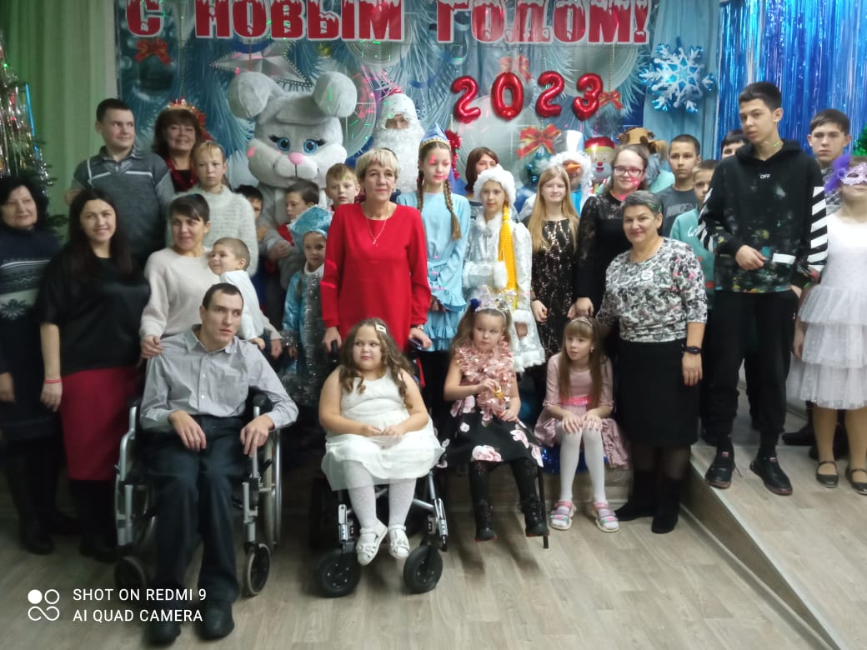
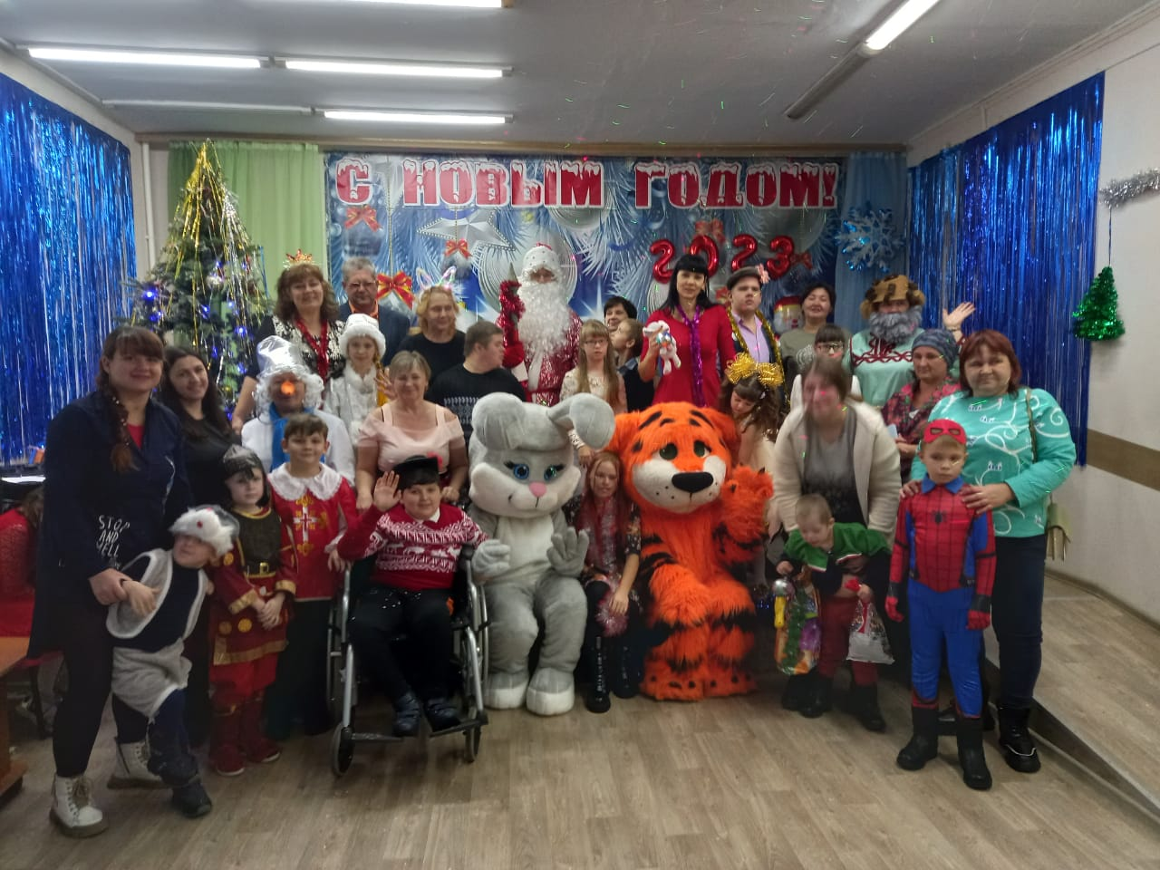
27 декабря 2022 года в Красноармейском муниципальном районе состоялось традиционное районное мероприятие "Ёлка Главы Красноармейского муниципального района для одаренных и талантливых детей Красноармейского муниципального района". На праздник съехались лучшие представители всех школ района. Программа новогоднего мероприятия состояла из двух частей: официальная и развлекательная. Официальная часть праздничного мероприятия проходила в рамках представления патриотических презентаций и проектов на тему "Герои России - Гордость России". Ребята рассказывали о героях и их мужественных поступках.
После официальной части чествовали и поздравляли самых лучших из лучших! Дарили подарки и самые теплые пожелания. Наградили победителей и призеров районного конкурса "Новогоднее тепло из дома". Вручили благодарности школам и учреждениям дополнительного образования за участие в муниципальном акции "Ангелы Победы".
Также Глава района вручила благодарности и подарки Молодежному Совету Красноармейского муниципального района за активную жизненную позицию и реальную помощь в реализации муниципального проекта "Вместе МЫ Можем ВСЁ".
В перерыве праздничного мероприятия участников накормили вкусным обедом.
И завершилась Ёлка Главы развлекательной частью новогодней программы
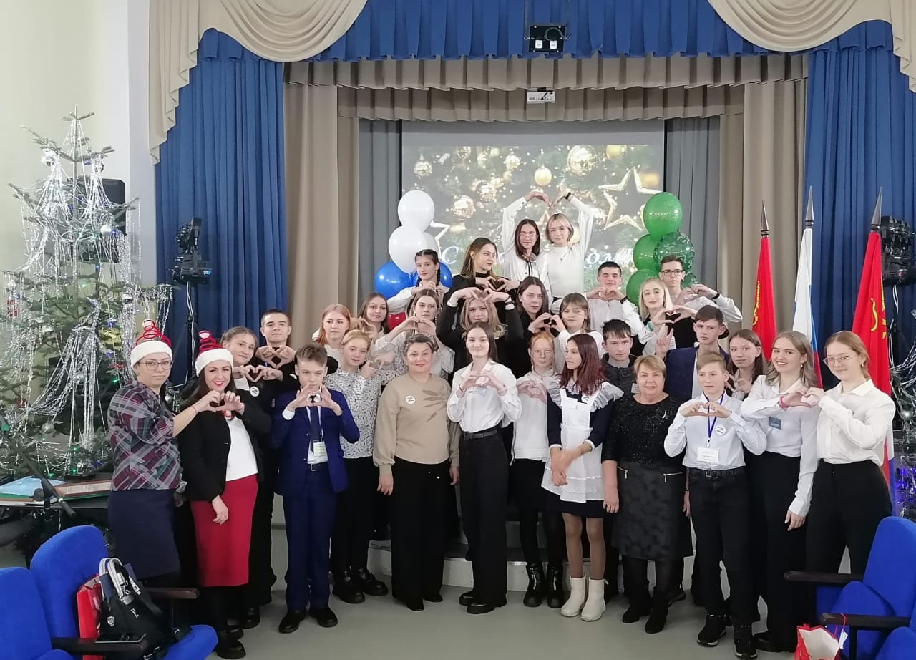

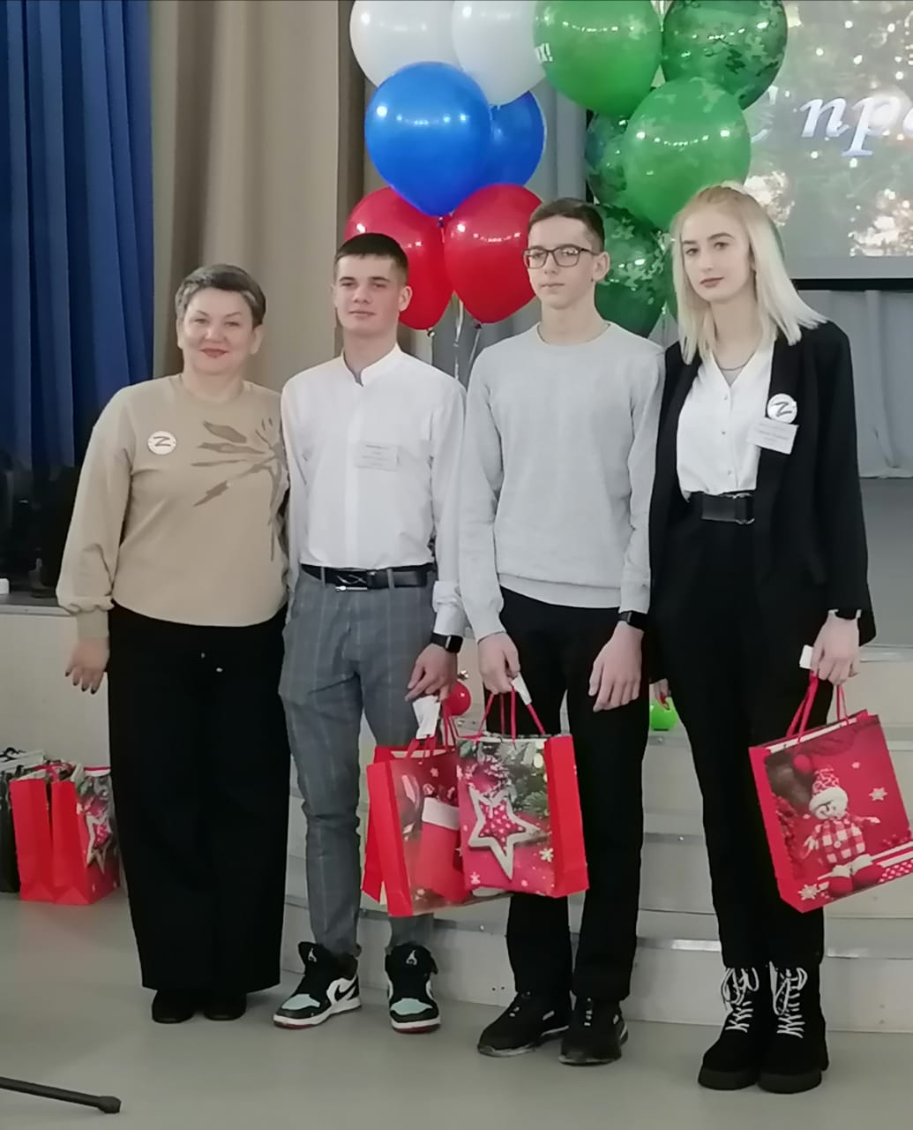
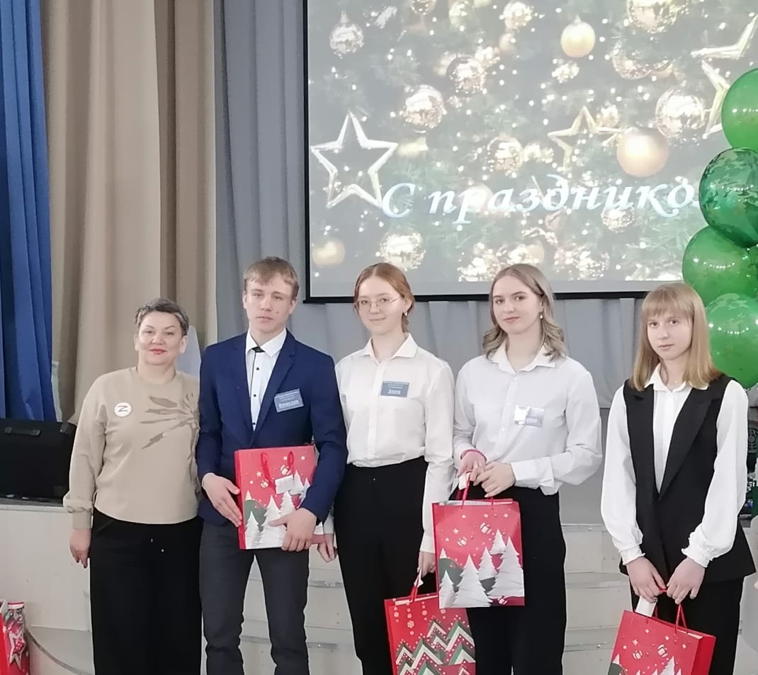

3 января 2023 года на центральной площади с.Новопокровка состоялся традиционный районный новогодний праздник "Ёлка Главы Красноармейского муниципального района". На Ёлку съехались ребята с родителями и педагогами со всего района. Программа мероприятия состояла из двух частей:
- в первой части Дед Мороз со Снегурочкой и тигренком пели песни и водили хороводы возле елки на площади, также ребята активно участвовали в конкурсах и спортивных эстафетах, читали стихи для Деда Мороза и Снегурочки. Провели яркий флешмоб с хлопушками и дарили подарки;
- во второй части в доме культуры "Дружба" ребята подкрепились вкусной кашей, горячим чаем с булочками и посмотрели сказочный новогодний спектакль
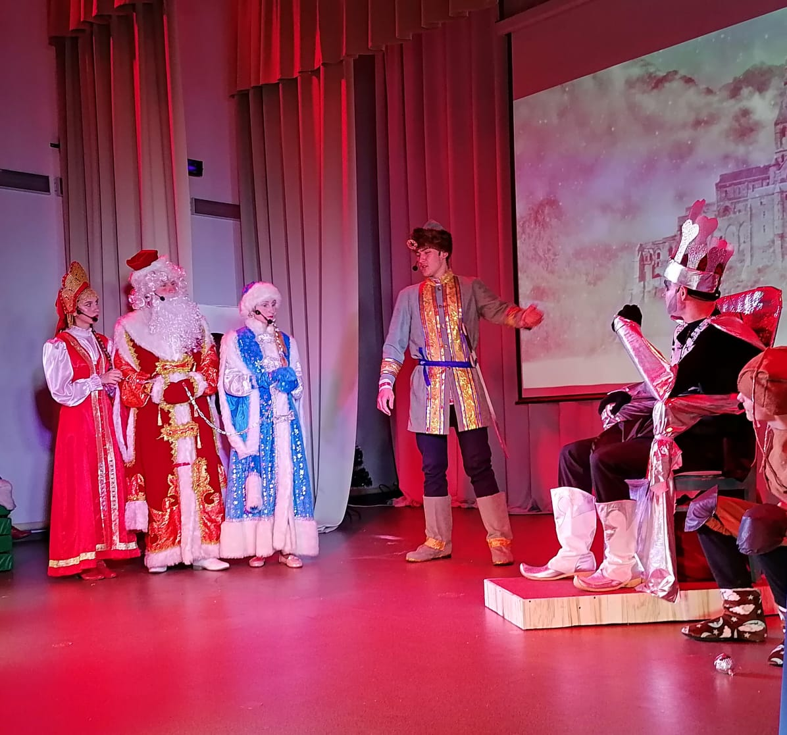
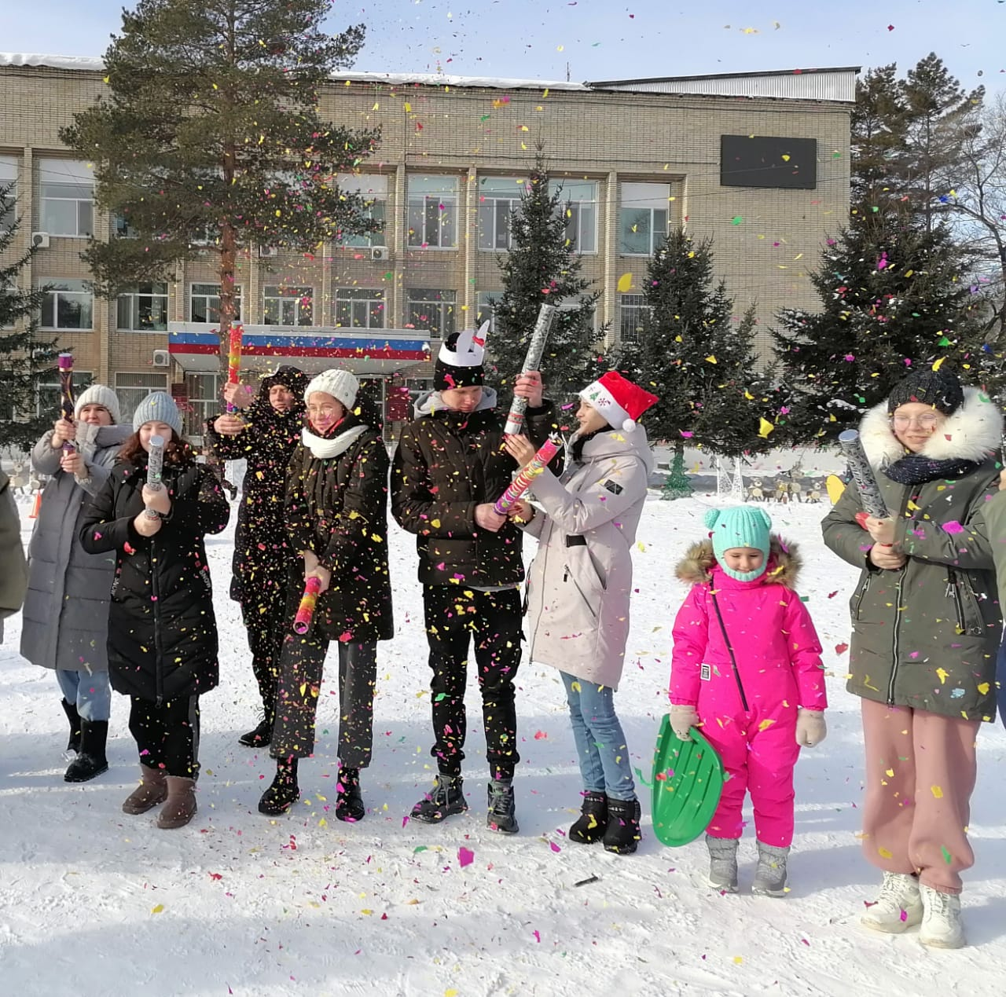
Районный смотр- конкурс песни и строя, посвященный Дню Защитника Отечества
18 февраля 2023 года состоялось районное спортивно- патриотическое мероприятие, посвященное празднованию 80 - летия разгрома советскими войсками немецко - фашистских войск в Сталинградской битве и Дню защитника Отечества. Программа патриотического мероприятия состояла из четырех частей: торжественная линейка" Сталинград - гордая память истории", районный смотр- конкурс песни и строя, зимняя зарница и подведение итогов.
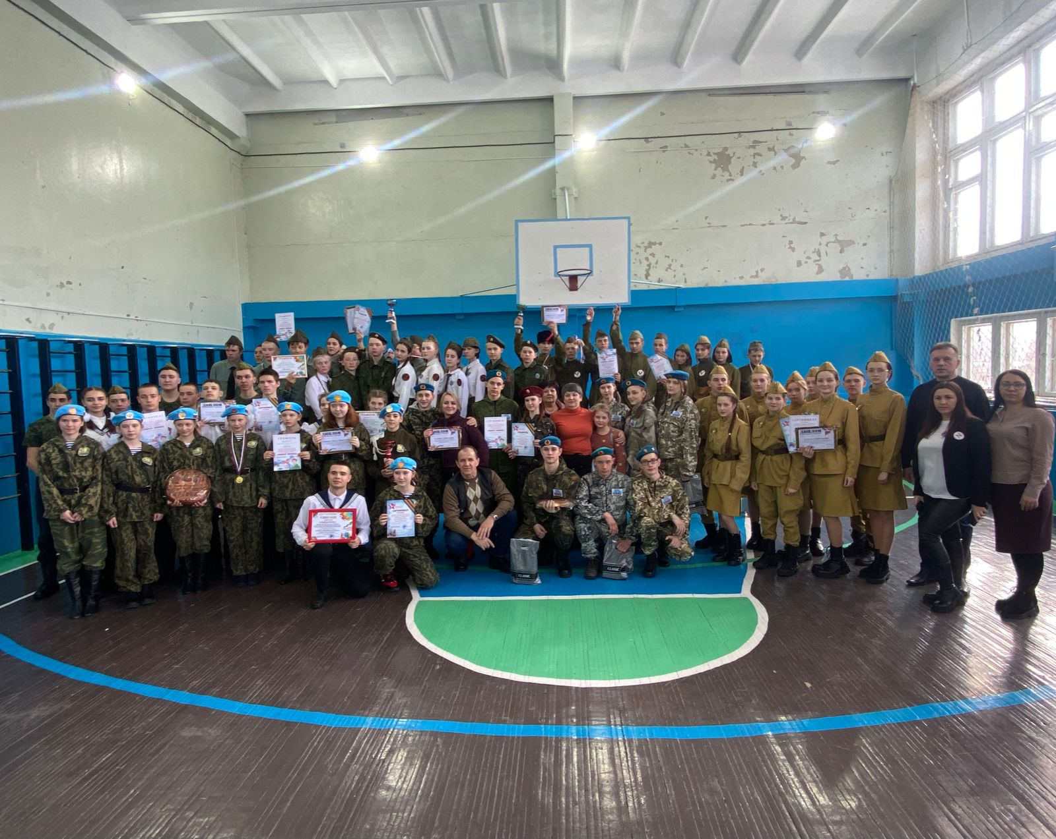

МОЛОДЕЖНЫЙ БЮДЖЕТ 2023
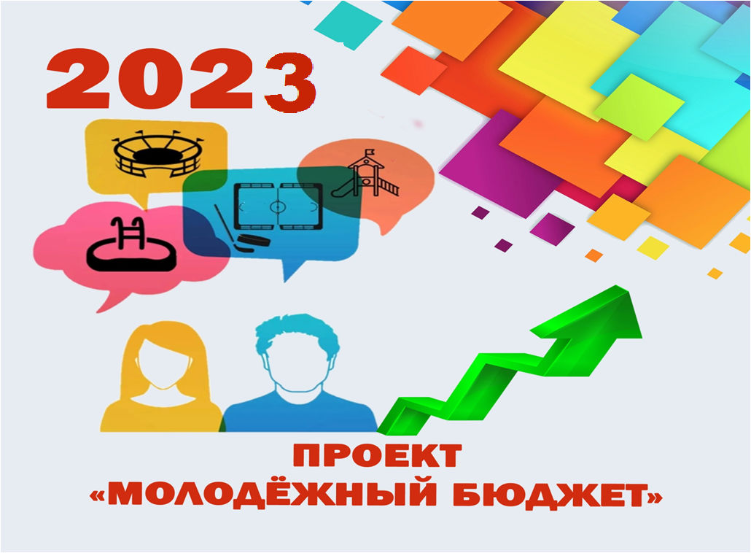
Третий год подряд в районе проводится конкурсный отбор проектов по направлению "Молодежный бюджет". В конкурсе принимают участия все без исключения общеобразовательные учреждения района.
10 февраля2023 года в актовом зале администрации района состоялась защита проектов. Ребята представили проекты различной тематики: комнаты детских инициатив, уютный холл, центр детских инициатив, фонд театральных костюмов и другие очень интересные идеи.
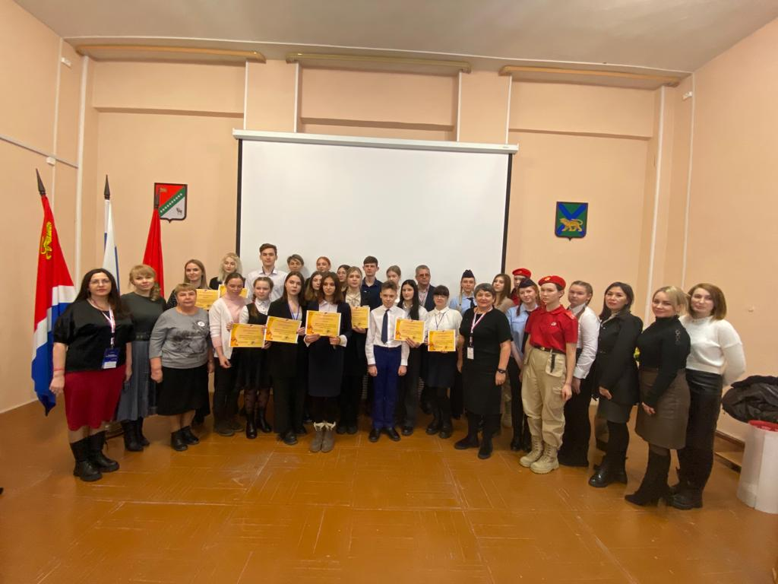
Проекты Победители МБ 2023:
- МКОУ "СОШ № 11" с. Рощино- 1 000 000 рублей
- 2. МКОУ "СОШ № 17" с. Лукьяновка - 770 000 рублей
- 3. МКОУ "СОШ № 14" с. Глубинное - 303 000 рублей
- ВСЕГО в 2023 году
- Запланирована сумма
- 2 100 000 рублей
Проект Победитель "Шаг до цели"
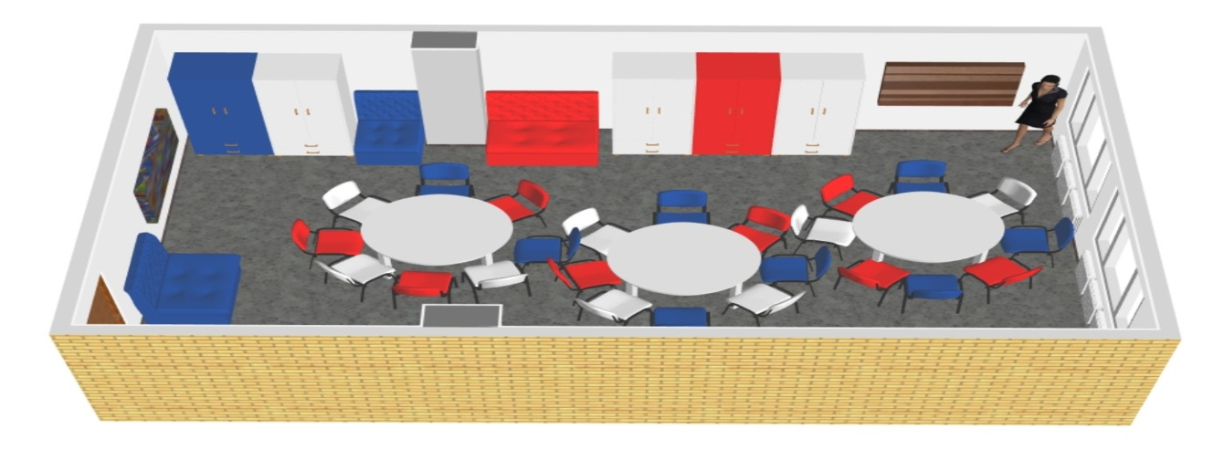
Районный конкурс на лучшего классного руководителя
2022- 2023 учебный год
«Самый классный Классный"
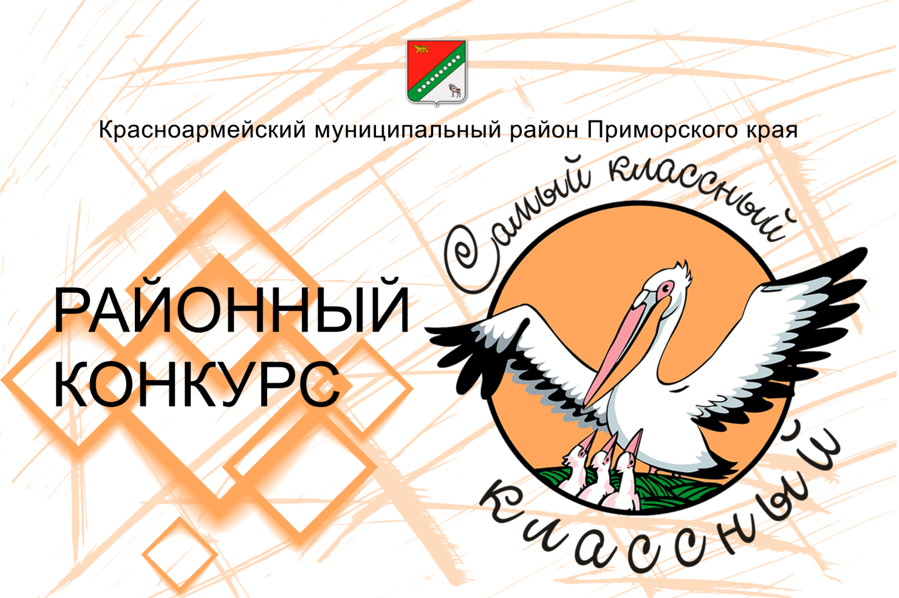

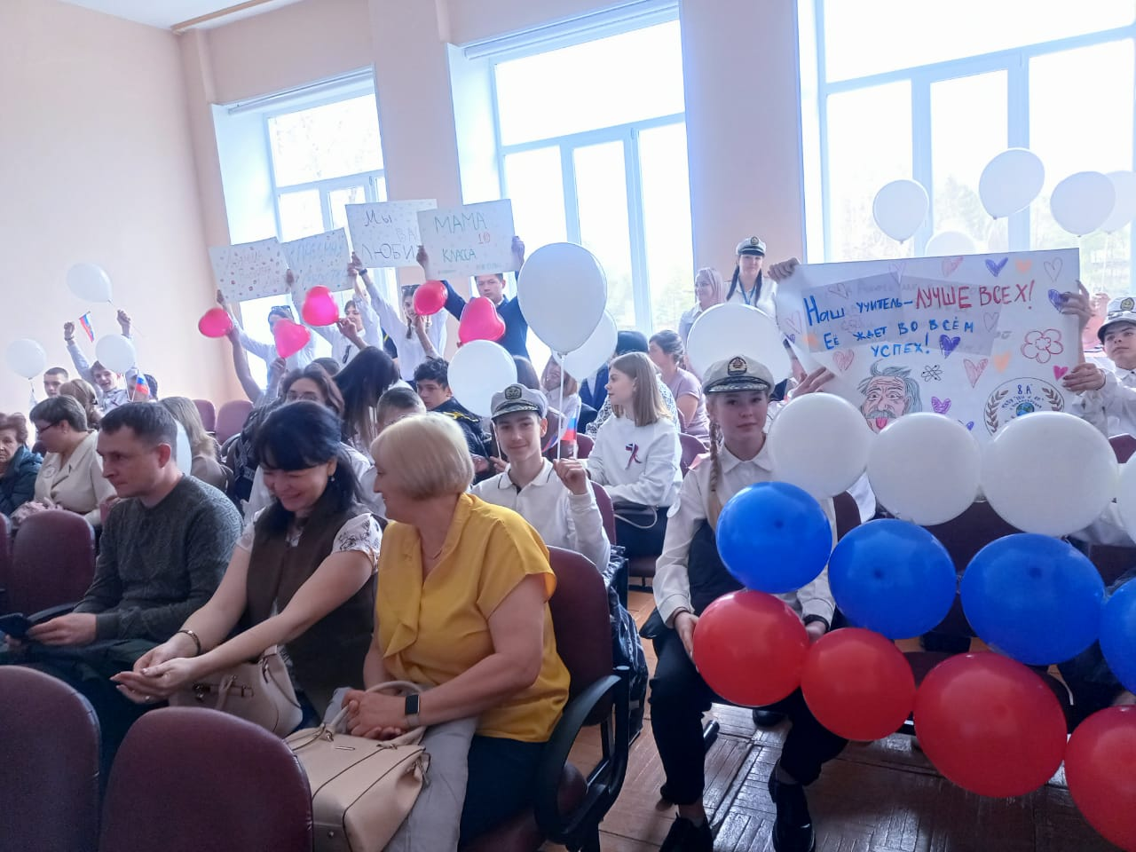
19 апреля в актовом зале администрации Красноармейского муниципального района состоялось торжественное мероприятие по открытию года педагога и наставника в рамках районного конкурса педагогического мастерства на лучшего классного руководителя "Самый классный Классный 2023".
Конкурс проходил в два этапа: школьный и районный. В муниципальном этапе участвовали педагоги - победители школьного этапа. Для участия в итоговом конкурсе очного этапа "Открытая дискуссия" были приглашены педагоги из шести школ района:
МКОУ "СОШ № 10" с. Новопокровка - Башкова Анна Игоревна
МКОУ "СОШ № 11" с. Рощино - Кузнецова Вера Александровна
МКОУ "СОШ № 14" с. Глубинное - Коломейцева Надежда Владимировна
МКОУ "СОШ № 24" с. Богуславец - Зуева Людмила Васильевна
МКОУ "СОШ № 26" с. Мельничное - Фетисова Наталья Николаевна
МКОУ " СОШ № 31" п. Восток - Кулагина Светлана Геннадиевна. По результатам итогового конкурса комиссия приняла решение признать Победителем районного конкурса педагогического мастерства на самого лучшего классного руководителя 2022-2023 учебного года "Самый классный Классный", учителя русского языка и литературы МКОУ "СОШ № 11" с. Рощино Кузнецову Веру Александровну. Победителю конкурса вручен диплом, сертификат на 590 000 рублей на ремонт класса и переходящий кубок - памятный кристалл.
Лауреатами конкурса стали учитель начальных классов МКОУ "СОШ № 31" п. Восток Кулагина Светлана Геннадиевна и учитель физической культуры и ОБЖ МКОУ "СОШ № 26" с.Мельничное Фетисова Наталья Николаевна. Лауреатам вручены дипломы, сертификаты для оборудования класса на сумму 70 000 рублей. Остальным участникам вручены сертификаты за участие на сумму 50 000 рублей для обустройства класса.
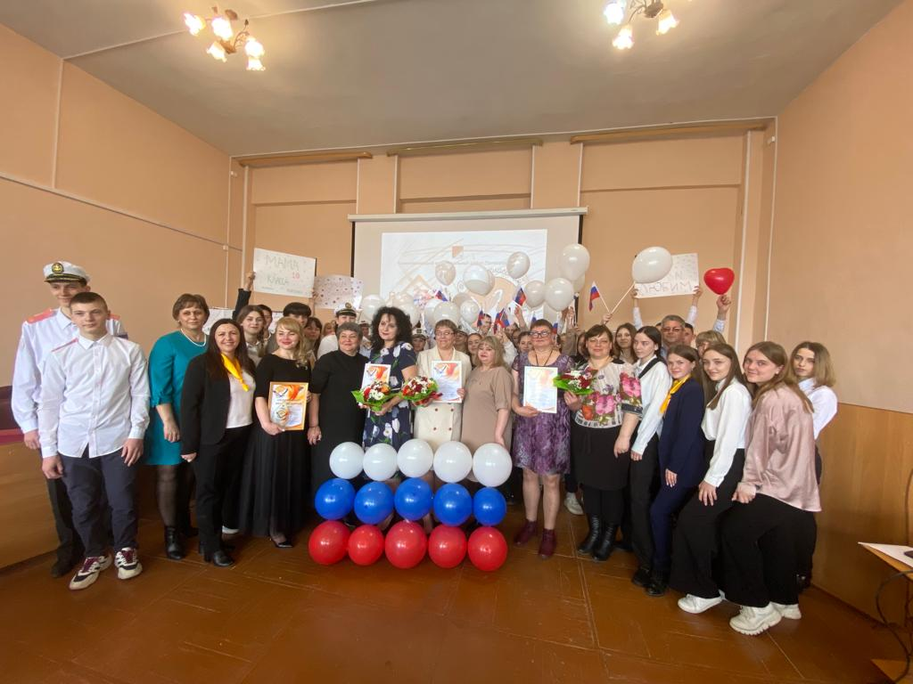
Муниципальный этап III регионального конкурса социально значимых экологических проектов
«Чистая страна – какой я её вижу»
24 апреля прошел муниципальный этап IV регионального конкурса социально значимых экологических проектов «Чистая страна – какой я её вижу». В защите проектов приняли участие 12 образовательных организаций, которые представили 18 проектов по разным номинациям.
По результатам конкурса были выявлены победители по каждой номинации и награждены дипломами победителей Главы Красноармейского муниципального района:
Школа села Рощино - победителем в номинации социально-экологический видеоролик.
Дом детского творчества села Новопокровка - победителем в номинации социально-экологический плакат (возрастная группа от 8 до 14 лет и от 14 до 35 лет)
Школа поселка Восток – победитель в номинации эковолонтерство и экотрадиция (возрастная категория от 15 до 35 лет).
Школа села Вострецово -победитель в номинации эковолонтерство и экотрадиция( возрастная категория от 8 до 14) лет.
Школа села Крутой Яр - победитель в номинации эколитература: стихотворение собственного сочинение на экологическую тему
Остальные участники конкурса были награждены сертификатами Главы Красноармейского муниципального района за участие.
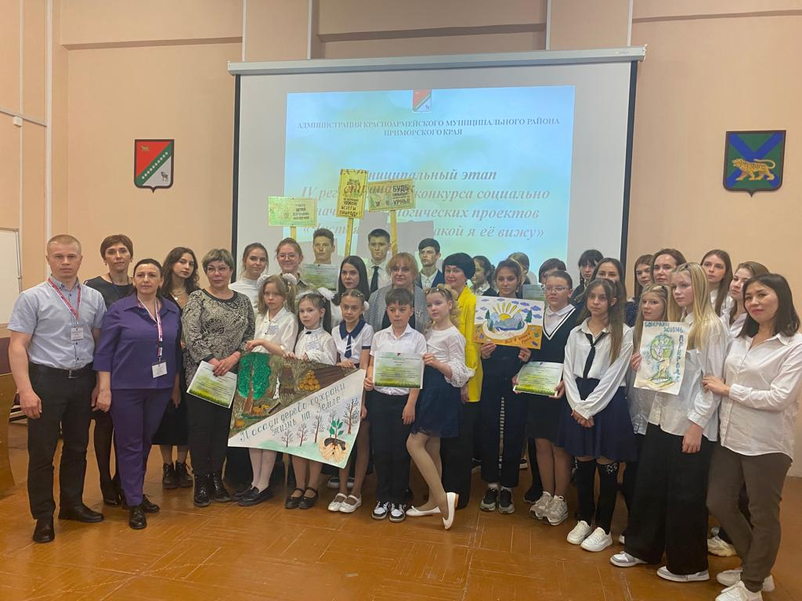
Региональный проект
"Культурно- патриотическое воспитание"
Школьники МКОУ "СОШ № 10" с. Новопокровка и МКОУ "СОШ № 31" п. Восток в октябре 2022 года посетили г. Владивосток в рамках проектов "Билет в будущее" и "Культурно-патриотическое воспитание", который направлен на изучение истории родного края. Ребята с педагогами посетили музей, выставки и театры. Билеты приобретены благодаря "Пушкинской карте".

Стипендия Губернатора Приморского края
для одаренных детей
В 2022-2023 учебном году в нашем районе два кандидата на назначение стипендии Губернатора Приморского края для одаренных детей. Стипендиатами по итогам 2021/2022 учебного года стали :
1. Яковлев Дмитрий, МКОУ СОШ № 10" с. Новопокровка
2. Микуленко Максим, МКОУ "СОШ № 31" п. Восток

Муниципальный проект
"Школа ГЕРОЕВ "
20 мая состоялось традиционное районное спортивно - патриотическое мероприятие "Школа героев 23" .Спортивный праздник собрал ребят и педагогов со всех школ района. Площадкой "Школы героев" стала территория около школы в селе Вострецово. Программа мероприятия включала в себя итоговое заседание Районного Совета старшеклассников, историко-патриотическая презентация "История с.Вострецово и гонка с препятствиями.
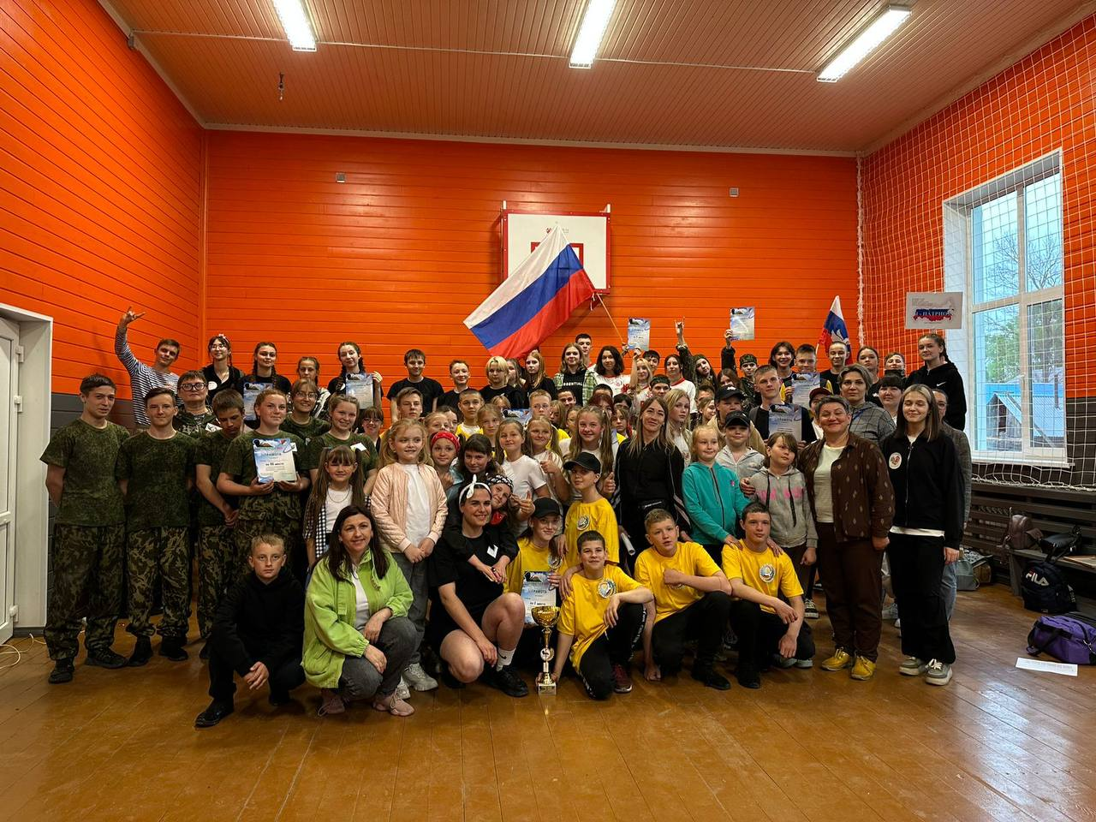

Муниципальный проект
"Летние каникулы"
30 июня 2023 года дан старт муниципальному проекту "Летние каникулы в Красноармейском районе". По списку запланировано населенных пунктов: с. Рощино, с. Вострецово, с. Мельничное, с. Глубинное, п. Восток, Лукьяновка (Гоголевка и Измайлиха), с. Богуславец и Новопокровка. Мельнисчное стало первым для реализации данного проекта. Организаторы проекты: администрация Красноармейского муниципального района и Молодежный Совет провели интересную спортивно-патриотическую, развлекательную программу: спортивные эстафеты, праздник красок и караоке - конкурсы "Поем о Родине"," Поем о лете", конкурс "Мыльные забавы", конкурс "Лето , солнце и вода", конкурс "Радужное конфетти".Самые активные во всех направлениях были награждены подарками.

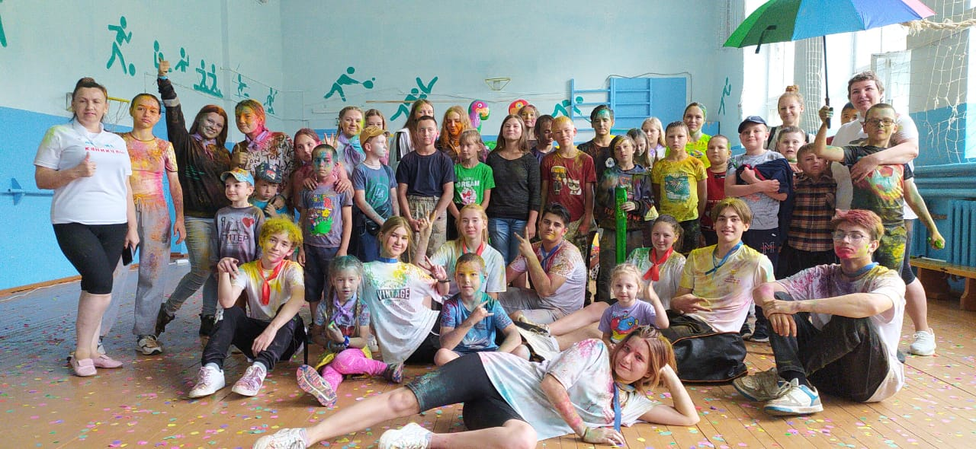

3.3. Социализация детей
В соответствии с Федеральным законом от 24.06.1999 г. № 120-ФЗ «Об основах системы профилактики безнадзорности и правонарушений несовершеннолетних», планом работы школ разработаны и реализуются мероприятия, направленные на формирование у школьников элементов правовой культуры, воспитанию законопослушного поведения и гражданской ответственности, оптимизации познавательной деятельности, профилактике правонарушений и преступлений среди несовершеннолетних (план по предупреждению детско-дорожно-транспортного травматизма; план по профилактики наркомании, токсикомании, табакокурения и алкоголизма; план по профилактике безнадзорности и правонарушений; план профилактики суицидального поведения детей и подростков; план индивидуальной работы с учащимися девиантного поведения).
Ежемесячно и по необходимости проводятся заседания Совета . В школах работают службы школьной медиации, психолого-педагогические консилиумы. Проводятся занятия с учащимися старших классов на тему: «Способы преодоления кризисных ситуаций». Осуществляется мониторинг психоэмоционального состояния, диагностика личностных качеств с целью выявления учащихся с негативным восприятием жизни и низкой самооценкой. Охват дополнительным образованием обучающихся в Красноармейском районе составляет 76%. Детей группы риска по максимуму привлекают в различные муниципальные мероприятия: акции( Добрая суббота и Твори добро), конкурсы, соревнования, летне- оздоровительная кампания, спортивные секции. На текущую дату на учете в КДН состоит 14 обучающихся и на внутришкольном учете состоит 17 ребят. Эти ребята находятся на особом контроле. С семьями ведется профилактическая работа Положительная динамика прослеживается в школах № 11 Рощино и 24 Богуславец. Дети группы риска отсутствуют в школах № 13 Крутой Яр, 14 Глубинное и 20 Измайлиха, 26 Мельничное. На учете в КДН состоят:
МКОУ "СОШ № 10" с. Новопокровка-4
МКОУ "СОШ № 12" с. Вострецово- 2
МКОУ "СОШ № 17" с. Лукьяновка -1
МКОУ "СОШ № 31" п. Восток- 4
МКОУ "СОШ № 11" с. Рощино-3
Все 12 обучающихся охвачены дополнительным образованиям. Посещают секции хоккея, театральный кружок, кикбоксинг, волонтерство, волейбол, хореография, футбол в школе, баскетбол, кружок в ДДТ.

3.3. Работа с педагогическими кадрами
В 2022-2023 учебном году общеобразовательные учреждения были обеспечены педагогическими кадрами соответствующей квалификации и уровнем образования, но кадровый дефицит составил на 01.01.2023 года 24 вакансии учителей предметников. Наиболее востребованы учителя русского языка 4 вакансии, математики 5, начальных классов 3 и другие. Количество вакансий увеличилось из-за выезда педагогов по трудовым миграциям и достижению пенсионного возраста. В текущем учебном году существующие вакансии были закрыты за счет внутреннего совместительства и увеличения нагрузки педагогов.
Особое внимание уделялось молодым специалистам их в районе 5, педагогам до 35 лет их 26 педагогов. Для них образовательные учреждения организовали работу по методической помощи и мерам социальной поддержки. Осуществляли постоянный контроль за вакансиями и вносили их в отчетность и АИС.
Четвертый год район участвует в реализации мероприятий по программе «Земский учитель».
Год прибытия | ОУ прибытия | ФИО | Предмет | Вид жилья
2020 | МКОУ «СОШ №31» п. Восток | Гончарова (Казанцева) Юлия Андреевна | учитель русского языка. | Благоустроенное жилье.
2021 | МКОУ «СОШ №31» п. Восток | Кадырова Альбина Гансовна | учитель английского языка | Благоустроенное жилье.
 |  | Примак Светлана Александровна | учитель математики | Благоустроенное жилье.
2022 | МКОУ «СОШ №31» п. Восток | Дьячкова Светлана Эдуардовна | учитель биологии и химии | Благоустроенное жилье.
 | МКОУ «СОШ №13» с.Крутой Яр | Сафарметова Юлия Викторовна. | учитель английского языка | Найм жилья

В 2023 году по программе запланирован учитель русского языка для МКОУ «СОШ №17» с. Лукьяновка.
Основную роль в месте работы педагогов определяет жилье. Наряду с этой программой начата работа по целевому обучению выпускников школ. В рамках сотрудничества подготовлена презентация вакансий школ для Благовещенского педагогического университета.

2. Курсовая подготовка
Комплексный анализ курсовой переподготовки выявил востребованность использования дистанционных форм обучения при повышении квалификации в Академии Минпросвещения, ПК ИРО согласно квотам и прогнозной потребности школ.
Курсы повышения квалификации | 2019-2020 учебный год (чел.) | 2020-2021 учебный год (чел.) | 2021-2022 учебный год (чел.) | 2022-2023  учебный год
Руководители ОУ | 5 (из 20) | 3 | 13 | 7
Профессиональная компетент-ность, обновленные ФГОС | 44 | 130 | 92 (11+81) | ФГОС СОО  58
Профессиональная переподготовка | 18 | 29 | 27 | 28
Формирование функциональной грамотности обучающихся  ,норм,профилактика |  | 145 | 82 | 71
Медиация и социализация, классные руководители, воспитание учащихся | 142 | 1 | 16 | 62
Курсы « Школа современного учителя» |  | 32 педагога
Интенсив-курсы «Современные аспекты методики преподавания математики в профильной школе» |  |  |  | 18

Курсы по формированию функциональной грамотности и введению ФГОС 2021 были приоритетными. По функциональной грамотности обучилось 84 % педагогов района. Для реализации ФГОС СОО из общего количества, переходящих на обучение в новом учебном году , 64 % по 1 этапу мониторинга. Дальнейшее обучение было запланировано июнь.
Курсы в рамках федерального проекта «Школа современного учителя» прошли 32 педагогов. Диагностику предметных компетенций в дистанционном формате в августе и апреле прошли 25 административных работников школ и 59 учителей предметников . Тестирование, в рамках Всероссийской олимпиады для учителей на площадке ПК ИРО регионального этапа, второй год прошла по физике Агафонова Наталья Валерьевна.

3. Образовательные мероприятия

В 2022-2023 учебном году методическая работа общеобразовательных учреждений района отражалась в статистических данных анкет, опросов, мониторингов для выстраивания направлений методической работы в районе.
С июля проводилось обучение педагогов школ к введению внеурочного проекта «Разговор о важном», который был введен в школы с 5 сентября 2022 года 1 час в неделю (понедельник, первый урок) на информационно-просветительские занятия патриотической, нравственной и экологической направленности.
В рамках плановой работы с 14 по 18 ноября 2022 года была проведена муниципальная Неделя функциональной грамотности. В рамках недели были проанализированы итоги стартовой диагностики по формированию функциональной грамотности обучающих 8-9 х классов, которую провели с 10 октября по 21 октября 2022 года (портал РЭШ электронный банк заданий для оценки функциональной грамотности). По итогам подготовлены аналитические справки результатов и управленческие решения. Были проведены запланированные открытые уроки, внеурочные мероприятия, внеклассные мероприятия и защита ученических проектов , выявлены лучшие практики педагогов по формированию функциональной грамотности.
Всего в общеобразовательных учреждениях было проведено 38 открытых уроков, 24 внеурочных занятия, 3 внеклассных мероприятия и 2 мероприятия по защите ученических проектов. Своим опытом по оценке и формированию функциональной грамотности поделился 81 учитель. В мероприятии было задействовано 1089 учащихся, что составляет 53,33% от всех учащихся района. Было выявлено 18 лучших практик по обобщению опыта по оценке и формированию функциональной грамотности.
По итогам работы были скорректированы школьные планы на 2023 год . В них особый акцент был сделан на использование банка заданий ФГБНУ «Института стратегии развития образования Российской академии образования» на уроках и внеурочных занятиях . Учителя продолжали совершенствовать методы и формы работы , составлять собственные задания для использования в практике , осваивать умения оценивать их в соответствии с критериями заданий .
Муниципальный тренинг по математике был проведен в общеобразовательных учреждениях Красноармейского муниципального района с 6 по 8 декабря 2022 года. В рамках тренинга были реализованы плановые мероприятия по подготовке к государственной итоговой аттестации выпускников и по повышению математической грамотности, выявлены лучшие практики педагогов по решению задач учащимися по математике.
Всего в общеобразовательных учреждениях было проведено 22 открытых уроков-тренингов. Своим опытом по формированию математической грамотности поделились 24 учителя. В мероприятии было задействовано 275 учащихся, что составляет 70,33% от всех выпускников района. Было выявлено 11 лучших практик по обобщению опыта по решению задач разными способами.
Далее эта работа школ продолжалась на базе МКОУ «СОШ № 11» с. Рощино, где был проведен тренинг по теме «Решение задач разного уровня сложности по математике». Здесь 12 декабря 2022 года учителя выполняли региональную тестовую работу по ЕГЭ, для выявления предметных и профессиональных дефицитов. По итогам работы учителя продолжали совершенствовать методы и формы решения задач, составлять собственные задания для использования в практике, осваивали умения оценивать их в соответствии с критериями заданий. Работа, по данному направлению, продолжалась весь учебный год. С февраля по март 18 учителей математики прошли обучение на многоступенчатых курсах интенсивах по теме «Современные аспекты методики преподавания математики в профильной школе», реализуемых совместно МГПУ и ПК ИРО в дистанционном и очном формате с выездом на стажировочную площадку г.Дальнереченска. Все слушатели успешно прошли обучение с получением двух документов об окончании.
Плановое совещание по теме «Профилактика асоциального и деструктивного поведения несовершеннолетних в системе работы социального педагога» было проведено 12 декабря 2022 года на базе МКОУ «СОШ № 11» с.Рощино. На совещание были приглашены заместители директоров по воспитательной работе, социальные педагоги, классные руководители .
Участники заслушали Боярову Светлану Леонидовну социального педагога из МКОУ «СОШ №11», которая представила презентацию и поделилась опытом работы по предупреждению правонарушений у несовершеннолетних группы «риска». Она представила участникам нормативные документы социального педагога, дала рекомендации по актуальным направлениям работы и по отработке основных проблем, подчеркнула приоритеты работы в новом году и дала анализ состоянию дел. Были определены основные образовательные мероприятия, которые должны быть запланированы в новом году.
На базе МКОУ «Средняя общеобразовательная школа № 10» с. Новопокровка 19 января 2023 года был проведен семинар по теме «Совершенствование уроков физической культуры и технологии в соответствии с обновленными ФГОС». На совещание присутствовало 16 участников из всех общеобразовательных учреждений.
Заместитель директора школы Каплиева Т.С. представила участникам систему работы школы при переходе на обновленные ФГОС. Основной акцент в ней сделан на курсовую переподготовку учителей, работе со школьной документацией, обучению на вебинарах и выполнению мероприятий школьной «дорожной карты».
Был заслушан опыт работы учителей Удовенко Е.В., Некрасова Д.В. при переходе на обновленные ФГОС. Показан открытый урок по физической культуре в 11 классе учителем Хадыкиным Р.А.. На уроке учащиеся показали практические подходы к выполнению заданий с мячом Все содержание урока было направлено на эффективную работу с учащимися по совершенствованию отработки техники передач мяча и двигательного опыта.
Приоритетными для учителей предметников остаются работа по повышению качества образования, формированию функциональной грамотности, индивидуальная работа с учащимися «группы учебного риска», участие в региональных вебинарах и курсах интенсивах. Основной акцент сделан на использование в практике конструктора рабочих программ, универсального кодификатора и тематического классификатора.
Все участники прослушали обновленные методические рекомендации , перечень планируемых мероприятий на второе полугодие в рамках муниципальной антикризисной программы , обменялись методическими подходами обеспечивающих успешность обучающихся.
В рамках Года педагога и наставника на базе МКОУ «СОШ № 10» с. Новопокровка 12 апреля 2023 года был проведен круглый стол по теме «Наставничество и формы реализации в общеобразовательном учреждении». Основная задача это показ применения эффективных методов и подходов при реализации Целевой модели наставничества. На образовательном событии присутствовало 12 педагогов из 8 общеобразовательных учреждений. Участниками были ответственные за реализацию направления в общеобразовательном учреждении, педагоги.
По видам наставничества учителями начальных классов Барабаш О.Б и Шишкиной С.В. были показаны презентации, которые вызвали большой интерес у педагогов. Активное использование интерактивной техники позволило представить материал современно и качественно.
Как организовать работу по наставничеству с коллегой поделилась опытом работы Бабаева И.А. учитель МКОУ «СОШ №11» с.Рощино Использование взаимообмена компетенциями в процессе работы в паре с коллегой помогают более эффективно работать по данному направлению.
Модель наставничества « Учитель – ученик ОВЗ » реализуется в МКОУ «СОШ №17» с. Лукьяновка. Опытом работы по программе адаптации и творческого развития обучающегося поделилась Агафонова Н.В. заместитель директора по воспитательной работе. Усилиями наставника и педагогов школы можно социально адаптировать и творчески развивать обучающихся с ОВЗ в условиях малокомплектной школы.
Опыт работы по организации наставничества в МКОУ «СОШ № 12» с.Вострецово представила Захарова З.А.. Она поделилась рекомендациями по оформлению документов по формам организации, памятками к проведению инфоповодов, опытом работы с молодым специалистом.
Участникам была представлена презентация по организации наставничества в МКОУ «СОШ №13» с.Крутой Яр. В ней были отражены все виды наставничества в школе. Каждый педагог внес свой вклад в реализацию целевой модели и пополнил школьный банк своим практическим опытом.
По итогам мероприятия определена важная задача организации муниципальной Школы наставничества на основе официальных региональных документов. Все участники получили электронный пакет методических рекомендаций и раздаточного материала из практики учителей района, которые активно работают по данному направлению.
В каждой школе района проводится плановая работа по наставничеству.
№ | Наименование образовательной организации* | Общее количеств о педагогов | Количество и доля педагогов- наставников, вовлеченных в  различные формы  наставничества | Количество и доля от общего числа наставляемых педагогов, вовлеченных в различные формы  наставничества | Общее количество и доля педагогов  образовательной организации, вовлеченных в  различные формы наставничества
1. | МКОУ «СОШ 31» п.Восток | 41 | 36 (87%) | 18 (44%) | 54 (131%)
2 | МКОУ «СОШ 10» с.Новопокровка | 31 | 5(16%) | 3(10%) | 8(26%)
3 | МКОУ «СОШ 11» с.Рощино | 29 | 7(24%) | 4 (14%) | 11 (38%)
4 | МКОУ «СОШ 12» с.Вострецово | 11 | 10 (90%) | 5(45%) | 15(135%)
5 | МКОУ «СОШ 13» с.Крутой Яр | 10 | 7 (70%) | 1(10%) | 8(80%)
6 | МКОУ «СОШ 14» с.Глубинное | 12 | 3(25%) | 0 | 3(25%)
7 | МКОУ «СОШ 17» с.Лукьяновка | 10 | 9(90%) | 2(20%) | 11(110%)
8 | МКОУ «СОШ 20» с.Измайлиха | 9 | 7(78%) | 3(33%) | 10(111%)
9 | МКОУ «СОШ 24» с.Богуславец | 17 | 8 (47%) | 2(12%) | 10(59%)
10 | МКОУ «СОШ 26» с.Мельничное | 12 | 10 (83%) | 1(12%) | 11 (95%)
 | ИТОГО | 182 | 102(56%) | 39(21%) | 141 (77%)

Общеобразовательные организации размещают на официальном сайте организации дорожную карту (план мероприятий) по реализации системы наставничества в образовательной организации. Приложение 1
Размещались инфоповоды по реализации Целевой модели наставничества.

Наименование образовательной организации* | Количество инфоповодов | Ссылка на официальный сайт/  официальный аккаунт  общеобразовательной организации
МКОУ «СОШ № 31» п.Восток | 3 | http://xn--31-emcl0b.xn--p1ai/?page_id=8950
МКОУ «СОШ № 26» с.Мельничное | 4 | https://vk.com/club213837649
МКОУ «СОШ № 11» с. Рощино | 3 | http://roshchino11.lbihost.ru/
МКОУ «СОШ №12» с. Вострецово | 1 | http://vostr.ykov-edu.ru/nashi-dokumenty/5185/
МКОУ «СОШ № 17» с. Лукьяновка | 2 | http://skool17.ru/2023/february/blagodarju_nastavnika.docx  https://disk.yandex.ru/i/k0pox9sCA133og
МКОУ «СОШ № 20» с. Измайлиха | 2 | http://sch20.kr-edu.ru/upload/sh20_kr/information_system_530/5/6/1/8/4/item_56184/information_items_property_23513.pdf http://sch20.kr-edu.ru/
МКОУ «СОШ 10» с. Новопокровка | 3 | http://sch10.kr-edu.ru/nastav/
МКОУ «СОШ 13» с. Крутой Яр | 1 | https://disk.yandex.ru/i/38iyMfvfZBRWTA

Ежеквартальные плановые региональные мониторинги отражают динамику работы в школах, по данному направлению, в рамках муниципальной « дорожной карты». На базе МБОУ «СОШ № 10» с. Новопокровка 12 апреля 2023 года был проведён семинар по теме «Формы диагностики и контроля знаний по иностранному языку при подготовке учащихся». На семинар приехали учителя из 8 общеобразовательных учреждений и присутствовало 12 участников.
В рамках семинара учителем английского языка учителем английского языка Кочетковой Н.В. была представлена презентация по теме «Формы диагностики и контроля знаний по иностранному языку при подготовке учащихся». Основной акцент был сделан на достижение результатов обученности учащихся . Более эффективно проводить диагностику педагогам с опорой на совместную деятельность учителя и обучающегося.
О проведении внутришкольных диагностических работ по предмету по выявлению типичных проблем по усвоению учебного материала была показана презентация Мудрой Л.Л.. Анализ работ используется учителем для преодоления учебных дефицитов учащихся. Всё это направлено на эффективную работу по повышению качества знаний учащихся и владению английским языком.
Учитель Агалакова Т.А. поделилась опытом работы в МСОКО. Показала сайты на которых работают её учащиеся « Я класс». Он позволяет выполнять учащемуся задания в течение 25 минут. Они видят свои ошибки и могут сделать несколько попыток. При помощи «Quiz bot » могут оценить и сравнить свои результаты .
Учитель Полуцкая Т. В. поделились опытом работы по использованию различных видов тестов в практике учителя английского языка. Анализ тестов показал, что учащиеся лучше справляются с этим заданий. Тестовый контроль повышает интерес к предмету. Учит наблюдать, обобщать, проводить аналогии, делать выводы и их обосновывать. Актуальные проблемы обучения иностранному языку затронула в своем сообщении Большанина Е.А.: психологическая проблема (языковой барьер), технологическая (рост требований), оснащение учебных кабинетов и ряд других. Учитель должен владеть способами повышения мотивации к обучению учащихся. Создавать атмосферу энтузиазма, оптимизма, веру учащихся в свои возможности.
Далее учителя Марьина Л.И. и Прудник И.В. поделились опытом работы по системе подготовки и проверке работ ОГЭ. Для эффективной подготовки учащихся важен элективный курс «Подготовка к ГИА ». Он должен быть многоуровневым и полифункциональным. При работе в рамках этого курса нужно использовать современные педагогические технологии. Учителя остановились на основных проблемах при подготовке учащихся и поделились рекомендациями для их преодоления.
На высоком методическом уровне был проведен семинар – практикум 27 апреля 2023 года на базе МКОУ «СОШ №31» п. Восток по теме «Эффективные практики формирования функциональной грамотности обучающихся». Учителя района второй год собрались, чтобы изучить практический опыт работы в отборе инструментов функциональной грамотности, проанализировать наработанный материал и обменяться мнениями о реализации форм и методов. В ходе семинара они посетили 9 уроков по всем видам функциональной грамотности и внеурочную деятельность по направлению «Естественнонаучная грамотность» в 1 классе. Все уроки были организованы и проведены на высоком уровне с применением новейших методик преподавания. Вторая часть семинара прошла в формате мастер-классов.
Была показана презентация и озвучены все направления функциональной грамотности заместителем директора по УР Капкаевой А.Т.. Мастер-класс по теме « Использование кейс-технологий в начальной школе» провели учителя начальных классов Карнаухова М.М и Кулагина С.Г.. Мастер-класс по теме «Приемы формирования математической грамотности на уроках физической культуры провела учитель Савватеева О.Я. Коллективная работа педагогов школы позволила интегрировать теоретический и методологический материал по опыту применения функциональной грамотности и сфокусировать ее сильные и перспективные составляющие в классно-урочной системе и внеурочной деятельности. В итогах работы участниками были отмечены актуальность темы, высокий уровень подготовки педагогов, практико-ориентированный подход. Эффективные педагогические практики были представлены как варианты интерактивной и проектной деятельности, как основа базового урока для обучающихся и как новаторские инициативы креативного мышления.
В новом учебном году Федеральным проектом «Патриотическое воспитание граждан Российской Федерации» национального проекта «Образование» в рамках реализации результата 1.25 «В государственных и муниципальных общеобразовательных организациях проведены мероприятия по обеспечению деятельности советников директора по воспитанию и взаимодействию
с детскими общественными объединениями» предусмотрено предоставление бюджетам субъектов Российской Федерации субсидии из федерального бюджета в целях проведения мероприятий по обеспечению деятельности советников директоров по воспитанию и взаимодействию с детскими общественными объединениями в общеобразовательных организациях (далее соответственно – результат, советники по воспитанию). В конкурсе «Навигаторы детства 3.0» приняли участие 3 педагога из МКОУ « СОШ №10» с.Новопокровка, МКОУ «СОШ №11» с.Рощино, МКОУ «СОШ №12» с. Вострецово. Коллеги прошли все этапы многоступенчатого конкурса и получили диплом победителя Всероссийского конкурса « Навигаторы детства 3.0» федерального проекта
«Патриотическое воспитание граждан Российской Федерации» с последующим обучением на курсах повышения квалификации. Эти педагоги могут претендовать на должность советника по воспитанию в образовательной организации.
В новом учебном году общеобразовательные организации вступают в проект «Школа Минпросвещения России». Для реализации проекта были проучены на курсах академии Минпросвещения 10 школьных команд из 49 педагогов и административного аппарата. Все школа прошли самодиагностику и определили свой первоначальный уровень. На муниципальном уровне составлен ресурсный паспорт на учебный год.

Результаты первичной самодиагностики ОУ.

№ п/п | Наименование образовательной организации в соответствии с количеством набранных баллов (от наибольшего к наименьшему) | Сумма баллов по самодиагностике | Уровень
1 | МКОУ «СОШ № 31» п. Восток | 157 | Средний
2 | МКОУ «СОШ № 26» с. Мельничное | 132 | Базовый
3 | МКОУ «СОШ № 14» с. Глубинное | 123 | Базовый
4 | МКОУ «СОШ № 12» с. Вострецово | 121 | Базовый
5 | МКОУ «СОШ № 24» с. Богуславец | 121 | Ниже базового
6 | МКОУ «СОШ № 11» с. Рощино | 118 | Базовый
7 | МКОУ «СОШ № 10» с. Новопокровка | 113 | Базовый
8 | МКОУ «СОШ № 13» с. Крутой Яр | 108 | Базовый
9 | МКОУ «СОШ № 20» с. Измайлиха | 87 | Ниже базового
10 | МКОУ «СОШ № 17» с. Лукьяновка | 74 | Ниже базового

Дефицитарные и ресурсные показатели общеобразовательных учреждений по магистральным направлениям проекта отражены в Приложении 2. Школьным командам предстоит многоплановая работа по всем магистральным направлениям для улучшения уровня школы.
Всего в рамках муниципальных образовательных мероприятий педагогами было посещено 71 открытый урок, 25 внеклассных мероприятий, 4 занятия внеурочной деятельности, 2 мероприятия по защите ученических проектов. Основной акцент в содержании был сделан на формирование функциональной грамотности. Наряду с этим и согласно квоте руководители школ посетили 3 региональных мероприятия по изучению опыта работы по функциональной грамотности и развитию «Точки роста» и реализации проекта «Школа Минпросвещения России».
Вывод: Участие в региональных и муниципальных образовательных событиях свидетельствует о перестройке на новый формат работы педагогов и активному доступу к цифровым устройствам и интернету. Становятся приоритетными мероприятия, непосредственно направленные на содействие повышению уровня профессиональной компетентности педагогов и выявлению профессиональных дефицитов.
Все образовательные события проводились с целью выполнения мероприятий муниципальной «дорожной карты».

3.5. Деятельность школьных библиотек
В общеобразовательных учреждениях Красноармейского муниципального района работают 10 школьных библиотек, в которых трудятся 1 педагогов - библиотекарей, из них 3 библиотекаря на ставку, 7 библиотекарей на 0,5 ставки. Имеют высшее педагогическое образование 7 библиотекарей и 3 библиотекаря среднее специальное.
Комплектование учебного фонда в 2022-2023 учебном году проходило в соответствии с Федеральным перечнем учебников, утвержденный Приказом Министерства просвещения России № 858 от 21.09.2022 г. "Об утвержденном федеральном перечне учебников допущенных к использованию при реализации имеющих государственную аккредитацию образовательных программ начального общего основного общего, среднего общего образования организации осуществляющими образовательную деятельность и установления предельного срока использования исключенных учебников" который вступил в силу с 01.01.2023 года. В 2023 году приобретено 9073 экземпляра учебной литературы из них 86 экз. для детей с ОВЗ на сумму 6.916719-00 рубля, средняя цена 1 учебника составляет 762 рубля.
По данным общеобразовательных учреждений на 01.07.2023 год общая численность учебного фонда составляет 51979 экз. учебной литературы.
Для школьных библиотекарей в течение года проведено 117 консультаций по темам:
- Как модернизировать школьную библиотеку и выполнить ФГОС;
- Анализ обеспеченности учебной литературой за 2022-2023 учебный год;
- Комплектование учебного фонда школьных библиотек на 2023 - 2024 учебный год;
-Подготовительная работа по обновлению базы данных на учебную литературу;
-Расстановка и оформление книжного фонда школьной библиотеки;
-Подбор материала и оформление книжной выставки, тематической полки;
-Планирование и подготовка к проведению мероприятий к знаменательным и памятным датам писателей и поэтов;
- Подготовка и проведение мероприятий по теме: "Профилактика экстремизма в интернет - пространстве. Основы безопасности деятельности в сети Интернет", "Профилактические работы по противодействию злоупотреблению наркотическими средствами и их незаконному обороту", "Профилактика алкоголизма и табакокурения в образовательных учреждениях", "Профилактика несовершеннолетних на объектах железной дороги". В целях исключения возможности массового распространения экстремистских материалов в школьных библиотеках ежемесячно проводятся сверка "Федеральн6ого списка экстремистских материалов" опубликованном на официальном сайте Министерства юстиции Российской Федерации с фондами школьных библиотек. подготовка и проведение мероприятий посвященных знаменательным и памятным датам ;
- Планирование работы школьной библиотеки на 2023- 2024 учебный год;
-Анализ деятельности школьной библиотеки за 2022 - 2023 учебный год;
- Создание клубов по интересам: патриотическое, нравственное, эстетическое воспитание, по краеведению;
Ежегодно проводится книгообмен учебной литературы между общеобразовательными учреждения.
Приобретено учебной литературы для общеобразовательных учреждений
Красноармейского муниципального района на 2023 - 2024 учебный год

ОУ | На сумму | Всего лит | 1-4 кл. | 5-9 кл | 10-11 кл
МКОУ "СОШ № 10" с.Новопокровка | 1.618.202-30 | 2.530 | 1.322 | 1.208 | -
МКОУ "СОШ № 11" с.Рощино | 1.550.784-40 | 1.427 | 339 | 986 | 102
МКОУ "СОШ № 12" с.Вострецово | 397.124-35 | 614 | 187 | 427 | -
МКОУ "СОШ № 13" с.Крутой Яр | 242.606-65 | 354 | 42 | 246 | 66
МКОУ "СОШ № 14" с.Глубинное | 209.759-00 | 226 | 55 | 148 | 23
МКОУ "СОШ № 17" с.Лукьяновка | 279.182-20 | 411 | 208 | 203 | -
МКОУ "СОШ № 20" с.Измайлиха | 112.702-15 | 157 | 27 | 130 | -
МКОУ "СОШ № 24" с.Богуславец | 705.366-20 | 678 | 275 | 403 | -
МКОУ "СОШ № 26" с.Мельничное | 163.715-75 | 163 | 50 | 113 | -
МКОУ "СОШ № 31" п.Восток | 1.637276-30 | 2.513 | 1.052 | 1.361 | 100
Всего | 6.916719 - 30 | 9.073 | 3.557 | 5.225 | 291

4. Условия обученности и эффективности использования ресурсов
4.1.Финансирование образования
Особое значение, как условию, способствующему повышению качества образования, придается грамотному формированию и эффективному использованию бюджетных средств отрасли.
Образование в Красноармейском муниципальном районе является приоритетным направлением развития и обеспечения социальной стабильности. В структуре бюджетных назначений общий объем финансирования образования составил: за 2020 год - 544749,14 тыс. рублей; за 2021 год - 585193,80 рублей; за 2022 год- 658344,32 тыс. рублей.
Работа с бюджетом отрасли ведется в двух направлениях:
-формирование бюджета, ориентированного на результат;
- повышение эффективности расходов.
За счет средств краевого бюджета финансируется:
- заработная плата, учебные расходы и бесплатное питание детей, обучающихся (в 1-4 классов включительно, 5-11 классов включительно из многодетных семей в Приморском крае, из семей имеющих среднедушевой доход ниже величины прожиточного минимума установленный в Приморском крае, обучающихся с ограниченными возможностями, из семей находящихся в социально опасном положении, обеспечением бесплатным молоком обучающихся 1-4 классах включительно) общеобразовательных учреждений;
- заработная плата и учебные расходы учреждений дошкольного образования;
- выплата компенсации части родительской платы, взимаемой с родителей (законных представителей) за присмотр и уход за детьми, осваивающими образовательную программу дошкольного образования в организациях, осуществляющих образовательную деятельность дошкольного образования;
- организация и обеспечение оздоровления и отдыха детей Приморского края;
- социальная поддержка педагогическим работникам.
Объем субвенции на эти цели составил: в 2020году - 279634,67 тыс. рублей., за 2021 год 322835,22 тыс. рублей., и за 2022 год - 348602,64 тыс. рублей.
Общеобразовательные учреждения и учреждения дошкольного образования финансируются также и за счет средств местного бюджета на выплату заработной платы обслуживающему персоналу и расходы на содержание учреждений. Учреждения дополнительного образования финансируютс только за счет средств местного бюджета.
Объем финансирования за счет средств местного бюджета на нужды общеобразовательных учреждений, учреждений дополнительного и дошкольного образования составил: в 2020 году - 265114,47 тыс. рублей., в 2021 году 262358,58 тыс. рублей., и в 2022 году -309741,68 тыс. рублей.
Развитие муниципальной системы образования в рамках реализации национальной образовательной инициативы «Наша новая школа», введение отраслевой системы оплаты труда позволило заинтересовать педагогических работников в конечных результатах своей деятельности, в новом подходе к образованию детей.

Средняя заработная плата за 12 месяцев 2022 года по сравнению с 2020и 2021 годами составила:
 | 2020 год | 2021 год | 2022 год
Педагогические работники общего образования | 43270,30 | 45969,21 | 52066,36
Педагогические работники дошкольного образования | 35032,46 | 43056,32 | 49392,94
Педагогические работники дополнительного образования | 41903,08 | 46079,77 | 52122,16

Динамика роста заработной платы работников образовательных учреждений Красноармейского муниципального района:
Показатель | 2019 год/рублей | 2020 год/рублей | 2021 год/рублей | 2022  год/рублей
Общеобразовательное учреждение | 37351,74 | 37786,88 | 42252,87 | 48138,38
Дошкольное образовательное учреждение | 26792,94 | 26610,59 | 30261,37 | 35360,19
Учреждение дополнительного образования | 36492,55 | 38503,24 | 41596,49 | 47594,87
За последние три года образовательными учреждениями за счет средств краевой субвенции приобретено на сумму 35734,14 тыс. рублей:
- компьютерное оборудование, оргтехника, интерактивные комплекты класса, интерактивное оборудование на сумму - 7254,68 тыс. рублей;
- мебель для школ и детских садов – 8658,59 тыс. рублей;
- учебное - наглядное пособие, учебно-лабораторное оборудование, химические реактивы для лаборатории – 1403,07 тыс. рублей;
- учебники и литературное пособие -7998,77 тыс. рублей;
- спортивный инвентарь – 1143,18 тыс. рублей;
- игровой материал – 2625,99 тыс. рублей;
- канцелярские, хозяйственные товары – 5918,05 тыс. рублей;
- приобретение лицензий на программное обеспечение и бланков строгой отчетности – 731,81 тыс. рублей.

4.2. Условия обучения, состояние зданий образовательных учреждений
На территории Красноармейского муниципального района осуществляется постоянный мониторинг состояния зданий и сооружений, в том числе их соответствие санитарным и пожарным требованиям, на основе которых формируются и реализуются муниципальные целевые программы. В рамках реализации долгосрочной целевой программы «Организация противопожарной безопасности в образовательных учреждениях КМР» в 2022 году исполнено 3 422,0 тыс. руб., в том числе:
- установка АПС израсходовано 982,0 тыс. руб.
На прочие противопожарные мероприятия затрачено 2160,0 тыс. руб., из них:
80,0 тыс. руб. - подключение к системе мониторинга АПС;
350,0 тыс. руб. - приобретение и перезарядка огнетушителей;
750,0 тыс. руб. - обслуживание АПС;
450,0 тыс.руб. - освещение
810,0 тыс.руб. - огнезащитная обработка
К началу 2022-2023 учебного года в целях обеспечения условий безопасного функционирования образовательных учреждений, сохранения и укрепления здоровья участников образовательного процесса в образовательных учреждениях проведены косметические ремонты, работы по ревизии и ремонту систем водоснабжения, канализации, отопления, электроснабжения.
Проведена промывка системы отопления на сумму 350,0 тыс. руб. – МКДОУ д/сад №8 с.Богуславец, МКДОУ д/сад №10 с.Новопокровка, МКДОУ д/сад №12 с.Вострецово, МКДОУ № 16 с.Мельничное, МКДОУ № 19 с.Рощино, МКДОУ № 26 с.Новопокровка, МКДОУ д/сад №27 с.Крутой Яр, МКДОУ д/сад №28 пгт.Восток.
Проведён ремонт системы отопления на сумму 762,0 тыс. руб. - МКОУ «СОШ № 17» с.Лукьяновка, МКДОУ № 10 с.Новопокровка, а также ремонт отопления МКОУ «СОШ № 26» с.Мельничное на сумму 319 956 рублей.
В течение 2022 г.
В СОШ №10 с. Новопокровка произведены работы по капитальному ремонту кровли на общую сумму 3 862,0 тыс.руб., в МКОУ СОШ №12 с.Вострецово выполнен капитальный ремонт спортивного зала на сумму 5 000 тыс.руб. На благоустройство территорий образовательных учреждений затрачено 4 500 тыс. руб., проведена специальная оценка условий труда в десяти образовательных учреждениях на сумму 956,0 тыс.руб.
Заменено старое ограждение на современное в МКДОУ д/с № 8 с.Богуславец с соблюдением антитеррористических требований на сумму 600,0 тыс. руб., установлено частичное ограждение в МКОУ «СОШ № 26» с.Мельничное на сумму 280, тыс.рублей. Во всех образовательных учреждениях соблюдается пропускной режим по предъявлению удостоверяющего личность документа, ежеквартально проводились плановые эвакуации с привлечением сил МЧС и МВД.
Для выполнения полного комплекса противопожарных мероприятий проведены работы по устранению нарушений требований пожарной безопасности. Общеобразовательные учреждения имеют 14 детских площадок, 13- спортивных площадок, 4 стадиона и 3 спортивно-технических сооружения. Приобретён боксёрский ринг в МКУ ДО "ДЮСШ" с.Рощино.

4.3. Оснащённость современным оборудованием, использование
современных информационных технологий
В результате 100% подключения образовательных учреждений к сети Интернет осуществляется система электронного документооборота посредством электронной почты между различными учреждениями образования. Во всех образовательных учреждениях имеются свои сайты. Которые постоянно обновляются и заполняются согласно закону № 582 от 10.07.2013 г. «Об утверждении правил размещения на официальном сайте образовательной организации в информационно - коммуникационной сети в сети интернет». На данный момент в каждом образовательном учреждении имеются собственные электронные почты, с помощью которых идёт постоянный обмен рабочей информацией между образовательными учреждениями, вышестоящими органами и другими учреждениями. Во всех школах и дошкольных учрежденияхустановлена деловая почта VipNet, что позволяет безопасно отправлять письма с персональными данными через защищенный канал связи. Все образовательные организации подключены к Госпабликам: используются «Вконтакте», «Одноклассники», «Telegram», и к информационно-коммуникационной образовательной платформе «Сферум».
В рамках исполнения приказа № ПР-8 от 11.01.2023 г. «Об утверждении организационно-технических условий подключения к Государственной информационной системе Приморского края «Региональное образование» в соответствии с требованиями к автоматизированным рабочим местам, было проведено обновление компьютерной техники и аттестация рабочих мест на соответствие Требованиям, предъявляемых информационным системам на сумму 3 132 000 рублей.
Все образовательные учреждения зарегистрированы, размещены электронные копии регистрационных документов на официальном сайте Российской Федерации для размещения информации об учреждениях (www.bus.gov.ru) и имеют возможность
работать на официальном сайте Российской Федерации для размещения заказов (www.zakupki.gov.ru) в своем «личном кабинете».
Созданы электронные базы данных: общеобразовательных и дошкольных учреждений в системе «Сетевой регион. Сетевой город», Е-услуги для предоставления информации о текущей успеваемости учащихся, ведения электронных дневников и журналов успеваемости, для информации о свободных местах, приеме заявлений, постановки на учет и зачисления детей в образовательные учреждения. Обе базы находятся в рабочем состоянии.
Внедрение технологий нового поколения позволило работникам образования активно использовать ИКТ, как в учебном процессе, так и при методической поддержке педагогов.
Педагогическими коллективами школ постоянно проводится работа, связанная
с повышением квалификации и формированием информационной и сетевой культуры работников образования. Чтобы идти в ногу со временем, учителя постоянно проходят обучение как очное, так и дистанционное, участвуют в семинарах и в вебинарах, проводят мастер-классы, посвящённые информационным и коммуникационным технологиям.
Осуществляется загрузка базы данных участников образовательных организаций и их родителей (законных представителей) в систему ЕГИССО.
Проводилась подготовка технических специалистов по работе с программным обеспечением, оказывающих информационно-техническую помощь руководителю и организаторам пункта проведения экзамена при проведении государственной итоговой аттестации по образовательным программам среднего общего образования. Получены соответствующие сертификаты.

4.4. Обеспечение безопасности образовательных учреждений
В течение 2022-2023 учебного года во всех образовательных учреждениях района осуществлялась работа по обеспечению антитеррористической безопасности учреждений в ходе проведения праздников, утренников и спортивных соревнований.
Работа организовывается в соответствии с планом мероприятий по профилактике терроризма и экстремизма, проводимых в образовательных учреждениях Красноармейского муниципального района 2022-2023 учебном году.
Во всех образовательных учреждениях организована охрана силами сотрудников и персонала. В МБОУ «СОШ № 11» с.Рощино имеется круглосуточная охрана, в остальных учебных учреждениях имеется ночная охрана.
Для поддержания беспрерывной связи в 75 % учреждений установлены телефонные аппараты, со списком телефонных номеров сотрудников учреждений и номерами телефонов служб экстренного вызова на рабочее место вахтёра.
В целях совершенствования системы подготовки персонала и учащихся к действиям в условиях возникновения чрезвычайных ситуаций, приобретение навыков, необходимых для принятия быстрых и чётких решений, ежеквартально организовывались плановые тренировки по эвакуации учащихся образовательных учреждений в случае возникновения чрезвычайных ситуаций.
В течение 2022-2023 учебного года проведено 96 тренировок, в которых приняли участие около 1300 человек.
Для перевозки детей в управлении образованием администрации Красноармейского муниципального района имеется десять автобусов: ПАЗ -32050 - 3шт., ГАЗ-322171 - 1шт., ГАЗ-А66R33 - 2шт., «Фиат»-1 шт., «Пежо»-1 шт. 9 автобусов соответствуют требованиям ГОСТа Р-51160-90. За прошедший учебный год было приобретено 3 единицы автотранспорта на 56 мест. Перевозка школьников в 2022-2023 учебном году осуществлялась по маршрутам, согласованным с ОГИБДД РФ «Дальнереченский». Общее количество учащихся, подвозимых из сёл района составило 80 человек. Профинансированы расходы на приобретение запасных частей для подготовки автотранспорта к новому учебному году в пределах 700,0 тыс. руб.
Каждый год увеличивается поступление в образовательные учреждения оборудования, спортивного инвентаря и оборудования для столовых.
Проведён косметический ремонт во всех образовательных организациях (25 учреждений).

- Меры по развитию системы образования

Главная цель в сфере образования Красноармейского муниципального района на 2023-2024 год – обеспечение доступного качественного образования, соответствующего потребностям гражданина, общества, государства, как условие позитивной социализации обучающихся.
Для достижения этой цели определены приоритетные задачи:
Модернизация содержания образования, направленная на достижение современного качества учебных результатов и эффективной социализации учащихся:

- поэтапное внедрение федерального государственного образовательного стандарта основного общего образования;
- повышение инновационной активности образовательных учреждений;
- обеспечение гражданского становления личности, формирование её ценностных ориентаций, мотивации к здоровому образу жизни; формирование компетентностей, необходимых для продолжения самообразования и обеспечения конкурентоспособности на рынке труда;
- внедрение Федеральной образовательной программы дошкольного образования (ФОП ДО) в дошкольных организациях.
Развитие и совершенствование системы профильного обучения и профессиональной ориентации школьников, направленной на обеспечение текущих и перспективных потребностей экономики и социальной сферы Красноармейского муниципального района в кадрах:

- активное внедрение проектных образовательных технологий;
- развитие сетевого взаимодействия учреждений общего и дополнительного образования.
- обеспечения доступности услуг дополнительного образования для детей.
Развитие системы дополнительного образования детей, выявление и поддержка талантливых детей и социальной активности обучающихся:

- создание современной инфраструктуры дополнительного образования детей;
- развитие творческой среды для выявления одаренных детей в различных областях творческой деятельности в течение всего периода обучения;
- сопровождение и поддержка одарённых детей в течение всего периода обучения;
- развитие системы поощрения обучающихся и воспитанников, достигших особых образовательных результатов;
- интеграция дошкольного, общего и дополнительного образования детей;
- увеличение доли образовательных организаций, в которых создана безбарьерная среда для инклюзивного обучения детей с ограниченными возможностями здоровья.
Обеспечение сохранения здоровья обучающихся и воспитанников:

- качественная организация сбалансированного горячего питания, медицинского обслуживания и спортивных занятий;
- развитие специализированных видов отдыха для детей и подростков.
Развитие кадрового потенциала:

- повышение социального статуса и профессионализма работников образования, усиление их общественной поддержки;
- привлечение молодых специалистов в отрасль;
- разработка и внедрение механизмов эффективного контракта с педагогическими работниками образовательных учреждений.
Развитие инфраструктуры образовательных учреждений:

- развитие и обновление материально-технической базы образовательных учреждений;
- приведение зданий образовательных учреждений в соответствие с требованиями санитарно-эпидемиологической и пожарной безопасности, обеспечение комплексной безопасности обучающихся и воспитанников в образовательных учреждениях.
Повышение уровня информационной открытости муниципальной системы образования:

- развитие электронных информационных ресурсов системы образования, ведение электронного дневника и электронного журнала;
- участие общественности в оценке качества образования.
Защита прав детей:

- повышение эффективности деятельности и совершенствование межведомственного взаимодействия всех учреждений системы профилактики безнадзорности и правонарушений несовершеннолетних по оказанию своевременной помощи несовершеннолетним, попавшим в трудную жизненную
ситуацию, и защите их прав.
- Заключение
Итоги 2022-2023 учебного года свидетельствуют о том, что муниципальная образовательная сеть Красноармейского муниципального района позволяет предоставлять современное качественное образование в соответствии с основополагающим принципом, используемым в Федеральном законе «Об образовании в Российской Федерации»: обеспечение права на образование в соответствии с потребностями личности, адаптивность системы образования к уровню подготовки, особенностям развития, способностям и интересам человека.
В 2023-2024 учебном году управление образованием администрации Красноармейского муниципального района продолжит работу по повышению качества образовательных услуг и эффективности управления в муниципальной сфере образования. Деятельность управления образованием и муниципальных образовательных учреждений будет направлена на решение запланированных целей и задач.

